UNIVERZITA PALACKÉHO V OLOMOUCI
PEDAGOGICKÁ FAKULTA
KATEDRA VÝTVARNÉ VÝCHOVY



Bakalářská práce
Portrét p. Hábla

Portrait of Mr. Hábl

Student: Tomáš Horka
Obor: Výtvarná tvorba se zaměřením na vzdělávání
Vedoucí bakalářské práce: Mgr. David Medek Ph.D.

Olomouc 2022

Prohlášení

„Prohlašuji, že jsem bakalářskou práci Portrét p. Hábla vypracoval samostatně s použitím pouze uvedených zdrojů.“

V Olomouci …………………… ……………………………………
podpis studenta

Upozornění

Tento text je jen doprovodem k bakalářské práci (viz Přílohy).

Poděkování

Tímto bych rád poděkoval lidem, kteří mi poskytovali konzultace, rady a svůj čas.
Jmenovitě bych chtěl poděkovat panu Mgr. Davidu Medkovi Ph.D. za vedení mé práce. Také rodině a přátelům zesnulého Reného Hábla - Pavlu Preisnerovi, Lubomíru Jarcovjákovi a Radimu Hankemu.
Obsah
Teoretická část 7
Úvod 7
Portrét 8
Pravěk 8
Starověk 10
Egypt 10
Starosta Šéch-El-Belend (2500 př. n. l.) 10
Sedící písař (2620–2500 př. n. l) 11
Nefertiti (1365 př.n.l.) 12
Řecko 14
Hlava Marsya – Myron 14
Láokoón 15
Řím 16
Scipio Africanus 16
Středověk 17
Renesance 18
Lorenzo Ghilberti 18
Donatello 19
Gattamelata 19
Svatý Jiří 20
David 22
Michelangelo 22
David 23
Mojžíš (náhrobek papeže Julia II.) 24
Přechod baroka ke klasicismu 25
Gian Lorenzo Bernini 25
Obsahově mrtvé období 26
19. a 20. století 26
Auguste Rodin 26
Brána Pekel 27
Občané z Calais 29
Otto Gutfreund 29
Don Quijote 30
Francesco Messina 31
Jan Štursa 31
Raněný 32
Puberta 32
Vybraní současní umělci 32
David Černý 33
Franz Kafka “K” 33
Kůň 34
Radim Hanke 34
Marius Kotrba 35
Svatý Kryštof 36
Thomas Schütte 36
Praktická část 38
Osobnost a dílo Reného Hábla 38
René Hábl 38
Postup práce 40
Přípravné práce a modelování 40
Výroba formy 43
Odlévání 44
Klečování 45
Vysekávání 45
Retušování 45
Závěr 76
Bibliografie 79
Seznam vyobrazení v textu 81
Seznam dalších příloh mimo knižní část práce 86

Teoretická část

Úvod
Pro výběr svého tématu jsem se rozhodl na základě předchozích zkušeností se sochařskou a prostorovou tvorbou. Naučila mě soustředění, pečlivému pozorování a trpělivosti. Práce na portrétu pro mě znamená mnoho hodin práce, proto jsem nad výběrem váhal. Portrét považuji za nejtěžší ze všech sochařských disciplín. K rozhodnutí, že se pustím do podobizny nedávno zesnulého pana Hábla, jsem dospěl po konzultacích s panem Medkem (vedoucím práce).
V teoretické části představím sochařský portrét na vybraných dílech od jeho prvního znázornění v pravěku, po starověký Egypt, kde se objevily první realistické tendence. Dále rozeberu řecký a římský klasický portrét. Středověku se nebudu ve své práci téměř věnovat, protože nepřinesl žádný posun, spíš naopak. Rozeberu detailněji renesanční mistry, kteří navázali na antické vědění a přenesli do děl větší míru individuality a osobnosti portrétovaných. Z barokních umělců představím pouze Berniniho, který byl v ostrém protikladu jak s minulostí, tak s budoucím klasicistním obdobím. Další můj zájem už bude směřovat k modernějšímu pojetí sochy v dílech A. Rodina, O. Gutfreda, F. Messiny a J. Štursy.
Poté se pokusím shrnout tendence moderní sochy a její vyústění do odlišných přístupů. Vzhledem k realističnosti mé praktické práce, v kapitole o současných umělcích rozeberu pouze ty, kteří se zajímají o obdobná ztvárnění. Mezi ně patří R. Hanke, M. Kotrba, T. Schütte a i netypický D. Černý.
Cílem mé praktické práce je realistické ztvárnění podoby p. Hábla. Vysvětlím postupně celý postup vzniku portrétu od přípravných prací, přes modelování a výrobu formy. Déle popíšu mou snahu při odlévání, klečování, vysekávání a také závěrečnému retušování.
V závěru kriticky zhodnotím výsledky mé práce a shrnu, čeho se mi povedlo a nepovedlo dosáhnout, případně v čem jsem se posunul nebo co bych příště provedl jinak.

Portrét
Sochařský portrét je pro mě subjektivní pohled umělce na vyobrazovaného. Nikdy není přesně takový, jak ho vidíme okem nebo jak ho lze do posledního detailu zachytit na fotografii. Umělec se pouze snaží vyobrazit portrétovaného tak, jak jej vnímá. I zdánlivě realistické ztvárnění není přesnou realitou, samotná socha nevypadá, ani nemůže vypadat dokonale. Každá tvář má disharmonii, nedokonalost a na sochaři je tuto disharmonii převést do hmoty a co možná nejlépe vystihnout to, nač se právě dívá.
Mezi nejčastější typy vyobrazení patří busta. Busta je jednou z nejtěžších sochařských disciplín. Ztvárňuje hlavu portrétovaného, jeho ramena a část hrudníku. Zpravidla jsou umisťovány na viditelné místo na podstavec, nebo mohou být součástí výzdoby architektury. Svým způsobem jsou poctou portrétovaného. V minulosti bylo pořízení sochařského portrétu nákladnou záležitosti a dovolit si jej mohli jen velmi důležité osobnosti své doby, ať už se jednalo o vládce, jejich rodiny nebo vítěze olympijských her.
Vytvořena mohla být z nejrůznějších materiálů a mnoha způsoby. Jisté epochy měly svá vlastní pravidla, podle kterých portrét vznikal. Jeho proměny na níže uvedených a vybraných příkladech uvedu.

Pravěk
Velkým tématem pravěkého člověka byl jeho každodenní život, vybíral si témata, která ho přímo ovlivňovala. Jejich sochařské prvotiny nacházely upotřebení při magických rituálech a čarovných úkonech. Jednalo se o drobné sošky žen, tzv. Venuše. Venuše měly typické znaky mateřství a plodnosti, až přehnaně velké prsy a boky, jejich stáří se datuje cca na 5 000 let.
Na vápencové sošce Venuše z Willendofru jsou nadsazené ženský rysy, proporce jsou ideální pro matku. Byl s nimi spjatý kult Velkých Matek. Ženy byly považovány za zachovatelky rodu, společnost byla matriarchální. Willendorfská Venuše stejně jako Věstonická Venuše, nebo Ženský idol z Hlubokých Mašůvek je bez viditelného pohybu a zcela anonymní, nesnaží se o zobrazení konkrétní tváře ani jejích rysů. Tvar hlavy je vejcovitý a pouze oči, někdy ústa jsou naznačeny pomocí vrypů. Nejvýraznějším dílem je Venuše z Brassempouy, na které jsou rozpoznatelné obličejové rysy. Předchozí zmíněné sošky byly keramické nebo z lehce opracovatelných kamenů, kdežto Venuše z Brassempouy ukazuje nejstarší vyobrazení lidské tváře. Tvář byla nejspíše součástí celého těla, které nezůstalo zachováno. Je vytvořená z mamutoviny a má pouhé 4 cm, stáří se odhaduje na 25 000 př. n. l.
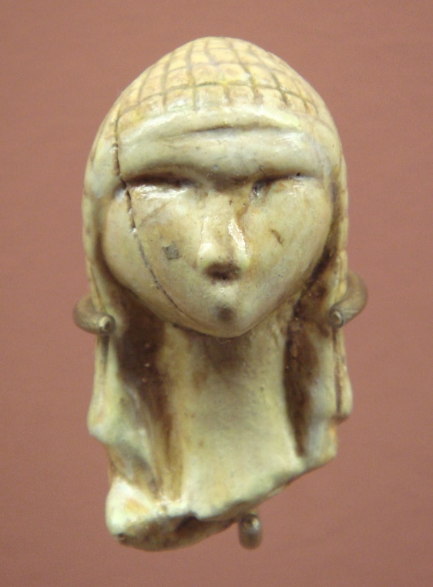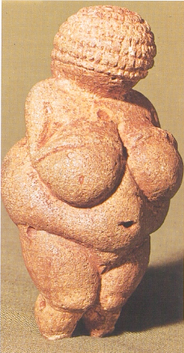
Obr. 1 /Venuše z Brassempouy
Obr. 2 /Venuše z Willendorfu

Starověk
Tato doba se jen velmi složitě dá datovat. Za jeho pomyslné ukončení lze považovat rozpad římské říše v roce 476 n. l. Za více než 4 000 let se rozvíjelo mnoho kultur na celém území středního východu, středomoří a kolem Rudého moře. Téměř nepřetržitě probíhal i umělecký vývoj. Nejpozoruhodnějším se stala Egyptská říše, na březích řeky Nilu.

Egypt
To, že se dochovalo velké množství artefaktů, lze přikládat kultu mrtvých. Egyptské náboženství připravovalo své věřící na posmrtný život. Kromě jejich těl, orgánů a majetku, měla být zachována i jejich podoba. Nejdříve byly portrétované hlavy zjednodušované, postupně se objevovaly i konkrétní rysy. Tělesná forma je zjednodušená, socha je statická, až strnulá, razným prvkem portrétu jsou oči. Vykládány byly sklem nebo křišťálem. U žánrových soch lze vypozorovat již náznak kontrapostu. Egyptské umění mělo svá zobrazovací pravidla, mezi které patřil koncepční realismus, frontální zobrazení, hieratická perspektiva a pásová perspektiva.

Starosta Šéch-El-Belend (2500 př. n. l.)
Dřevěná stojící socha zobrazuje místního staršího (starostu). V levé ruce drží hůl a je naznačen pohyb. Realizace se vyznačuje živostí výrazu a neobvyklou realističností. Oči jsou z mědi a vykládané drahými kameny. Původně byla umístěna v místě Sakkárského pohřebiště na severu od Džoserovy pyramidy. Jednalo se tedy s největší pravděpodobností o pohřební plastiku.
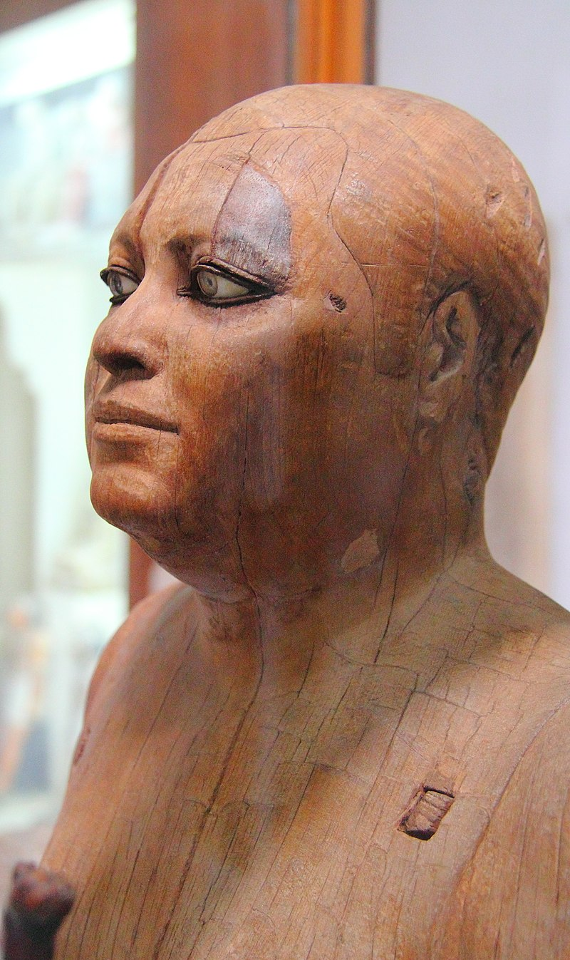
Obr. 3 /Starosta Šéch-el-Belend

Sedící písař (2620–2500 př. n. l)
Necelého půl metru vysoká vápencová socha má nezvykle do detailu opracovanou tvář. Jeho pohled je téměř živý, měděné očnice jsou opět vyloženy kameny. „Zvláštní pozornost si zaslouží zpracování očí. Ty byly vyrobeny s důrazem na každý detail. K jejich výrobě byl použit bílý magnezit s červeně žilkovanou strukturou a dále vykládané kusy lesklého horského křišťálu. Zadní strana křišťálu byla pokryta vrstvou organického materiálu, který dával duhovce barvu a zároveň sloužil jako lepidlo. Oči drží na svém místě díky dvěma měděným sponám. Obočí bylo namalováno jemnými linkami z přírodního barviva.“Je s podivem, že tyto sochy úředníků jsou mnohem živější než sochy vládnoucích faraonů.
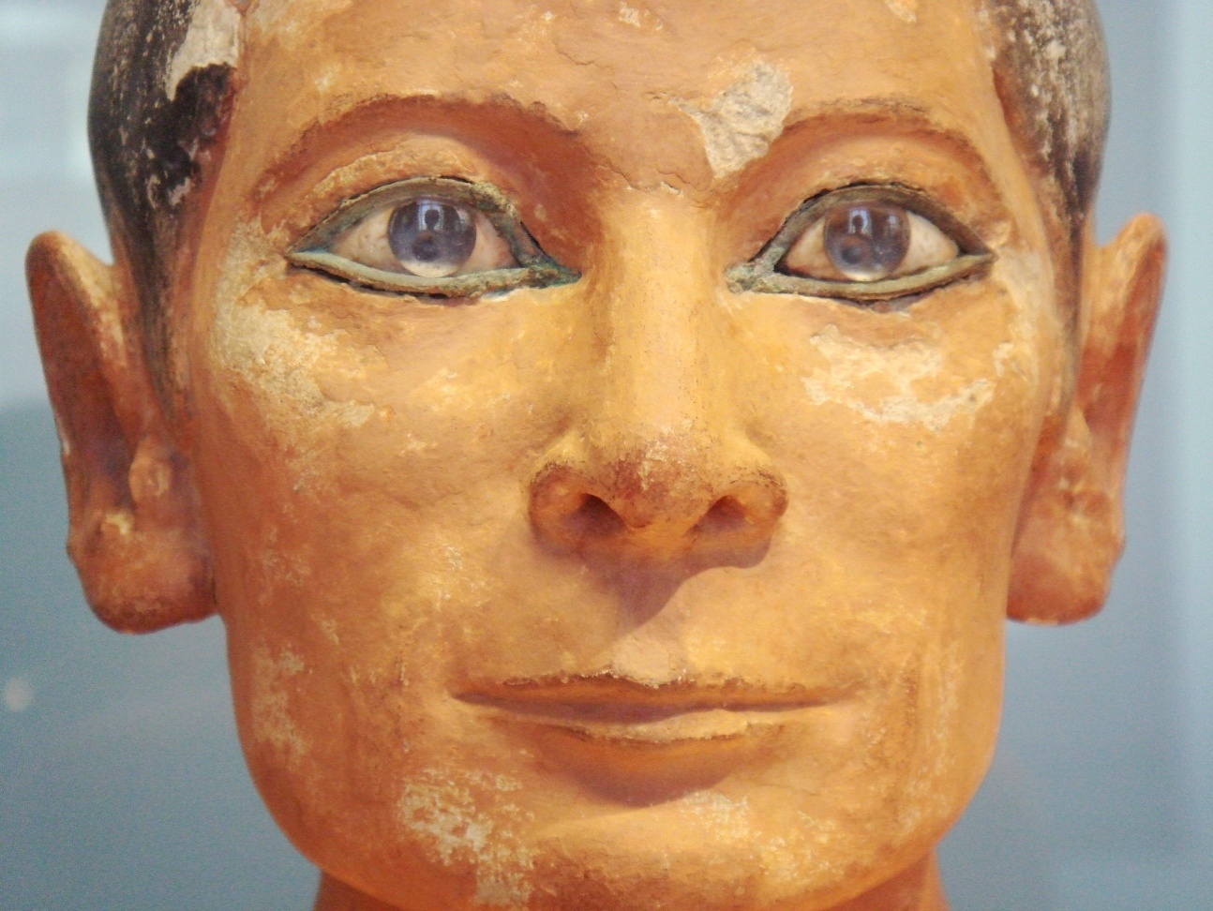
Obr. 4 /Sedící písař

Nefertiti (1365 př. n. l.)
Dílo bylo nalezeno v sochařské dílně, pravděpodobně sloužila jako kánon pro potřeby reprodukce. Je vysoká 50 cm, vytesaná z vápence, polychromována barvami odpovídající pleti obličeje. Krk je dvakrát delší, než je obvyklé, jistě šlo o záměr, neboť socha tak působí více elegantněji, estetizuje ji to a ubírá na věku. Po jejím znovuobjevení sloužila jako inspirace pro mnoho autorů v 19. století.
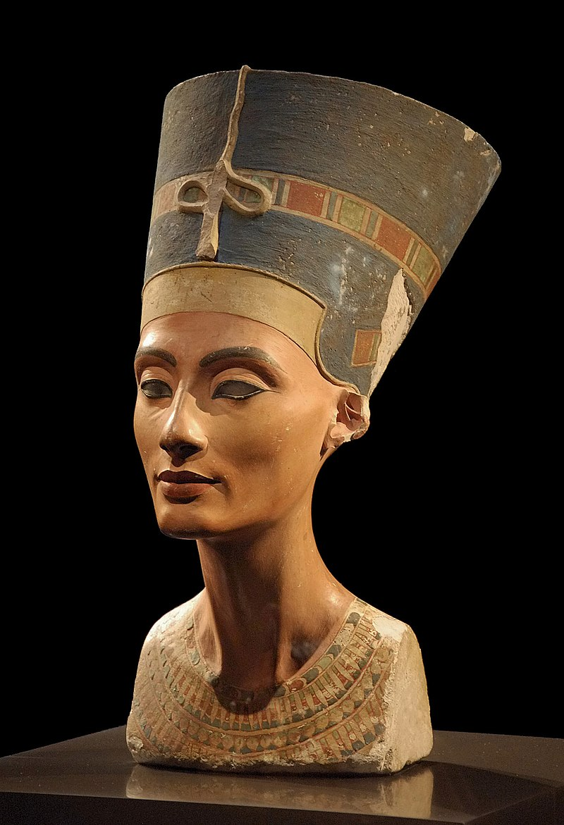
Obr. 5/Busta královny Nefertiiti

Řecko
Řecko se vyvíjelo od 6. stol. př. n. l. až do jeho spojení s Římem cca 2. tisíce př. n. l. Vlivy přejímalo z přímořský kultur: Egypta, Mezopotámie a Kréty. Vytvořilo z nich díla názorově i formálně na nové úrovni. Tato forma se stala novou estetickou normou pro vývoj dalších evropských kultur. V řeckém umění se poprvé stal ideálem člověk, ne bůh či panovník. Díky tomu mohli vzniknout základy věd, které nezávisely na náboženství a filosofii jako takové. Řecké umění usilovalo o dokonalost, kterou nalezlo v jednotě, obsahu a formě. Řekové dokázali vytvořit ideál lidské krásy.
Nejvýznamnějším období pro sochařství bylo umění klasického období, které vznikalo od 5. – 4. stol. př. n. l. Velkou novinkou byla již známá jména autorů. V přísném stylu tvořil např. Myrón, Polykleitos a Feidias. Sochy jen málokdy mají výrazné emoční projevy, více jim jde o ukázku stylizované majestátnosti nositele. Principy dokonalosti v této době byly harmonie, míry, proporce a symetrie. Vytvořený kánon určoval, že hlava dospělého muže, se do těla musí vejít sedm a půl krát.

Hlava Marsya – Myron
Původně byla umístěna v Athénské Akropoli. Nám známá je pouze římská replika sochy z helénistického období. Sousoší Athény a Marsya je na motivy starořecké báje. Podle jedné z interpretací měla Athéna, bohyně moudrosti, zahodit svou flétnu, protože hra na ni ji hyzdila tvář. Odhozenou flétnu nalezl satyr Marsya a naučil se na ni hrát, čímž velmi zpyšněl. Vyzval při své domýšlivosti boha slunce Apollona na souboj ve hře na hudební nástroje. Poražený protivník měl být stažen z kůže. Marsya dostihla prohra a dle pověsti, z pláče jeho druhů při vykonání krutého trestu vytryskl pramen řeky, která nese Marsyovo jméno.
Marysova tvář odráží zjištění, že udělal osudovou chybu. Sochař do kamene vtiskl neobyčejně pozorně lidský výraz. Vousy má schematizované, vlasy působí téměř jako celek, pouze s reliéfním naznačením pramenů.
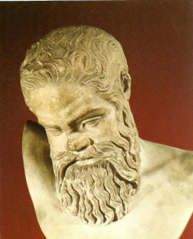
Obr. 6/ Hlava Marsya

Láokoón
Motiv také vychází ze starořecké báje, kdy hadi kvůli urážce boha Apollona zabili první Láokoónovy syny a poté i jeho.
Na středu kompozice je v dynamické poloze ve smrtící agonii uštknutý Láokoón. Vyzařuje z něj napětí. Na jeho pravici i levici se hadům brání jeho synové Antifa a Melantos. Synové mají proporce muže, pouze jsou v menším měřítku. Oko diváka je odvedeno na ústřední motiv Láokoóna.
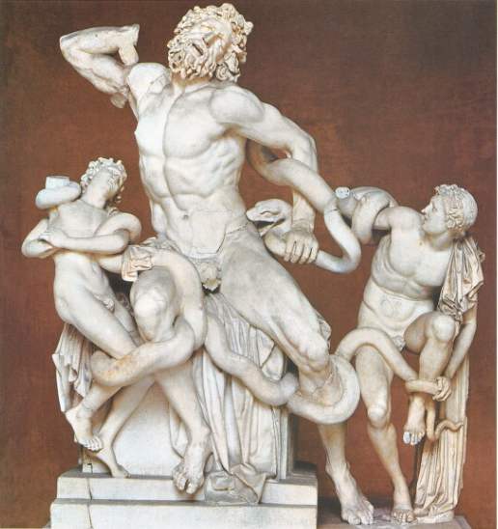
Obr. 7/ Laokoón a jeho synové

Řím
Navazující vývoj řeckého umění převzal Řím, který Řecký stát dobyl a odklonil se od filosofických témat. Sochařství se stalo materiální záležitostí pro prezentaci moci. Na rozdíl od Řecka, které hledalo harmonii a rovnováhu, Řím usiloval o realistický portrét s individuálními rysy. Uměleckých osobnosti je zde poskrovnu, věnovaly se převážně historickému reliéfu a realistickému portrétu. Nejvýznamnější a nejzachovalejší jsou díla objednaná samotnými císaři - Augustus ve zbroji, Augustova hlava a Oltář Míru.

Scipio Africanus
Výrazná realizace znázorňující podobiznu římského politika a vojevůdce z období druhých punských válek, který porazil kartaginského Hannibala. Nalezena byla v jeho římské hrobce. Charakteristickými rysy tohoto portrétu jsou široce otevřené oči, bohaté kudrnaté vlasy, vrásky na čele a kolem očí. Povislá kůže na obličeji značí stáří nositele. Výraz je tvrdý a odhodlaný.
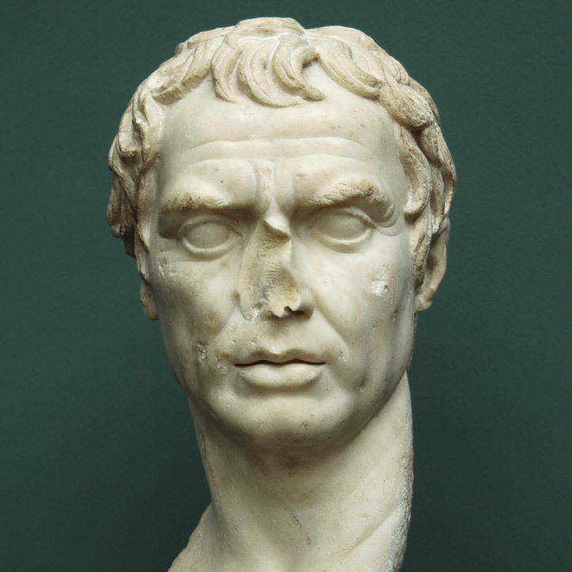
Obr. 8/ Scipio Africanus

Středověk
Zpočátku přetrvávaly vlivy Římského impéria, tedy i umělecká forma na okupovaném území Evropy následovala římský vzor. Obsah děl se přetransformoval, aby vyhovoval křesťanskému učení. Vznikaly biblické výjevy technikou a stylem vycházející z antického starověku. V průběhu staletí docházelo k úpadku v zobrazování. Objednavatelé ani tvůrci netoužili podle křesťanského učení o realistické zobrazování, význam zde převýšil formu. Upouštělo se od antického realismu, směřovalo se ke stylizaci. Od plastických reliéfů, k čím dál plošnější a lineárnější formě. Tehdejší umělci a dílny neměly zájem o obvinění z modloslužby (zákaz vyobrazování boha). Téměř vymizela jakákoli volná socha. Výjimkou byla socha tzv. Dobrého pastýře. Malým důkazem o zbytcích antického umění v sochařství byly drobné diptychy a relikviáře ze slonoviny. Častým druhem křesťanské skulptury byl sarkofág s figurální výzdobou v arkádách.
Sestupnou tendenci a úpadek řemeslného zpracování realistické proporční figury a portrétu se pokusili zvrátit řemeslníci zaměstnaní na dvoře Karla Velikého. Ten se pokusil o vytvoření jednotného slohu, např. malá bronzová jezdecká plastika Karla Velikého, Portréty Karla Velikého a jeho manželky. Ještě mnoho staletí trvalo, než se opět povedlo dosáhnout úrovně antické vyspělosti.

Renesance
Renesance je přelomem mezi křesťanskou kulturou a raným novověkem a svůj zájem stáčí zpět ke člověku. Samotný sloh vzniká na počátku 15. století ve Florencii při soutěži na návrh severních dveří florentského Baptisteria. Ve Florencii byly v té době veškeré podmínky potřebné pro přerod myšlení, ať už peněžní, mocenské nebo územní. Směřování tohoto městského státu nutně muselo dojít do bodu, kdy církevní dogmata přestanou zbohatlické městské společnosti vyhovovat. Humanismus a neoplatonismus nahrazoval pozvolna staré myšlenky a navazoval na své antické dědictví a slučoval pravidla křesťanské doktríny. Některé z památek dosud stály (v Římě Colosseum, Titův oblouk, pohřební sarkofágy) a jejich stálá přítomnost dokázala mnohému pozorovateli ukázat mnohé z minulosti.

Lorenzo Ghilberti
Zpět ke dveřím Baptisteria. Výše zmíněnou soutěž vyhrál Lorenzi Ghilberti. Své monumentální dílo vytvářel 24 let. Nevyužil již kompozice gotického čtyřlístku, ale vytvořil deset obdélných desek, na které rozmístil výjevy ze Starého zákona. Mezi hlavy proroků zařadil i svůj autoportrét. Mistrovsky zvládl perspektivu, rozlišil výšku modelace dle výjevů. Figury nejblíže k divákovi jsou téměř osamocené a jsou až za hranicí reliéfu, naopak v zadním plánu se překrývají a jsou jen lehce vystupující. Dveře připomínají gotické sochařství pouze svými rámy.
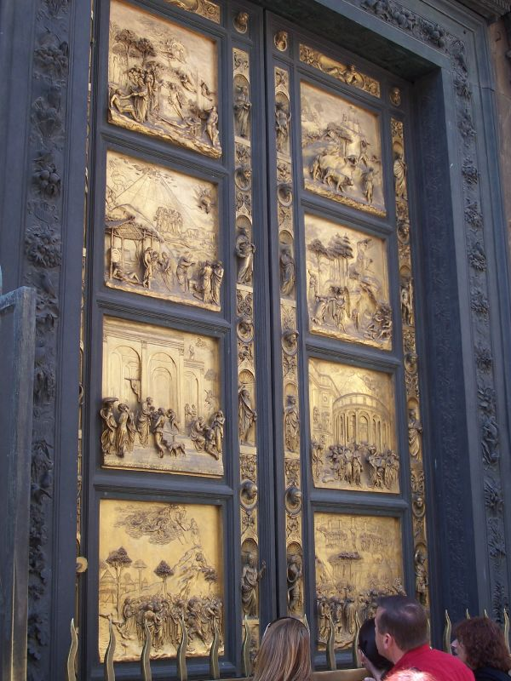
Obr. 9/ Rajská brána

Donatello
Žák Ghilbertiho, měl dobrý přehled o antických dílech. Dokázal vypozorovat a převést do média, se kterým pracoval drama a vnitřní konflikty, které se reflektovaly ve tvářích jeho soch. Jeho práce nejsou pouze o napodobení antické formy, ale o vnitřním pochopení veškerých aspektů. Vyjádřil veškeré pohnutky mysli a lidského osudu.

Gattamelata
Donatello vytvořil první jezdecký pomník ve volném prostranství od dob antiky. Vyobrazil kondotiéra Erasma da Narni, zvaného Gattamelata v životní velikosti. Inspiraci nalezl v pomníku Marca Aurelia. Se stejnou pečlivostí jakou věnoval jezdci, se věnoval také jeho koni. Pohyby jsou realistické, kontrast klidného výrazu jezdce s pevností, jakou drží otěže je ohromující. Kondotiéra znázornil nejen jako válečníka, ale i jako inteligentního, všestranně vzdělaného renesančního člověka.
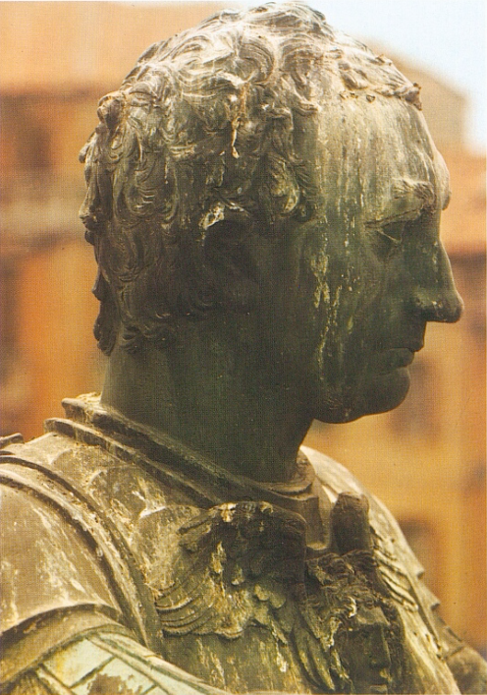
Obr. 10/ Detail hlavy Gattamelata

Svatý Jiří
Rozhodl se netypicky zobrazit Jiřího klidně stojícího. Nevyprávěl svým dílem jeho heroický souboj, ale snažil se vystihnout sebevědomý výraz schopného rytíře. Zajímavým detailem je lehce zvlněné obočí, které vyjadřuje i soustředěnost a odhodlanost.
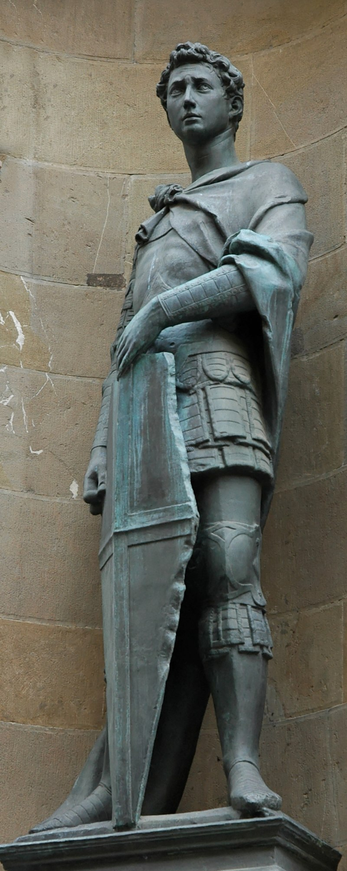
Obr. 11/ Svatý Jiří

David
Byl první odlitý bronzový akt v životní velikosti od dob antiky. Mladý muž s jemným úsměvem má svou nohu položenou na odříznuté Goliášově hlavě. Je zobrazen ihned po svém velkém vítězství a celé jeho tělo i tvář značí uvolnění a zároveň určitou aroganci.
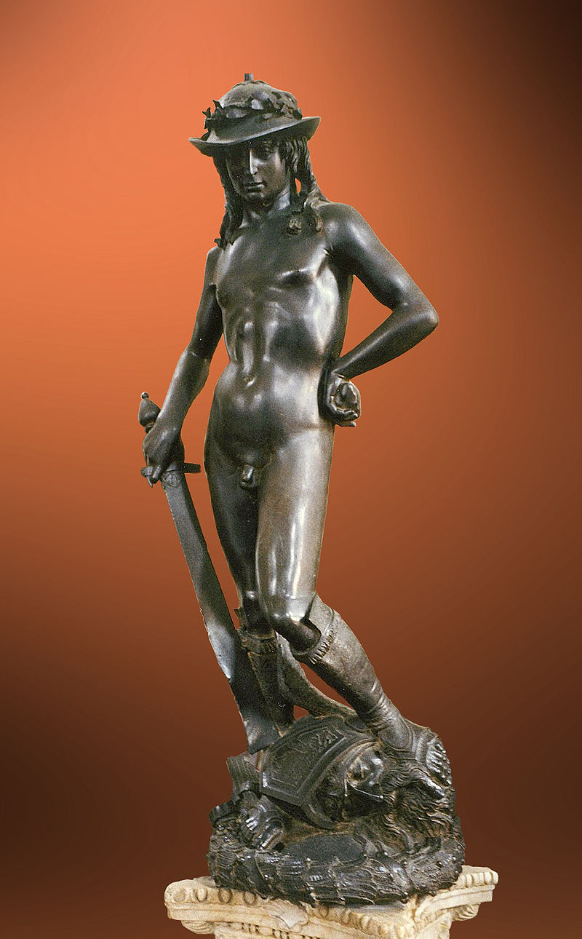
Obr. 12/ David (Donatello)

Michelangelo
Sám Michelangelo se vyučil u Donatellova žáka Ghirlandaia. Pocházel z místa, kde se nacházel kamenolom. Celé své dětství trávil kresbou a ve 13 letech ho otec přihlásil do učení, které opustil po pouhém roce. Brzy poté se setkal s antickými sochami v zahradě Lorenza Nádherného. Důkladně je studoval a jeho prvním mecenášem se stal právě Lorenzo. Mecenáši a jejich požadavky provázely celý jeho další život a tvorbu. Zakázka, která mu přinesla opravdový věhlas, bylo vytvoření sochy Davida (časté téma renesance).

David
Mnoho sochařů před ním odmítlo vytvoření sochy z naprasklého kvádru kamene. Socha měla být umístěna v nice Santa Marie de Fiore. Až později našla své místo na Florentské náměstí. Dnes je i zde nahrazena kopií a originál se nachází v muzeu Akademie krásných umění. Socha je uzpůsobena pohledu – hlava je větší, noha je vytočená, řemeslně je mistrovsky zvládnutá. David stojí staticky a přesto je z něj cítit napětí, možná přešlápl těsně před svým rozhodnutím zasáhnout Goliáše, soustředí se, vyčkává. Dílo oslavuje antického ducha a člověka, obsahuje všechny jeho cnosti. Výraz Davidův je neuvěřitelný, uhrančivý, agresivně hrozivý, horní ret je povytažený, obočí je lehce pozdvižené a stáhnuté, krk je lehce prodloužený, zrovna tak trup. Dílo je vrcholem renesance ve všech jeho aspektech.
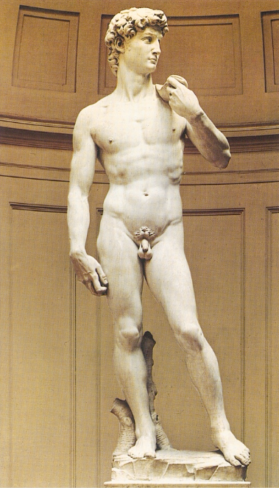
Obr. 12/ David (Michelangelo Buonarroti)

Mojžíš (náhrobek papeže Julia II.)
Necelý rok po dokončení Davida započal své celoživotní dílo, které svým návrhem předčilo jeho možnosti. Jednalo se o náhrobek papeže Julia II. Pracoval na něm po následujících 40 let. Jeho součásti je Sedící Mojžíš. Svaly ve tváři jsou napjaté, výraz je hrozivý, vzbuzuje bázeň, odráží nejen autora ale i jeho mecenáše a zadavatele. Vlasy a vousy mají symbolizovat živly ohně a vody. Socha starozákonního proroka se nachází v kostele S. Pietro in Vincoli. Součástí byl i nedokončený otrok, který je pouze naznačený v hrubě otesaném kameni. Lze zde pozorovat, jak autor postupoval při práci, nešel od celku k detailu. Detaily viděl napřímo, loket vystupuje z hrubě načaté práce a autor ho již i vyleštil. Michelangelova práce předčila nejen všechny jeho současníky, ale i mnohé nastupující generace umělců. Jeho dílo k nám promlouvá dodnes.
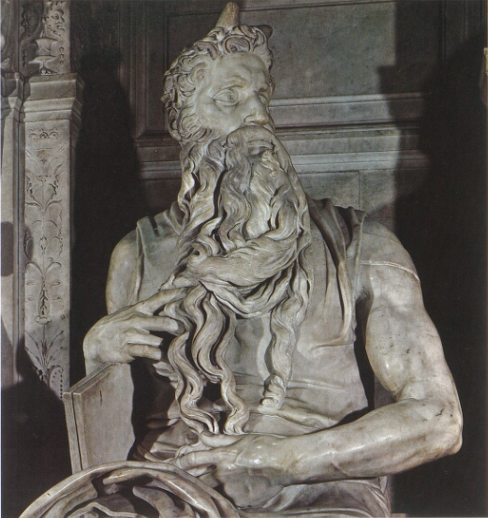
Obr. 13/ Mojží

Přechod baroka ke klasicismu

Gian Lorenzo Bernini
Byl představitel radikálního barokního stylu, pracoval v rozporu s renesančními zásadami. Části renesanční sochy neužívají rozmáchlých gest a emoce vystupuje na povrch pouze náznakovitě a přesto silně. Naopak baroko kámen děraví, rozevírá, provrtává, rozevlává, výrazy znázorňuje až expresionisticky, přehnaně. Výraz ve tváři ukazuje vše, popírají se vlastnosti kamene (Apollon a Dafné). Dílo Vidění sv. Terezie, je dokonale opracované, drapérie je jemná, splývavá. Zasazení v kapli kostela S. Maria della Vittoria do výklenku mezi dvěma sloupy je perfektní, na sochu dopadá světlo zvenčí. Výrazem je Terezie v extázi, na pomezí smrti a slasti. Promlouvá k ní sám bůh. Její rty jsou jemně pootevřené, nevyřčená slova pronikají dál.
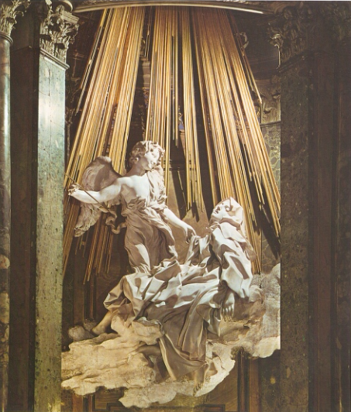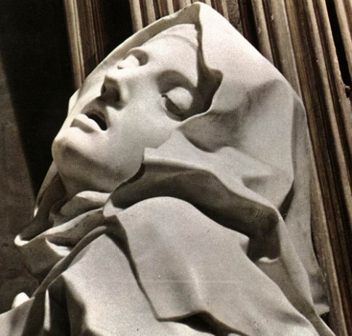
Obr. 14/ Vidění sv. Terezie Obr. 15/ Vidění sv. Terezie – detail

Obsahově mrtvé období
Po období renesance a baroka nastává období návratu ke klasické antice. Umělci tvořili již řemeslně absolutně zvládnutá díla, plná popisného realismu. Jejich přidaná hodnota se ale ve vyhlazené dokonalosti ztrácí. Pauline Borghese jako ležící Venuše od Antonia Canovy, je ukázkou racionálního napodobení reality s kombinací klasického antického portrétu. Ve skládané drapérii stále převládají vlivy baroka a polštáře, na kterých odpočívá, jsou absolutní špička. Ústřední motivem díla, by neměla být ovšem neživá součást, ale krása a jemnost Pauliny, která je upozaděná a její výraz se ztrácí, ač jen jemný sklon hlavy by její pohled oživil.
Období je přeplněné pomníky, podobiznami, mytologickými náměty a tympanony. Mezi nimi až vyniká podobizna Sedícího Voltaira od Jeana Baptisteho Pigalleho. Ve tváři Voltaira není tak patrný vzor antické sochy, ale charakter a nálada filosofa, básníka a člověka.

19. a 20. století
Za posledních 150 let již nelze u autorů vypozorovat jeden styl, ale jejich práce se proměňovala a vyvíjela. Realita již byla objevena a dovedena k dokonalosti, nešla dále posouvat. Tvůrci se museli poohlížet jinde. Vraceli se k umění pravěku a negroidních kmenů, kde nacházeli inspiraci dob dávno minulých – hledali formu. Sochy získávaly nových expresionistických výrazů, spojovali realismus, romantismus a formální prvky z impresionistické malby v mnoha proměnách.

Auguste Rodin
Tento umělec je považován za vizionáře, vrcholného umělce a jednoho z největších sochařů, který se směle může řadit mezi Michelangela a Berniniho. Jeho myšlenky přinesly do sochařství neuvěřitelné inovace, jeho umění se dostávalo k široké veřejnosti, jeho díla ovlivňovala nové umělce. Stal se jedním ze zakladatelů moderního umění své doby. Na rozdíl od klasicistních autorů do svých děl dostal nový materiální a psychologický výraz, vložil do nich napětí, vášeň, vnitřní svět portrétovaných a mnoho dalších, jen stěží popsatelných pocitů. Zajímal se o působení světla a stínu, které jeho struktury soch vrhaly, odmítl tvořit uhlazeným způsobem doznívající doby klasicismu. Forma jeho soch byla tak volná a svobodná, až měl divák pocit, že vyrostly z přírody přímo pod umělcovýma rukama. Rodin se nesetkal ihned s úspěchem, oči společnosti nebyly zvyklé na takový druh realismu. Dílo Kovový věk vyvolalo opovržení. Lidé měli za to, že bylo odlito z živého těla, což se nakonec prokázalo jako falešné a Rodin získal přízeň.

Brána Pekel
Magnum opus jeho kariéry je Brána Pekel, kde si bral inspiraci z Rajské Brány Lorenza Ghilbertiho z Baptisteria San Giovanni. Tvořil ji po 40 let, inspiroval se Dantovým peklem, pozdější vliv přejímají Baudelairovy Květy Zla. (Balzacův pomník je důkazem, že Rodin zcela předběhl svou dobu).
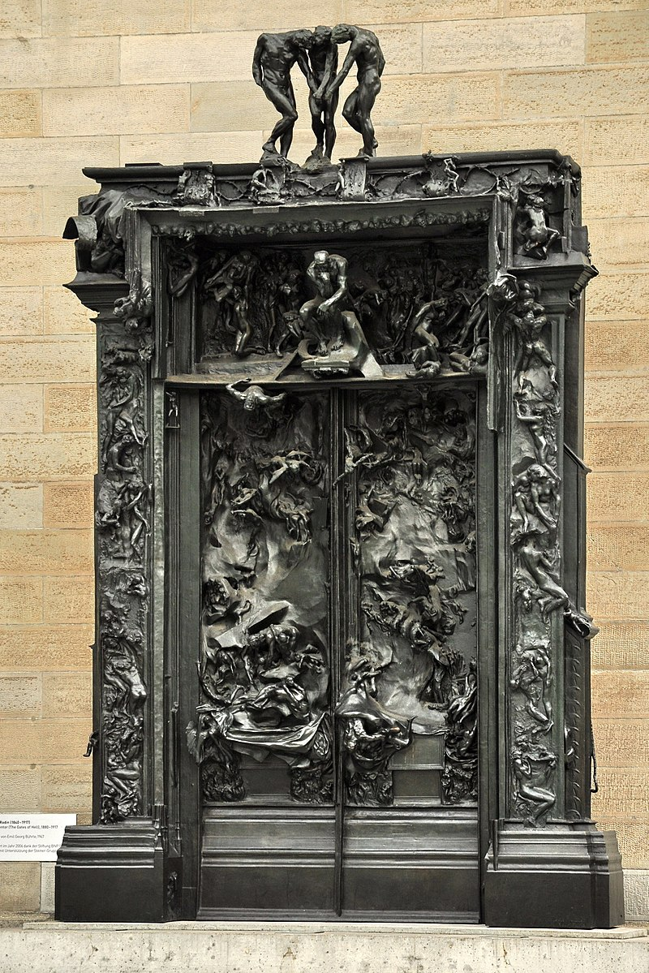
Obr. 16/ Brána pekel

Občané z Calais
Jen těžce lze okomentovat pouze tvář, je nutno vnímat celek, živá modelace vtahuje k celkovému výrazu. Sousoší bylo vytvořeno na základě události, kdy anglický král Eduard III, nabídl, že ušetří občany Calais při probíhající stoleté válce, pokud se mu dobrovolně vydá na milost 6 nejdůležitějších mužů tohoto města. Rodin občany zobrazil jako velmi obyčejné smrtelníky, nikoli jako hrdiny. Zřetelně jsou znát emoce strachu, zoufalství, přemítání o osudu. Každá socha v sousoší má tak silný výraz, že může stát i samostatně. Také nese prvenství v maximálním počtu autorizovaných odlitků sochy, a to dvanácti.
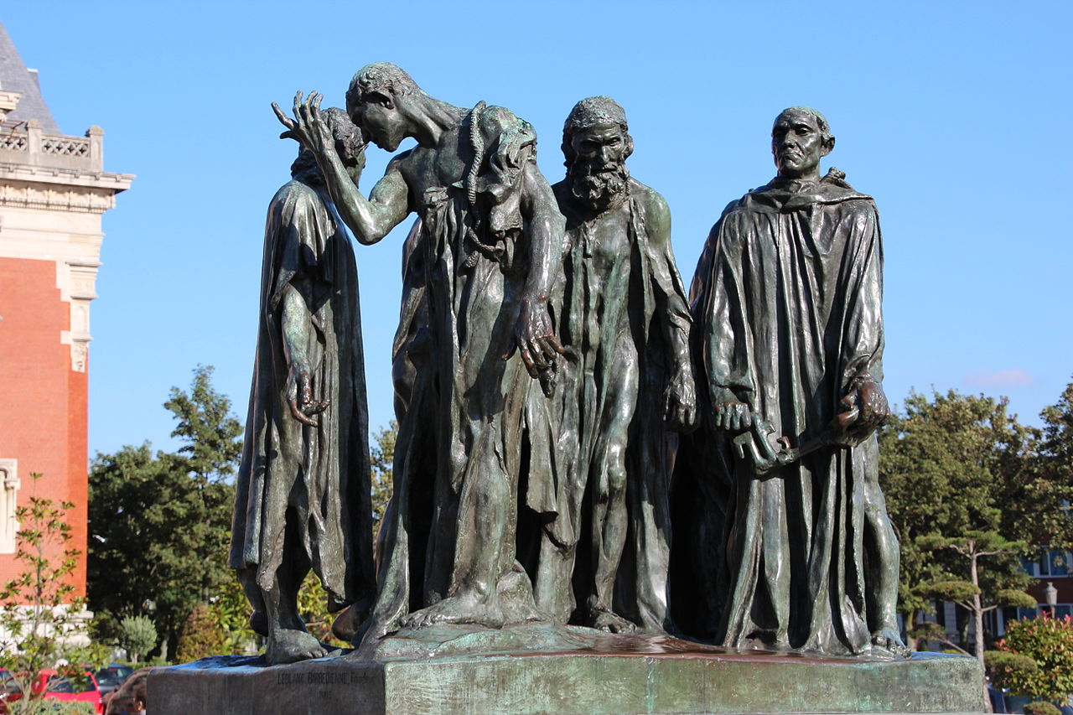
Obr. 17/ Občané z Calais

Otto Gutfreund
Silně ho ovlivnila Velká válka, kdy tvořil v internačním táboře sochy sestavené z opracovaných kousků dřeva. Sedící žena se skládá z konstrukce abstrahovaných, kolmo na sebe řazených plánů.
Nezávisle na sobě s Piccasem, oba dva rozvíjeli kubistické tendence a vkládali je do svých děl. Jeho Úzkost je považovaná za první kubistickou sochou na světě. Stejně jako Rodin zde pracuje se stínem a světlem. Socha na mě působí jako žena uzavřená v průhledném sarkofágu, vyjadřuje přesně autorovy myšlenky a záměr. Pod blokem masu „skály“ jsou v náznacích vidět rysy celého těla, jenž na vrcholu ústí ve více propracovanou tvář. Mistrovství je ve využití minimálního počtu křivek, který expresně vyjadřuje snadno rozpoznatelný obličej. Portréty jsou pojaté zcela jinak, než dosud bylo možné pozorovat.

Don Quijote
Kuboexpresionistické pojetí literární postavy Dona Quijota ztělesňuje jeho osobní prožívání existenciální nejistoty spojené se značnými úzkostmi a melancholickými náladami. Autor se zaměřil na dynamické modelování zbavené všech popisných prvků a objem je narušován hranami a prohlubněmi.
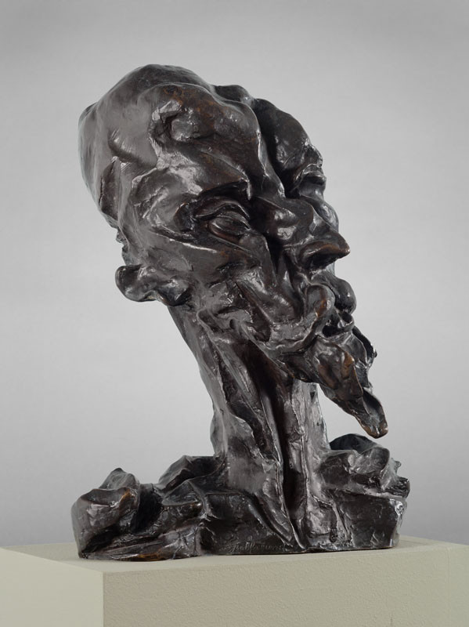
Obr. 18/ Hlava Dona Quijota

Francesco Messina
Tento italský sochař se vyznačoval svou portrétní tvorbou, ve které navazoval na italskou renesanci, hlavně v prodlužování krku a trupu. Hlavy byly vystavené anatomicky, často jejich výraz podtrhoval barevně procítěnou polychromii. Tvořil v době rozšíření modernistických stylů, sám však inklinoval k realističnosti a tento styl si držel po celý život. Rukopis však dokázal měnit, měl jich mnoho. Veškerý jeho um vedl k pochopení využití tělesných disproporcí, ve prospěch silného estetického působení. Velkou pozornost věnoval ztvárnění vlasů, jako je tomu u díla Giselle.
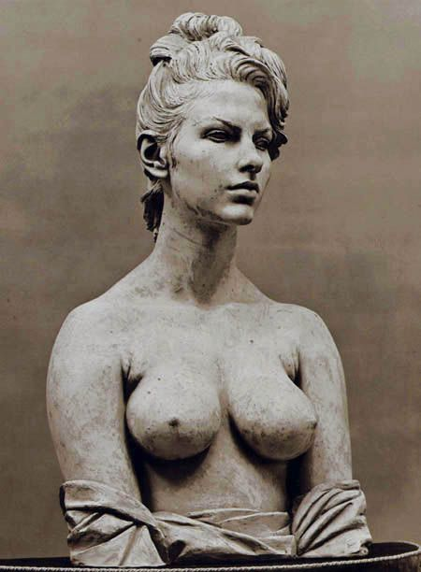
Obr. 19/ Giselle

Jan Štursa
Jeho dílo bylo ovlivněno expresionismem, ale i kubismem, civilismem a novoklasicismem. Bojoval ve Velké Válce, kde byl zraněn. Nejen tento ale i další životní události se promítly do forem, které lze vypozorovat v jeho sochařské tvorbě. Díla dosahovaly harmonie pomocí měkkosti modelování.

Raněný
Z postavy Raněného, mrtvého těla visící na drátech, vyzařuje jakýsi klid, že je po všem, vše ustalo, ač ve tváři je znát lehké zamračení.
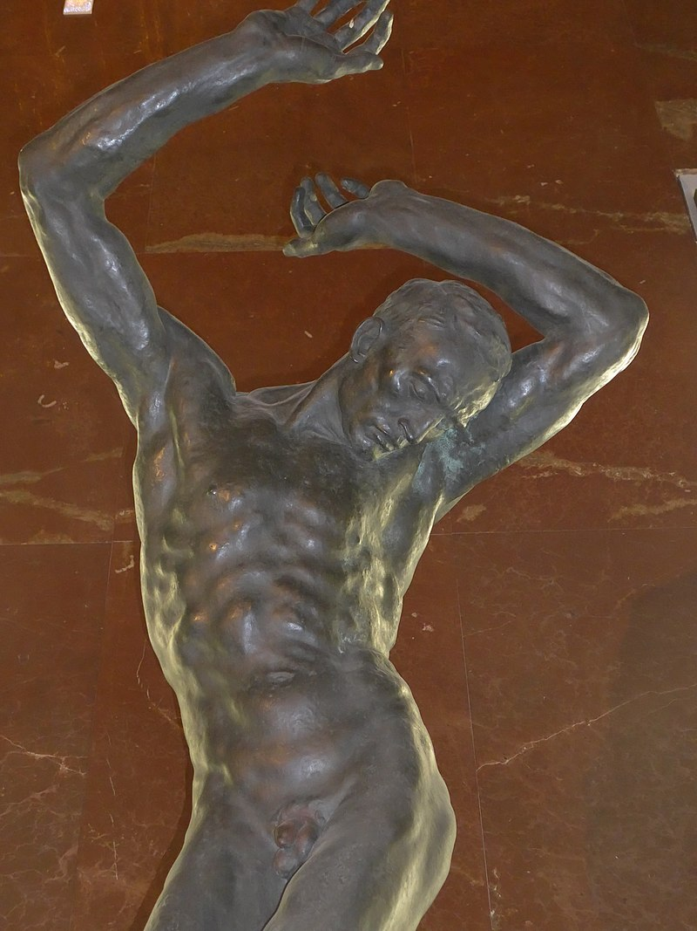
Obr. 20/ Raněný

Puberta
Dílo puberta zaujme již svým tématem. Tělo mladé dívky je značně vyvinuté, ovšem hlava je menší a dětská. Disproporce mezi těmito aspekty je podivně nepříjemná, až pobuřující. Vyjádření výrazu znázorňuje autorovu vizi. Postoj je lehce dozadu, nesmělý, dívka si své tělo teprve začíná uvědomovat. Práce není jen čistá anatomie, čiší z ní emoce a autorovo napojení na znázorňovanou dívku. Nachází se v něm prvky secesního symbolismu.

Vybraní současní umělci
Sochařství dnes téměř přestalo být specifické médium, rozvinulo se v prostorově orientované nebo trojrozměrné umění. Kromě tradičních přechodů mezi sochařstvím a architekturou, divadlem, přírodou a 2D uměleckými formami (malba, kresba, grafika, fotografie a film), vznikly nové přechody mezi vesmírně orientovaným uměním, vědou a naukami o živé přírodě. Někteří tvůrci rádi spolupracují s neumělci a vytvářejí všechny druhy komunitního umění. V neposlední řadě vedla globalizace k tomu, že někteří autoři zpochybňovali staré významy klasického řemeslně zvládnutého umění. Dnes je jen velmi obtížné rozpoznat, co vše je ještě socha. Je snad důležitější mít kvalitní teoretickou stať než výsledný produkt? Umělci chtějí zachytit myšlenku spíše textově než vizuálně. Zásadní problém je v rychlosti a uspěchanosti dnešní doby. Lidé jsou diametrálně odlišní, kolem nás je velké množství rozptylujících vlivů. Všechny tyto aspekty znemožňují zrod umělce, který chce tvořit řemeslnou klasiku. Vytvoření klasické sochy vyžaduje neskutečné množství času, kterého se nám nedostává. Umělec je tedy i nucen hledat výrazové zkratky a v tomto rozpoložení se anatomie a realističnost téměř vytrácí. Níže se budu proto věnovat vybraným umělcům, kteří se vymanili z výše popisovaného a jdou si svou vlastní cestou.

David Černý
Poprvé o sobě dal vědět v roce 1991, kdy se svým kamarádem natřel na růžovo sovětský tank. Právě tehdy začaly jeho velkolepé instalace a výstavy, které vzbuzují po celém světě silné reakce. Černý je znám obzvláště pro svou tvrdou a často hrubou kritiku konkrétních lidí i celé společnosti. Zabývá se však i tématy jako jsou nacionalismus, konzum, politika nebo válka. Díky tomu se jeho práce dostala na seznam 20 nejkontroverznějších uměleckých děl podle BBC. Používá svou vlastní unikátní techniku, která spočívá v odlévání trojrozměrných předmětů z každodenního života, jako jsou zbraně, trubice, nástroje a žárovky. Ty jsou sice detailně propracované, ale zároveň průsvitné, jakoby vystoupily z rentgenového snímku. Poté je zalévá do polymerové pryskyřice. Takto odlité předměty pak umělec používá různými způsoby. Stávají se buď podprahovými složkami celkového obrazu, nebo hlavními předměty v kompozici.

Franz Kafka “K”
Jedná se o nové pojetí kinetického umění. Nachází se v Praze před obchodním centrem Quadrio. Jedná se o obrovský, zjednodušený rozřezaný portrét Franze Kafky, který se různě otáčí. Vidím v tom nové pojetí portrétu jako takového, který se neustále mění a teoreticky může vytvářet i jiné další obličeje. Je vyroben z nerezového plechu, což velmi oceňuji. Jedná se o výbornou práci ze současného portrétu.
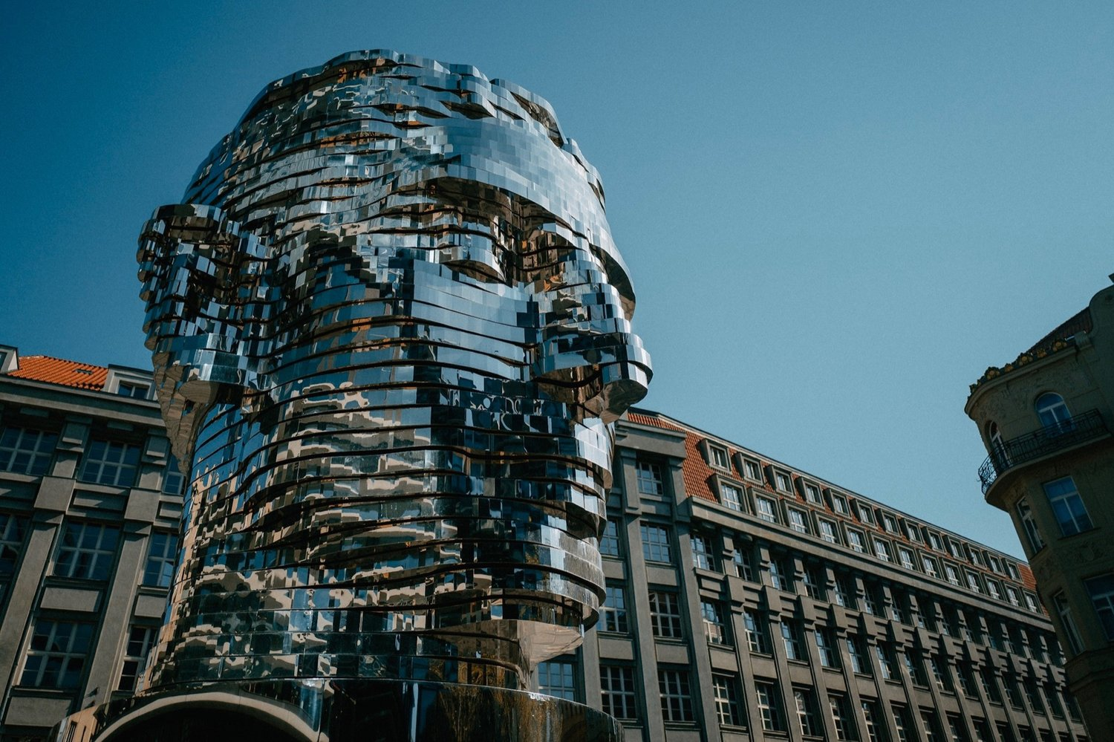
Obr. 21/ Franz Kafka „K“

Kůň
Žertovná plastika Svatého Václava, který sedí na převráceném mrtvém koni. Ten visí ze stropu v obchodní pasáži Lucerna. Majitelka Lucerny uzavřela s umělcem dohodu, podle níž má dílo na místě viset do té doby, dokud nebude v zemích Koruny české obnovena konstituční monarchie.

Radim Hanke
Svou práci začínal na tesání náhrobků pro malé městské hřbitovy. Později se při studiu v Praze začal věnovat více figurální soše. Ve veškerých jeho dílech je znát, že se jedná o osobní věc. Vždy, pokud je to možné, se seznámí s příbuznými portrétovaného. Tohoto člověka pečlivě studuje, snaží se mu dostat pod kůži. Časem už ho zná natolik, jakoby s ním žil v jedné společné domácnosti, zná jeho typický postoj i grimasy. Dokáže rozpoznat lidský charakter z materiálů, které si nastudoval, z jeho fotek a z příběhů příbuzných. Výsledky jeho tvorby jsou civilní, laskavé ke svému okolí, není třeba pro něj sochy přikrášlovat.
Autor je fascinován figurou, na které si za léta praxe vytvořil svůj vlastní rukopis. Na díle Emila Zátopka je neuvěřitelné zachycení výrazu. Dokázal přenést grimasu absolutní únavy a vyčerpání do jeho portrétu. Zachycení neopakovatelné události do sochy zvládl mistrovsky. Autorova tvorba má mnoho poloh, od tolik oblíbeného realismu po více symbolistní a intimní práce.
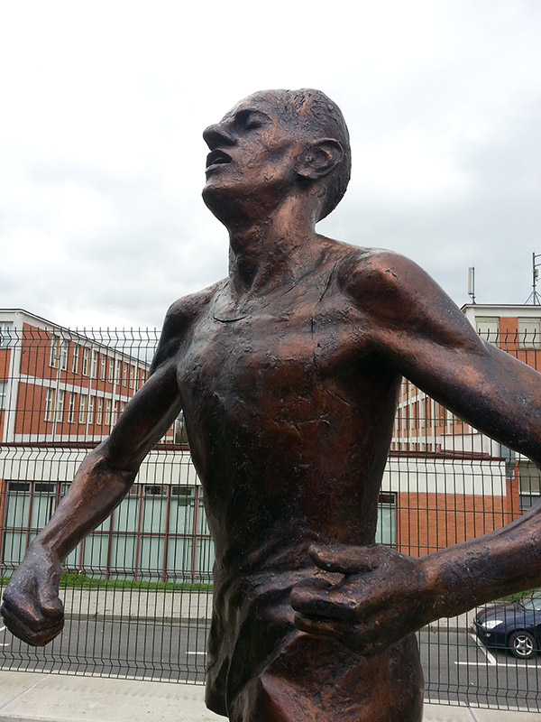
Obr. 22/ Emil Zátopek

Marius Kotrba
Již v době socialismu vystavoval na neoficiálních výstavách. Po revoluci se jeho díla dostala více do povědomí. Kotrba již ve svých malbách předznamenal, kam se jeho sochařský styl bude ubírat. Pečlivě svou formu hledal, následně objevoval a vybrušoval do duchu elementárního plastického tvaru. Své postavy kombinuje v kompozici s jednoduchými geometrickými útvary a inspiruje se dávným uměním. Pohyb figur je i přes svou monumentálnost velmi klidný, srozumitelný a přesto silný. Jeho práce jsou oproštěny od jakékoliv okázalosti, jsou klidné ve své vlastní existenci a nestrhávají divákův zrak k malichernostem. Jeho kompozice jsou křesťansky, kulturně a historicky laděny. Kotrba přecházel plynule a nenásilně od oboru k oboru. Pracoval proto s mnoha materiály a technikami. Sochy vytvářel nejen v kameni, ale i v hlíně, kterou následně odlil do sádry nebo bronzu. Pracoval s pískovcem, mramorem a žulou.

Svatý Kryštof
Svatý Kryštof je patronem všech poutníků, cestujících a řidičů, Kotrba jej ztvárnil podle staré legendy s dítětem (Ježíšem) na pravém rameni.
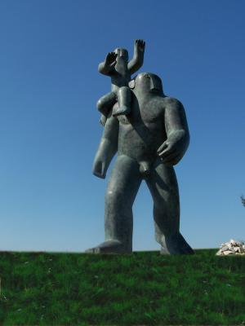
Obr. 23/ Sv. Kryštof

Thomas Schütte
Německý autor ve svých dílech jde více než po vizuální stránce po obsahu a výrazu. Vrací se až k absolutním začátkům vyobrazení lidské hlavy a těla - přesto je přenáší do moderní interpretace. Jeho tvorba je velmi těžko zařaditelná, dokáže prostřednictvím osobité typologie kriticky komentovat závažná témata lidského bytí. Častým tématem mu jsou hlavy a jejich deformace, shazování důstojné podoby vznosných bust.
Cyklus Staří přátelé zobrazuje podivnou rezignaci a groteskní nadsázku. Neukazuje tedy skutečné portréty, ale jejich interpretaci.
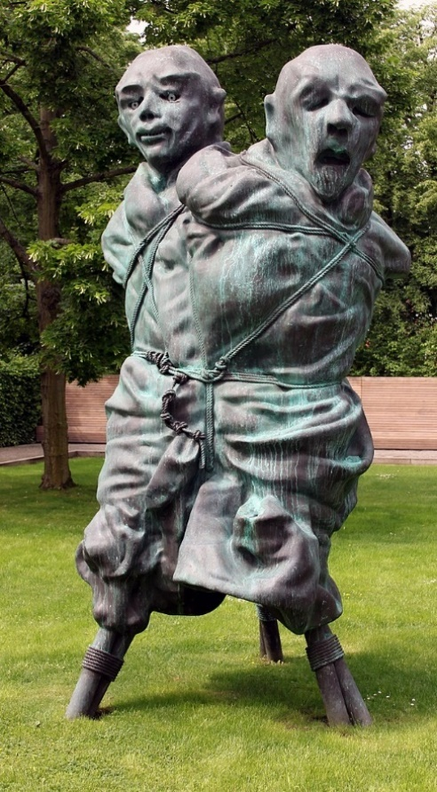
Obr. 24/Großer Geist

Praktická část

Osobnost a dílo Reného Hábla

René Hábl
,,Vynálezce a alchymista. Jeho svět byla laboratoř umění.”
Narodil se 29. 11. 1968 v Uherském Hradišti. Vystudoval Střední uměleckoprůmyslovou školu v Uherském Hradišti a poté Akademii výtvarných umění v Praze. Poprvé o sobě dal vědět v roce 1997 na I. Zlínském salonu mladých, kde se seznámil se svým celoživotním přítelem Pavlem Preisnerem, který zde také vystavoval. V roce 1999 začal René Hábl vyučovat na Zlínské soukromé VOŠ umění, kde právě s Pavlem Preisnerem společně vedli ateliér malby.
René Hábl byl velmi vzdělaný v oblasti dějin umění. Výborně se vyznal ve všech odvětvích umění a znal i staré mistry. Byl to také vášnivý sběratel knih, hlavně monografií. Byl velký pedant a to jak na své studenty, tak sám na sebe. Lidem s vlažným přístupem k práci dával svou nespokojenost jasně najevo a naopak ty, ve kterých viděl zájem a zápal pustil k sobě. Byl nadšený, když ho student zahlcování prací. Pro takového člověka byl připravený se absolutně vydat. Vše, co v sobě měl, těmto lidem předal. Jeho studenti sice třeba dál studovali na UPRUM nebo AVU, ale z jejich životopisu a prací jste mohli jasně vidět, že se učili u Reného Hábla.
Na počátku milénia bydlel sám v garsonce pod domem umění, kde měl obrovský ateliér. Všechny své obrazy zde měl důkladně zabalené a popsané – název, rok, rozměry. V tomto svém ateliéru dlouho do noci pracoval a vytvořil tak velmi rozsáhlé dílo.
Po roce 2000 znenadání změnil způsob malby. Hábl měl dříve velmi krásný, živý, osobitý a autentický malířský rukopis. Měl cit pro barvu a pro formy. Tvořil úžasné motivy a soutisky. Za tímto svým stylem udělal tlustou čáru a začal malovat plošné věci. Rukopis byl záměrně popřený a na obrazech se začaly objevovat figurky. Měl desítky tlustých sešitů, kde si značil kompozice i s poznámkami. Svou dřívější úžasnou a rozmanitou barevnost a živý rukopis ve své nové éře nahradil mnohostí komponentů a prvků. Často se na jeho obrazech objevuje figura, která se dívá (spousta jeho děl nese název “Vidění”). Tyto postavy jsou anonymní, bez tváře, neboť není důležitá podoba toho, co vidíme, ale to, co se nám odehrává v mysli. Kromě postav měl na obrazech často komponenty geometrické, geomorfní, zoomorfní a nebo také zvětšený objekt, který se mu zalíbil (např. kancelářskou sponku). Vše je zachyceno na pozadí vyvedenými jednou jemnou pastelovou barvou. Byl velmi pracovitý. Jeho díla ovšem nečpěla potem, nebyla urputná, ale jakoby “vydechnutá”. Vše bylo bohaté, ale i přes postupné redukování a zjednodušování pořad silné. Měl jakýsi ženský rukopis. Dělal nádherné linoryty tím nejtenčím rydélkem. Ve svém druhém období tvořil také airbrushe a koláže. Jeho tvorba zdaleka nesetrvala na místě, nýbrž prochází postupnými proměnami. Všechna Háblova díla z 90. let jsou bez názvu. Jakmile však změnil techniku, začal důsledně všechno pojmenovávat.
Jeho obrazy čtyři roky před smrtí už byly pouze v tenkých liniích, které nesly nějaký atribut – dům, číslici. Maloval do posledních dnů. Vytvořil nádhernou subtilní kresbu, kde bylo ,,cosi” nakreslené ve středu papíru. Jako nemocný si oblíbil malbu akvarelen. Začal s tím, když poznal svou družku Ninu. Chodívali společně se psy do lesa a tam společně malovali. René Hábl zemřel 11. 4. 2021 po velmi těžké nemoci na vrcholu své tvorby.
,,Slovo alchymista sedí, protože byl ,,vynálezce”. Považoval jsem ho za jednoho z nejautentičtějších umělců, co u nás znám. Tak jako on nikdo nemaloval – neměl obdoby.” – Pavel Preisner

S Reném Háblem jsem se osobně setkal a seznámil v roce 2017 na Zlínské soukromé škole umění. Celý první ročník mne vyučoval malbu. Na jeho první komentář k mému zátiší nikdy nezapomenu. Svým ostrovtipem mne uzemnil během pár sekund. Jeho komentář jsem bral nelibě, nejspíš kvůli mládí a zbytečně vysokému egu. Tato skutečnost ovlivnila náš vztah učitel – žák a já jsem na jeho věcné rady přestal dbát. Náš vztah se překvapivě změnil k lepšímu poté, co má edukace v oboru malba skončila. Problém po letech vidím v mém naprostém tvůrčím nezájmu o toto médium. Zlínská škola je malá, nadále jsme se potkávali a já jsem si k Háblovi postupně nacházel cestu. Měli jsme společná témata o umění a nikdy řeč nestála. Po ukončení studií sochařské tvorby ve Zlíně jsem se přesunul za studiem do Olomouce. Byl jsem rád, že zde potkávám známou milou tvář p. Hábla, a naše rozpravy nejen o umění mohly pokračovat. Naneštěstí tento stav neměl dlouhého trvání, kvůli epidemii se přerušila školní docházka. Věděl jsem, že je René Hábl nemocný, ovšem informační embargo v podobě zákazu jakékoliv socializace mě zastihlo nepřipraveného a zhruba po roce od našeho posledního setkání jsem se dozvěděl, že své nemoci podlehl. Rád bych mu tedy chtěl touto cestou poděkovat za poskytnuté rady a informace, i v době, kdy jsem si je ještě neuměl vyslechnout.
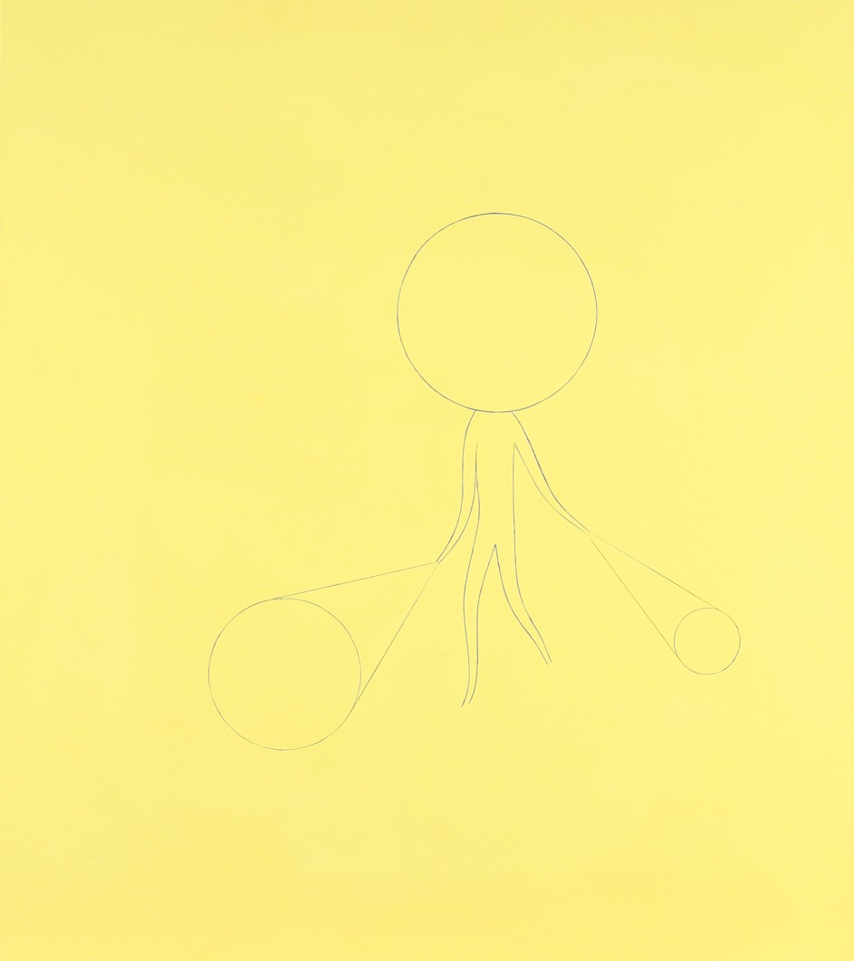
Obr. 25/ René Hábl, Čas se nevrací, 2015, 90x80 cm, akryl, plátno

Postup práce

Přípravné práce a modelování
Důležitým faktorem při tvorbě portrétu jsou kvalitní fotografie. Fotografie jsem získal z množství internetových webů, obzvlášť nápomocné mi byly materiály od družky pana Hábla, Niny. Ze získaných fotografií jsem vytvářel skici a studoval jsem osobu Réného Hábla jako takovou. Typický postoj, grimasy, úprava vousů a vlasů, charakteristické prvky ve tváři - to vše bylo zájmem mých studií. Obzvláště jsem se věnoval profilu, který ve výsledku určí kvalitu zobrazení portrétovaného.
Fotografie jsem vytiskl v životní velikosti. Z poměrů jsem vypočítal míry, které mi zjednodušily následnou práci. Do nich jsem zjištěné informace zapsal – délka čela, nosu, poměry obličejové části k lebeční atd. Tyto informace byly nezbytné ke správným proporcím mé budoucí busty.
Model vznikl z modelovací hlíny (SMH), která má větší podíl jílovité složky, je tvárná a vhodná na opakované modelování. Je tudíž ideální pro zhotovování soch a malých modelů, které budou později převedeny do sádry. Do hlíny jsem přidal větší množství vody pro lepší nanášení na předem připravený kříž.
Ze dřeva jsem vytvořil kříž, jež jsem namočil na pár desítek minut do vody. Zabránil jsem tak absorpci vody z hlíny do dřeva a vyvaroval se pozdějšímu problému s práskáním povrchu. Na kříž jsem nanesl hlínu a vymodeloval jsem profil. Vystihnutí profilu je pro portrét nejdůležitější a věnoval jsem mu největší pozornost. Primárně jsem vycházel z tvaru lebky, právě z důvodu, že portrétovaný byl částečně prostovlasý. Po dlouhé a precizní práci na profilu jsem se začal věnovat zákonitostem lebky. Přidával jsem hmotu postupně od kosti nosní ke kostem lícním a horní čelisti a pozoroval jejich hloubku. Vytvořil jsem nadočnicové oblouky a kost čelní. Vše vyžadovalo pečlivé hlídání proporcí a měření pomocí obkročného měřidla. Po dokončení obličejové části, jsem si určil délku a hloubku spodní čelisti, načež jsem navázal naznačením ucha. Vytvořil jsem zjednodušené ucho a to podle výšky očí či délky usazení ucha od špičky nosu. Za uchem, na kosti spánkové, navazovaly zdvihače hlavy, které přechází v krk, který jsem dovedl až ke klíčním kostem. Dotvořil jsem tvar a šířku složené kosti temenní a vše zakončil kostí týlní. Díky tomuto jsem mohl navázat na zadní část krku. Tímto byla naznačená pevná kosterní část, udávající základní tvar.
Na tento základ jsem vymodeloval schematické obrysy svalstva, které se nadchází pod kůží. Zvláště jsem se věnoval zdvihači ústního koutku, svalu tvářovému a kruhovému svalu ústnímu. Dále také kruhovému svalu očnímu, zdvihačům rtů, svalu nosnímu a mnoha dalším. Do oční jamky jsem vložil kouli, ze které oko vychází a začal na ni nalepovat kůži. Zvláštní pozornost jsem věnoval charakteristickému tukovému převisu horního víčka. Tímto pečlivým způsobem jsem pokračoval i na dalších částech obličeje.
Modelování úst, zvláště koutků rtů, si vyžádalo pečlivé užití mnoho užších špachtlí. Jemné nuance koutků jsou jen těžko zachytitelné, obzvlášť když na něm stojí celý charakter osobnosti modelovaného. Model, dle vypozorování z fotografií, byl charakteristický svým letmým, potutelným úsměvem v jednom z koutků úst. Naštěstí se mi v posledních dnech modelování, pár tahy špachtlí, podařilo „jakési cosi“ s fotografie vytáhnout a přenést do trojrozměrného formátu mé busty.
Další výzvou bylo zobrazení vousů – strniště. S tímto druhem vousů jsem se v mé sochařské tvorbě ještě nesetkal. Nad otázkou vyobrazení této úpravy vousů jsem si dlouho lámal hlavu. Vymyslel jsem tedy způsob, kdy jsem namáčel svůj palec to bahnité hmoty, kterou jsem si předpřipravil. Palcem s hmotou jsem se dotýkal spodní čelisti, části krku v oblasti ohryzku a pod nosem. Bahnitá hmota se na místě doteku na bustu přilepila a tahem zpět vytvořila iluzi požadovaného strniště.
Jak jsem již výše zmiňoval, důležité práce a anatomické zákonitosti nejsou výjimkou ani v oblasti krku. Ten navazuje páteří, zdvihači a jinými krčními svaly na hrudní koš v oblasti sternoklavikulárního kloubu, klíčními kostmi až přes trapézové svaly k hřebenu lopatky. Je patrné, že na sebe vše úzce navazuje a jedná se tak po dokonalý lidský mechanismus, který musí být chápán v souvislostech. Pro usnadnění modelace v oblasti, kde přechází krk do trupu, jsem torzo těla nejprve vymodeloval holé. Tím jsem se vyvaroval pozdějším anatomickým chybám.
Po vyřešení problematiky v oblasti krku a trupu jsem začal nahé tělo oblékat. Typický šatník Reného Hábla čítalo velké množství různobarevných košilí a roláků. Pod košilí nosíval triko a na ní typickou koženou bundu. Rozhodl jsem se pro zmiňovaný rolák s hnědou koženou bundou. Problém spočívat v nedostatku fotografického materiálu, kde by byl model s bundou vyfocen z více úhlů. Drapérii bundy jsem si proto z boků (rukávy) a ze zadu musel vymyslet. Nejvíce mě zajímal charakter materiálu a jeho typické prolamování, který by kožený výrobek měl mít.
Od busty jsem musel často poodstupovat, abych z dálky viděl, jestli bylo vše správně zachyceno. Důležitou součástí modelování jsou pravidelné přestávky. Po odpočinutí mysli i zraku získávám nový pohled. Během modelace mé sochy jsem využíval rozprašovač pro neustálé udržování vlhkosti a požadovaného charakteru hlíny. Po skončení práce jsem vždy navlhčil hadry, sochu zakryl a zabalil igelitem, aby hlína nevysychala, nepraskala a následně se nerozpadla.
Nejpoužívanějším nástrojem pro modelaci byly ze začátku především mé vlastní ruce, dále pak různé tvary dřevěných a nerezových špachtlí, délková měřidla, svinovací metr, obkročné měřidlo a olovnice. Mezi další využité nástroje patřila očka, pro odebírání materiálů a vytažení objemu nebo zubařské nástroje na detaily vrásek.
Samotné modelaci busty jsem se začal věnovat již od srpna minulého roku, asi 2 měsíce po oslovení mým vedoucím práce. Hlavu jsem vymodeloval a zrušil přibližně třikrát, vždy totiž na mé bustě něco chybělo. Intenzivní modelace a znovuvystavění portrétu proběhlo v půlce února. Začal jsem se stýkat s přáteli p. Hábla a mými bývalými pedagogy z VOŠ Zlín a začali jsme práci a osobu Reného Hábla konzultovat. Silné sdělení a emoce kamarádů a kolegů i po roce od jeho smrti nijak neovadly. Tyto rozpravy, zármutek ve hlase a očích mi dopomohly jeho bustu dovést do úspěšného konce.

Výroba formy
Pomocí špachtle jsem si na soše vyznačil čáru, abych si ujasnil, kudy chci vést dělící rovinu budoucí formy. Rozhodl jsem se vytvořit dvoudílnou formu, kterou jsem vedl po hraně uší pro její lepší rozebíratelnost. Z toho důvodu jsem se rozhodl nepoužít pro dělící rovinu tenký plech, nýbrž ji namodelovat z hlíny. Hrozilo totiž zničení vymodelovaného hlemýždě a lalůčku ucha po zavedení plechového obdélníku. Výhodou namodelované dělící roviny je nulová nepřesnost při klečování a jednodušší vytvoření zámků formy.
Před dalším postupem jsem celou bustu důkladně rozprašovačem navlhčil. Nejdůležitějším krokem k vyhotovení formy je první vrstva, která musí mít odlišnou barevnost od zbytku formy. Tento krok je velice důležitý, protože při pozdějším vysekávání sádrového odlitku z formy nás tato změna pigmentu sádry upozorňuje na blížící se povrch sochy. Modrou vrstvu jsem připravil následovně: Do půlky větší nádoby jsem napustil studenou vodu (díky studené vodě tuhne sádra pomaleji a tím jsem získal více času na nanesení), přidal jsem polévkovou lžíci práškového modrého pigmentu a důkladně zamíchal. Jakmile bylo barvivo rozpuštěné, začal jsem pozvolna přisypávat sádru až do požadované konzistence (dokud sádra nepřestala vstřebávat vodu). Krátce jsem sádru zamíchal a následně byla připravená pro aplikaci. Při nanášení jsem musel být velice důkladný, aby modrá sádra zasahovala pouze na přední stranu sochy a pokryla její celou plochu.
Po zaschnutí modré vrstvy jsem formu vyztužil dřevěnými hranoly a pomocí rozmíchané sádry a proužky juty je k povrchu přisádroval. Dohromady jsem využil 12 hranolů cca po 50cm.
Jakmile bylo zpevnění dílů hotové, postupně jsem si přichystával už jen bílou sádru, opět rozmíchanou ve studené vodě. Začal jsem ji nahazovat na přední díl busty pomocí rukou a lžic. U hliněných dělících rovin jsem přidal silnější vrstvu, která při rozebírání formy zabránila jejímu rozlomení. Zároveň jsem musel neustále čistit horní plochu vymodelované dělící roviny, aby byla stále viditelná. Celková tloušťka formy se pohybuje u dělících rovin kolem 6cm a u zbytku kolem 3-5cm.
Po zhotovení prvního dílu formy jsem připevnil dřevěné trámky pomocí juty namočené v sádře na její povrch. Tímto jsem také zajistil odolnost formy proti jejímu zlomení při rozebírání a následné kompletaci. Poté jsem odstranil namodelovanou dělící rovinu a povrch busty, kde se nacházela, uvedl do původního stavu. Následně jsem stearinem, rozmíchaného pomocí petroleje, štětcem potřel plochu roviny. Díky tomuto úkonu k sobě forma nepřilne a můžeme ji později rozebrat. Zadní forma byla vyrobena stejným postupem.
Po dokončení těchto prací jsem musel počkat přes noc, až forma ztvrdne. Pomocí dubových klínků jsem v místech dělících rovin začal rozebírat části formy za přístupu vody, díky níž se forma lépe uvolnila a oddělila. Takto rozebrané části formy jsem očistil od zbylé hlíny, která zůstala ve formě při oddělování a následně jsem je důkladně vyčistil ve dřezu pod tekoucí vodou za pomoci žínky a štětce.
Výroba a rozebrání formy mi trvalo 2 dny.

Odlévání
Zásadním technologickým postupem je nanesení výše zmiňovaného stearinu na plochy dělících rovin. Tím jsem zajistil jejich budoucí snadnější čištění po odlévání. Kdybych tak neučinil, díly by k sobě nepřiléhaly, což by znehodnotilo nejen odlitek, ale také celou mou práci. Dále jsem vnitřek formy vymazal vodním sklem, aby poslední vrstva modré sádry při vysekávání lépe odpadávala a nepřilnula k soše. Vodní sklo jsem rozmíchal s vodou v poměru 1:10 a nanášel štětcem. Po nanesení jsem formy otočil a nechal přebytek vodního skla vykapat. Pokud by totiž na některých místech zůstalo více vody, sádra by se nemusela dostat do všech požadovaných míst.
Do takto připravených dílů formy jsem začal nanášet sádru. Tu jsem nyní namíchal velmi jemnou tak, aby v ní nebyly žádné hrudky. Tato vrstva sádry tvoří již samotný povrch sochy, z toho důvodu byla při míchání nutná preciznost, aby se zamezilo povrchovým vadám. Po rozmíchání jsem pracoval ihned a využil jsem řídké konzistence, aby se sádra dostala i do hůře dostupných míst formy. Formu jsem vyhazoval sádrou rukama nebo lžící a snažil jsem se o to, aby vrstva sádry po celé ploše měla alespoň 1 – 2 cm, abych měl prostor při retušování. Během nanášení jsem musel neustále čistit hrany dělících rovin.
Nastříhal jsem si jutu na velké čtverce a celou sochu jsem vykašíroval. Kašírování je zpevnění plochy vnitřku sochy pytlovinou (jutou) a díky tomu socha získala pevnost. Jutové pláty jsem namáčel do sádry a musel je překládat tak, aby nevznikl ani kousek plochy bez ní a tím byla požadovaná pevnost zajištěna.
Dále jsem pomocí nerezových špachtlí očistil plochy dělících rovin, na které jsem předtím nanesl výše zmíněný stearin, díky němuž šlo čištění hladce. Po dokončení čistících prací byly oba díly připraveny k dalším úkonům.

Klečování
Nyní jsem započal s klečováním formy, což je nanesení sádry na dělící roviny a přisazení jednotlivých dílů k sobě, kdy sádra tlakem na oba díly formy přilne k vnitřním stěnám odlitku. Díly formy jsem předtím nanečisto odzkoušel a zjistil, že přesně sedí. Rozhodl jsem se ještě udělat čáry přes obě dělící roviny, které zajišťují větší přesnost. Při klečování formy jsem musel postupovat velmi opatrně a přesně. Pokud by se forma špatně spojila, mohla by socha na sebe špatně navazovat ve svých spojích, čímž by následné retušování bylo problematické a znehodnotilo by to celou snahu při modelování.
Odlévání, čištění formy a klečování mi trvalo 1 den.

Vysekávání
Z hotového odlitku jsem prvně odsekal trámky, které byly připevněny na formě pomocí juty. Postupoval jsem od vršku hlavy směrem dolů. Při odsekávání formy jsem pracoval velmi opatrně. Dlátem jsem zprvu hledal trámky, pod kterýma již byla jen poslední vrstva. Postupně jsem zpevňovací dřeva odstranil a kde to bylo možné, zanechal modrou vrstvu. Při vysekávání jsem využíval ocelová a gumová kladívka, množství dlát různých průměrů a v neposlední řadě nerezové špachtle. Špachtle jsem využil hlavně v oblastech uší, tváře a roláku.
Bustu jsem vysekával necelé 2 dny.

Retušování
I přes to, že jsem postupoval velmi opatrně, nevyvaroval jsem se zásekům nebo menším úlomkům na kritických místech. Kritickými místy bylo levé i pravé ucho a límec bundy. Tyto nedostatky jsem vyretušoval pomocí sádry, kterou jsem nezamíchal. Tímto jsem prodloužil dobu na zpracování. Na postiženou oblast jsem musel nejprve aplikovat rozprašovačem vodu, až poté jsem mohl začít retušovat. Tato místa jsem domodelovával ocelovými špachtlemi, jako kdybych pracoval s hlínou.
Retušovací práce mi zabraly 1 den.

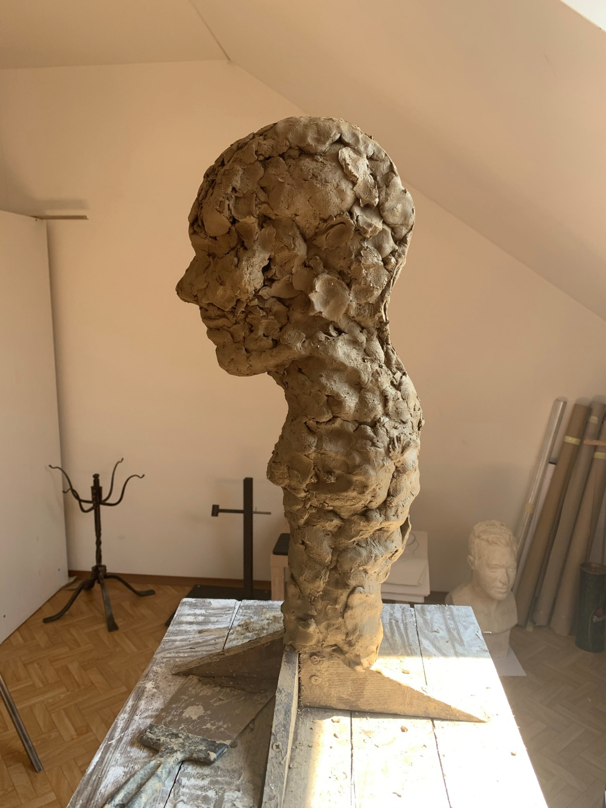
Obr. 26/ profil

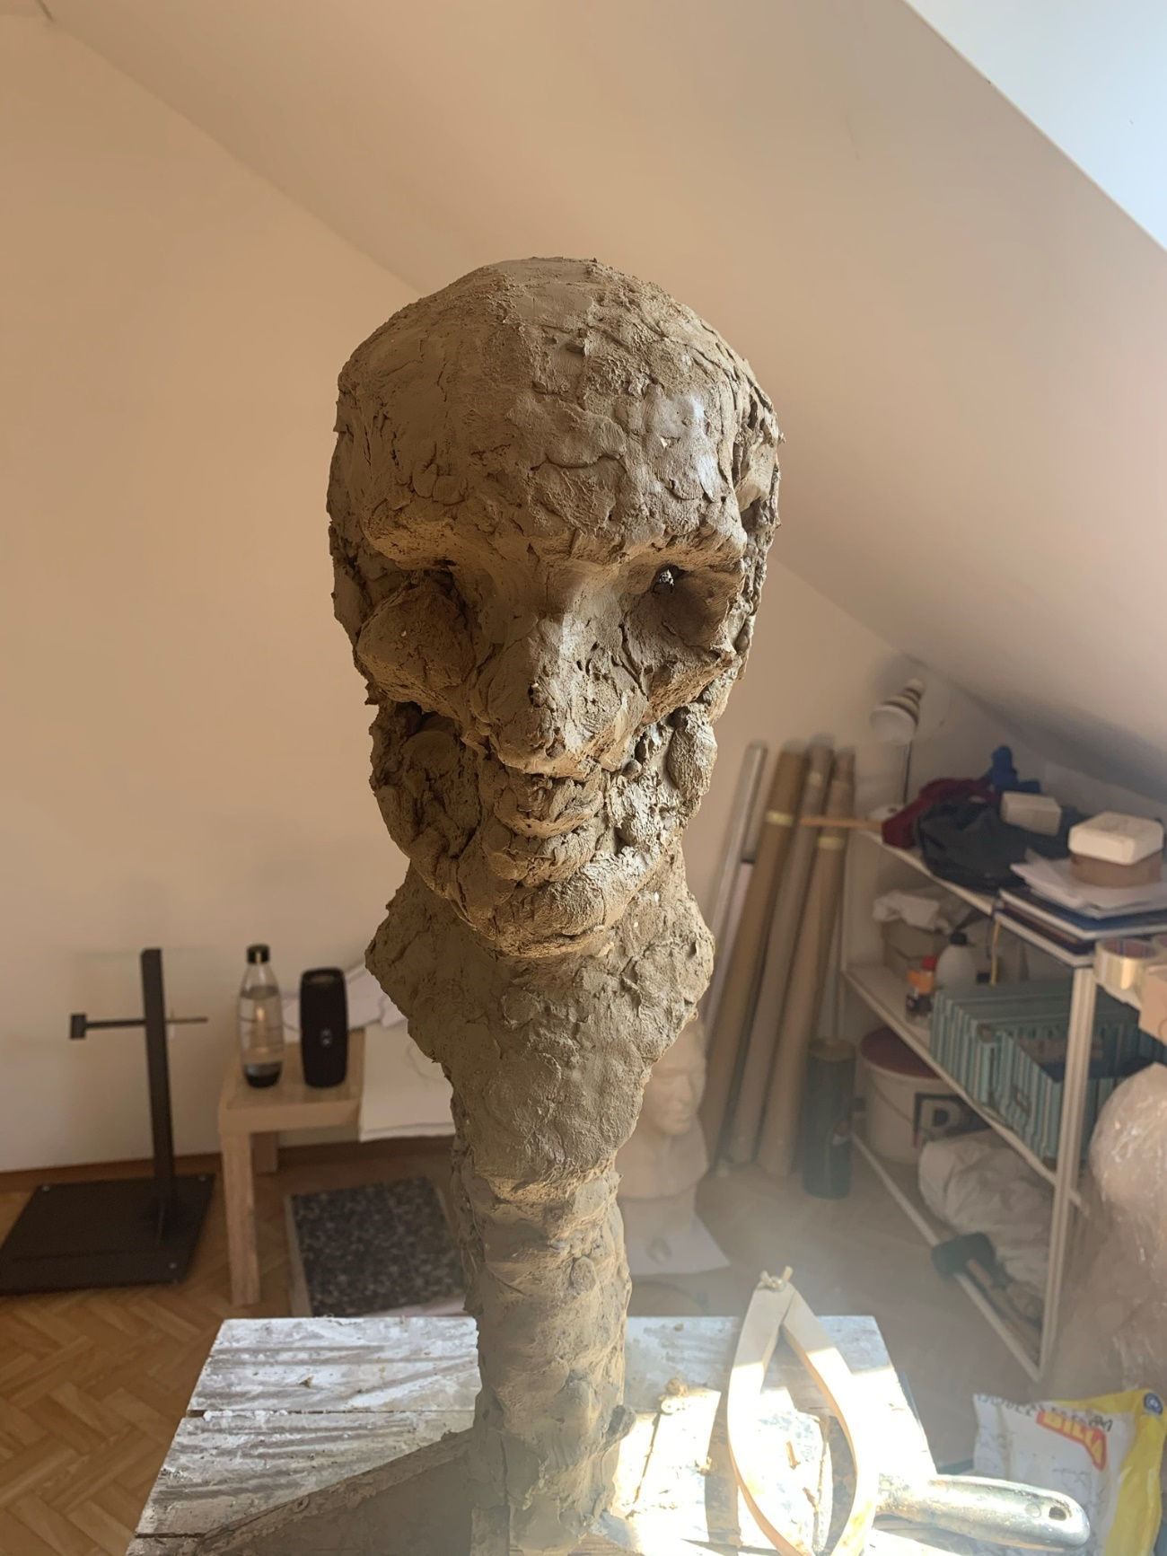
Obr. 27/ stavba lebky

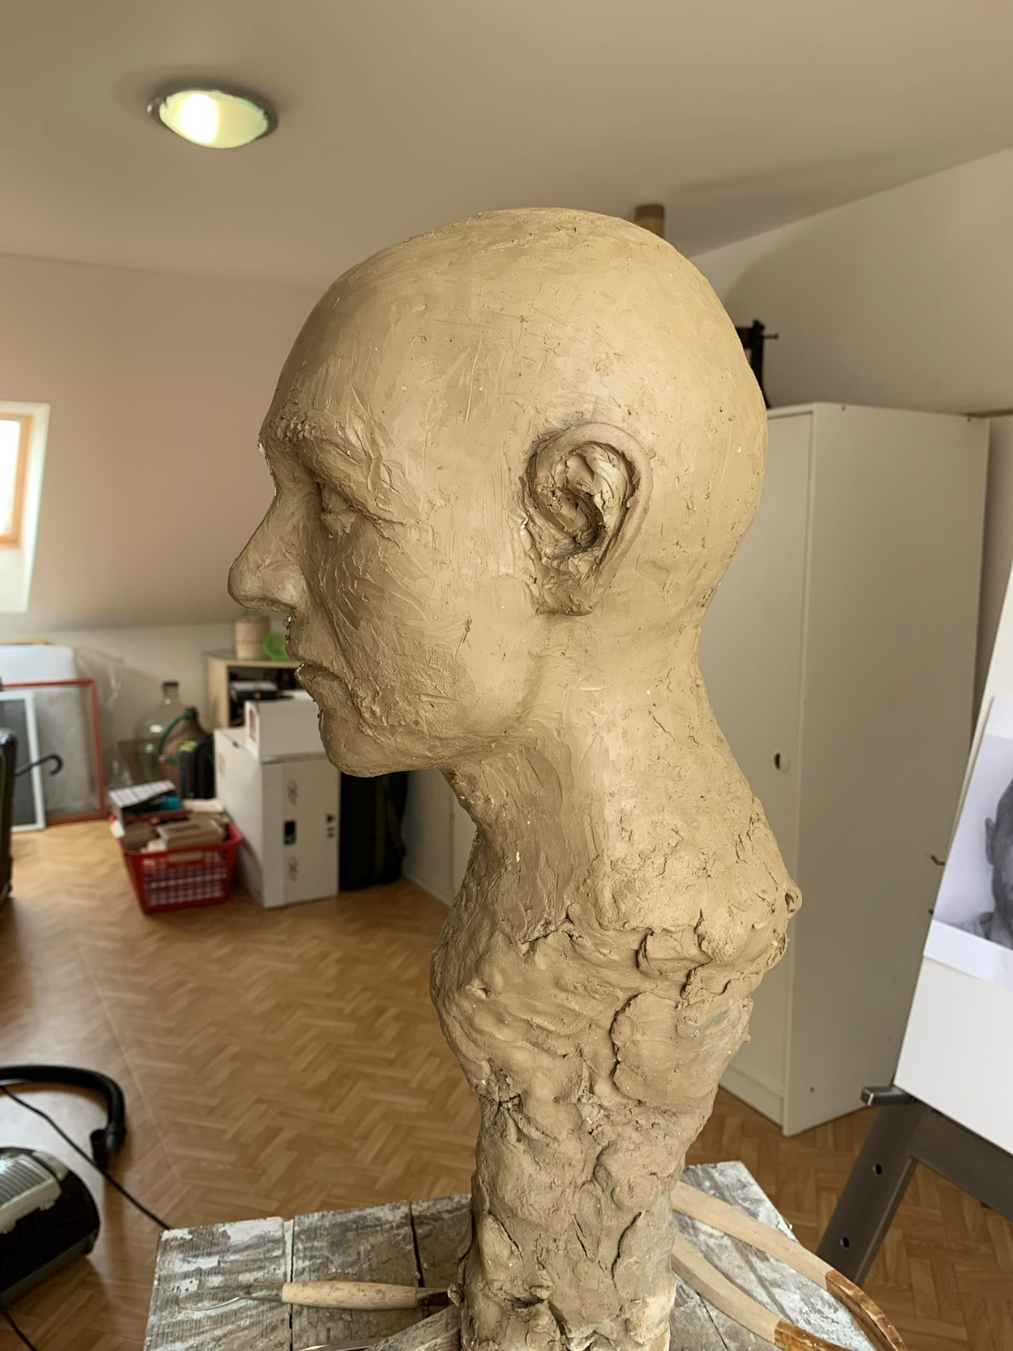
Obr. 28/ postup práce

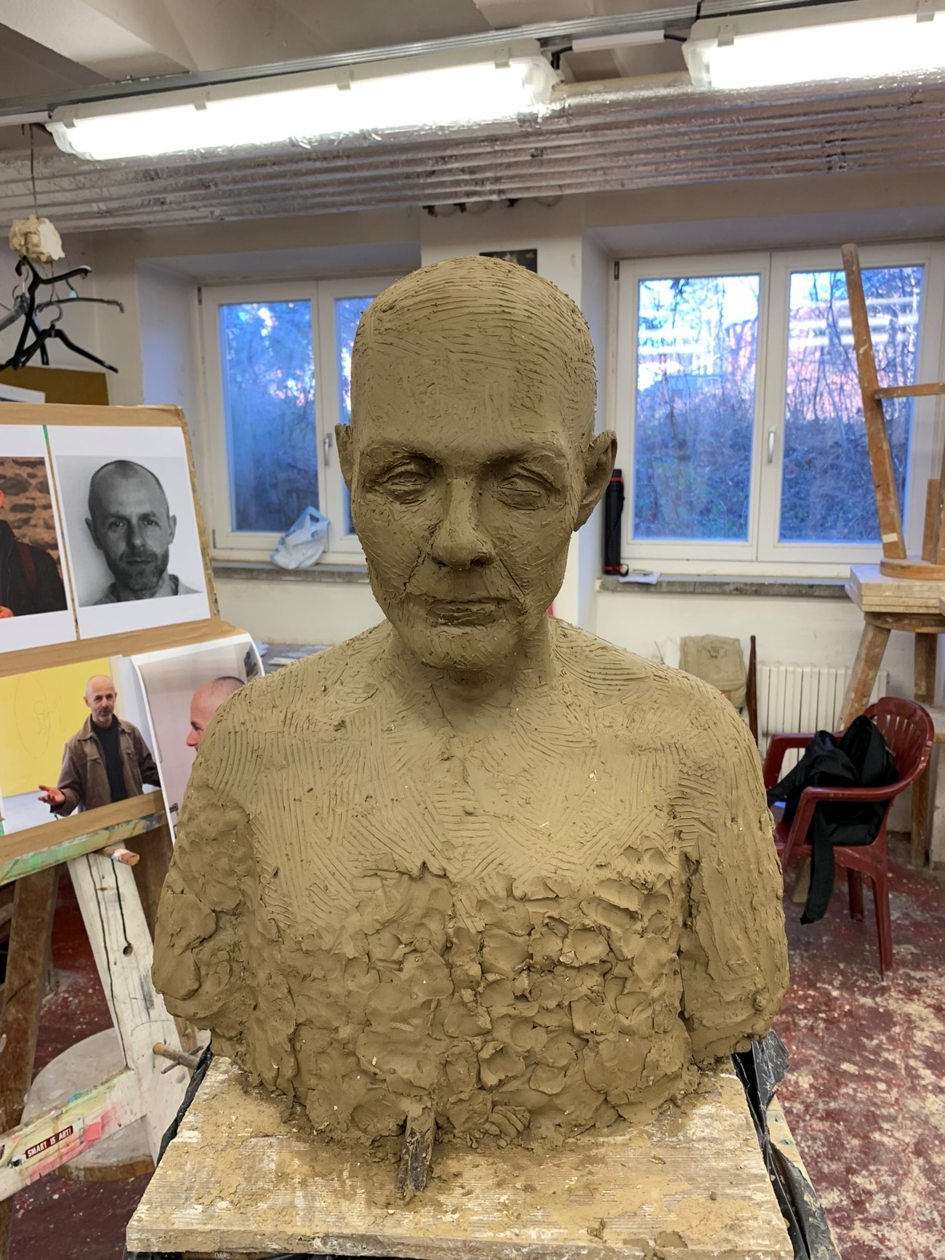
Obr. 29/ postup práce 2

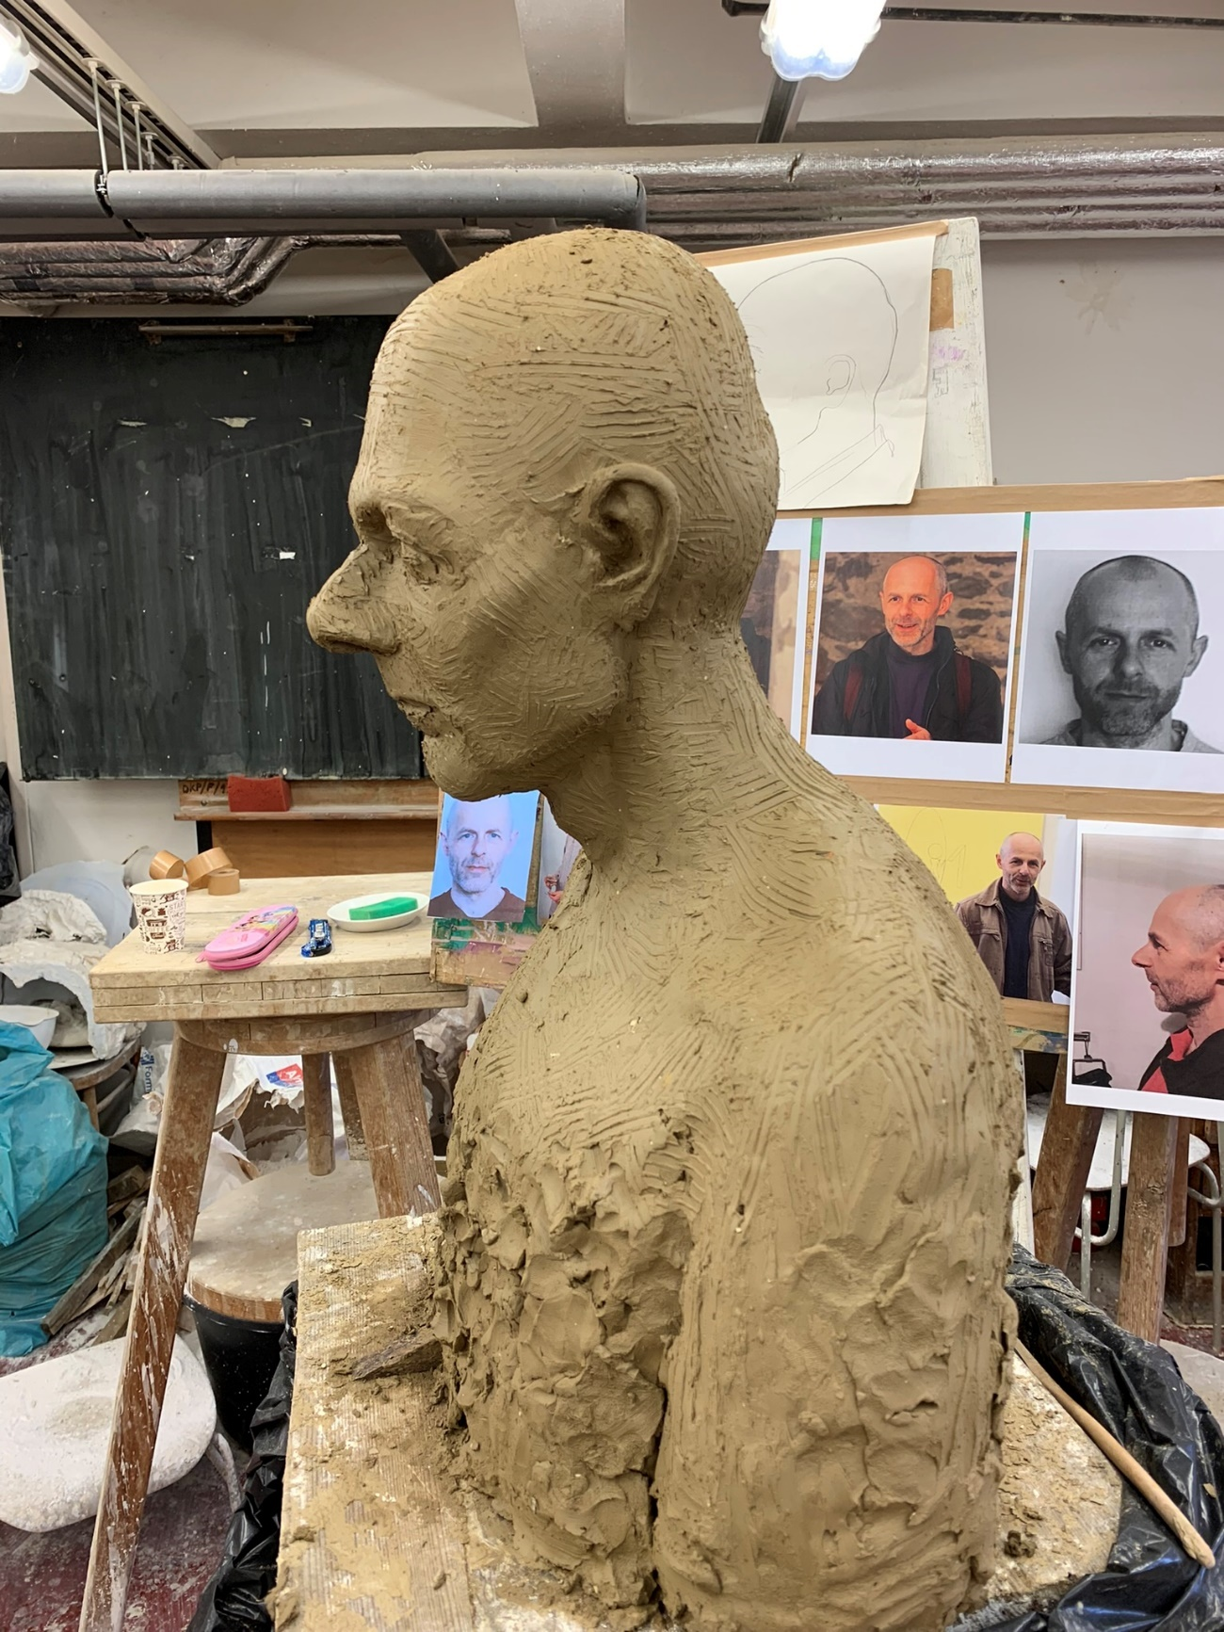
Obr. 30/ postup práce 3

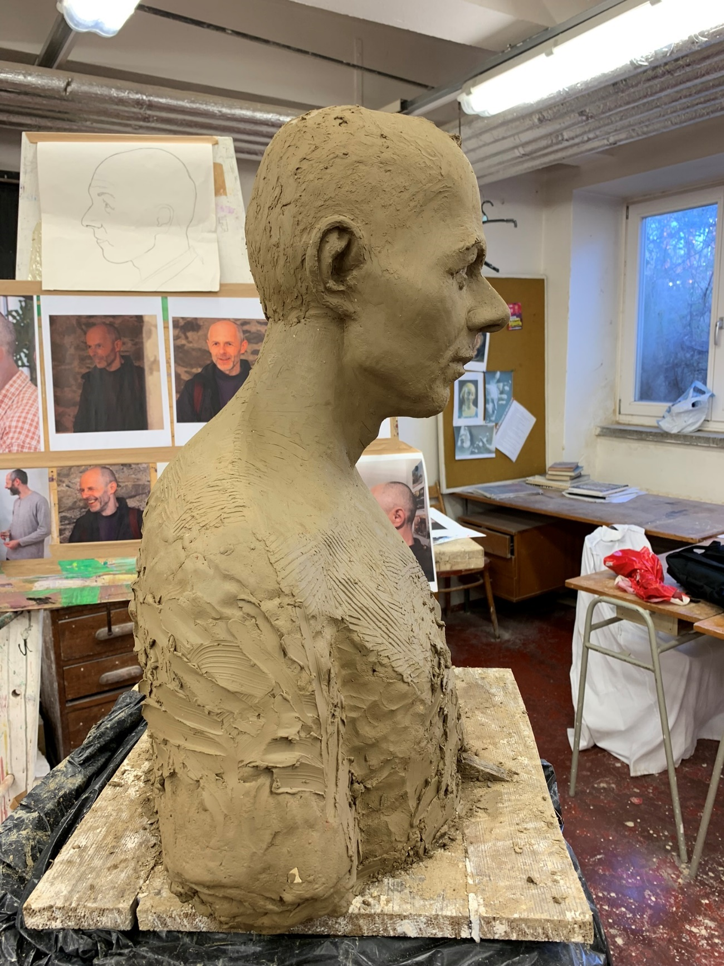
Obr. 31/ postup práce 4

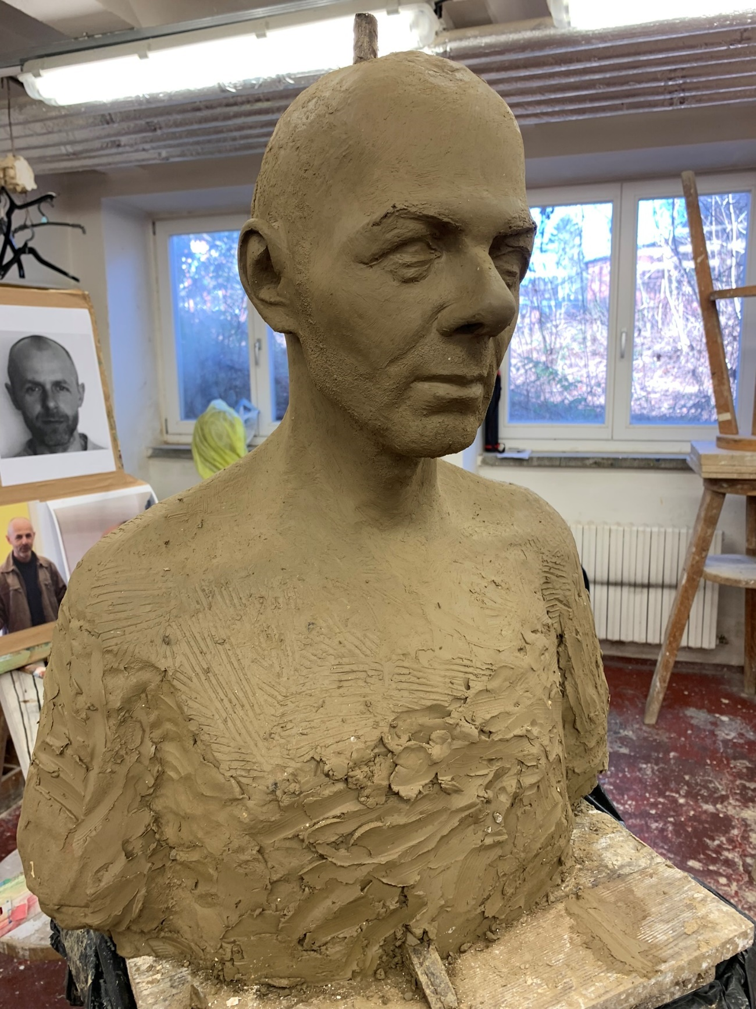
Obr. 32/ postup práce 5

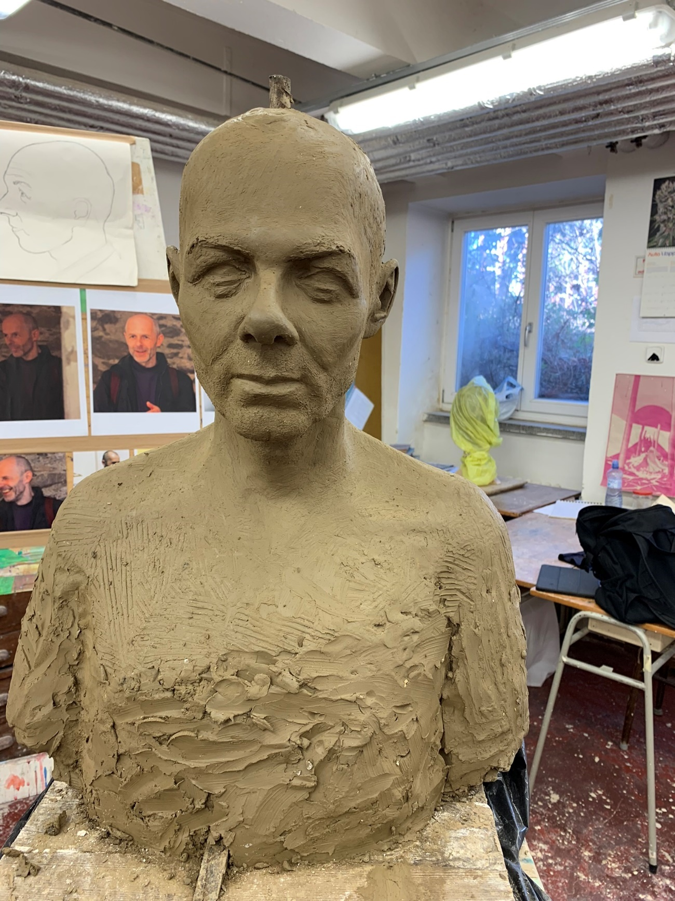
Obr. 33/ postup práce 6

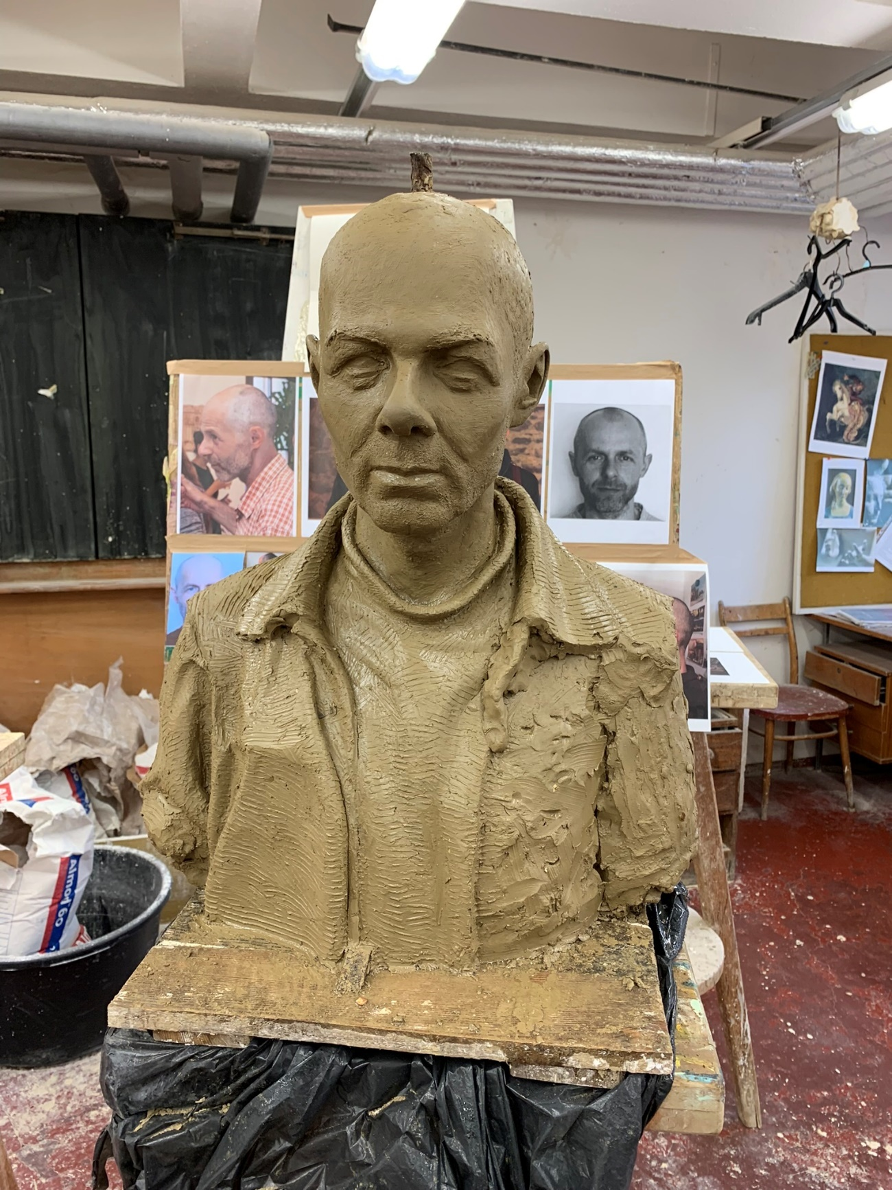
Obr. 34/ postup práce - drapérie

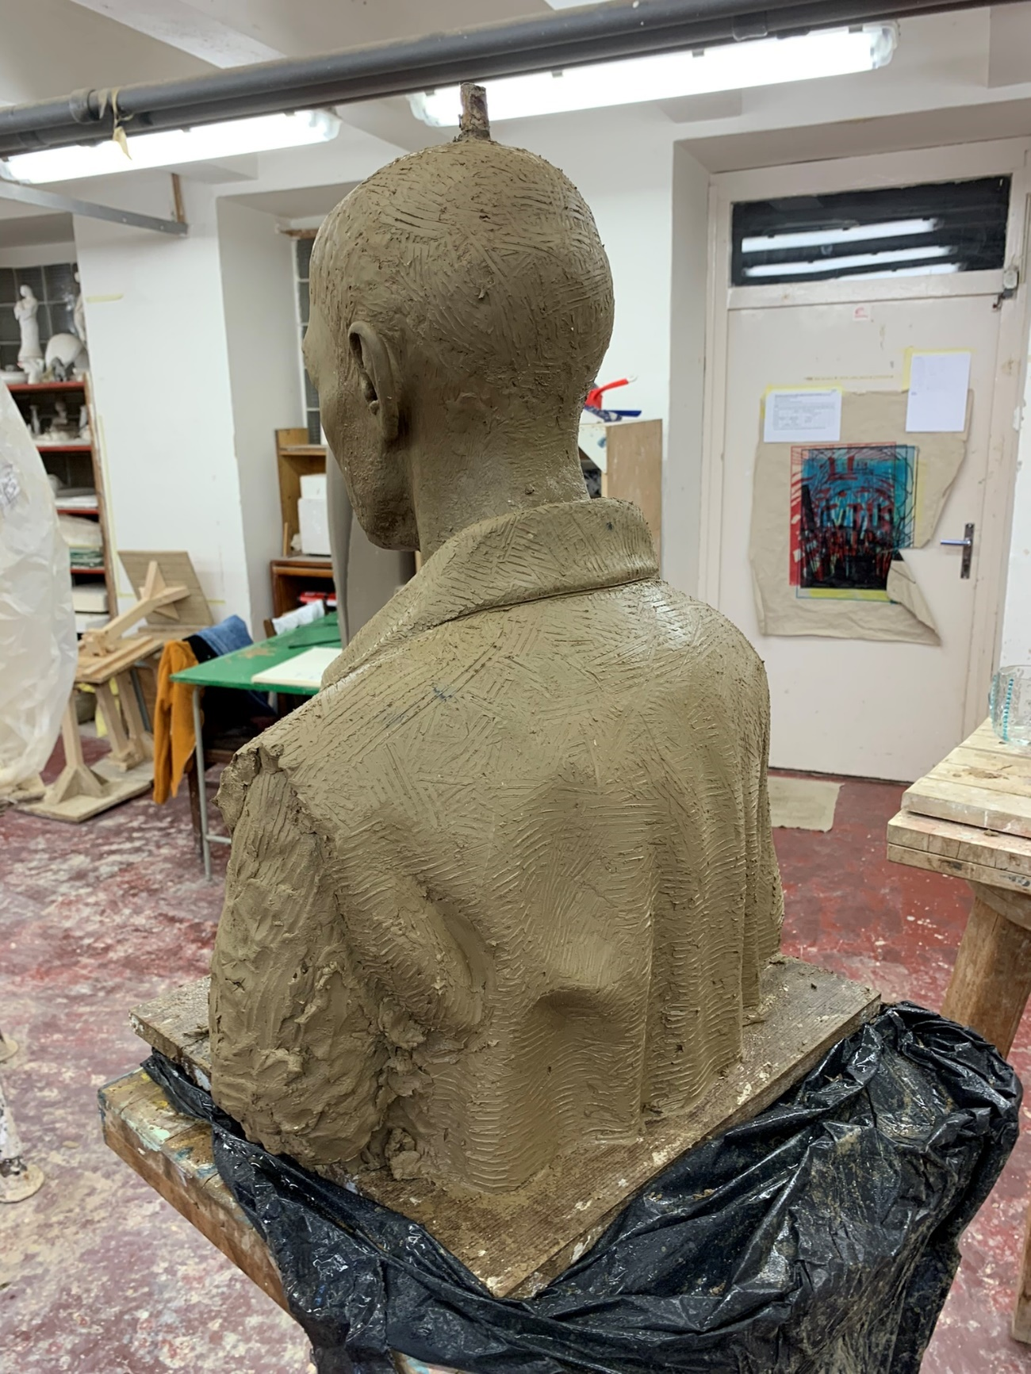
Obr. 35/ postup práce – drapérie 2

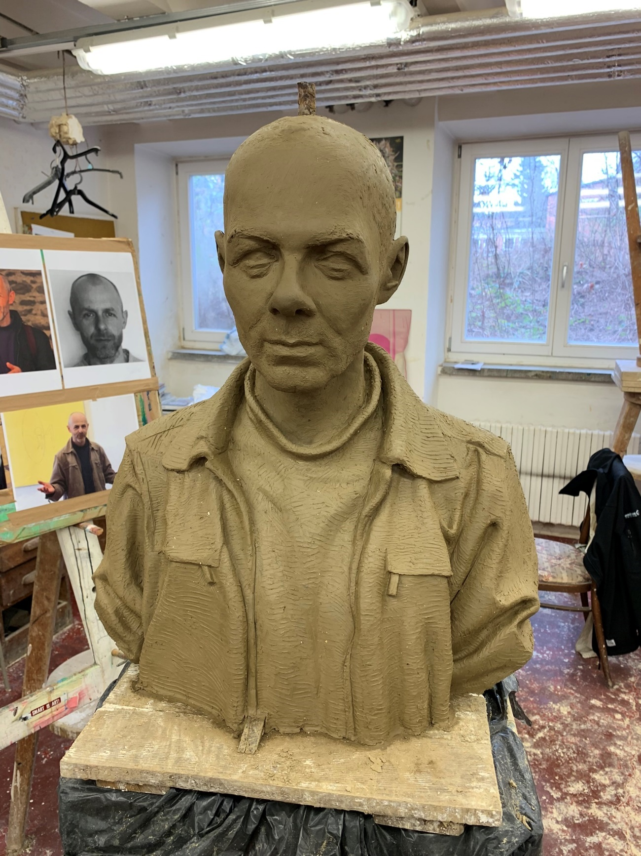
Obr. 36/ finální podoba v hlíně

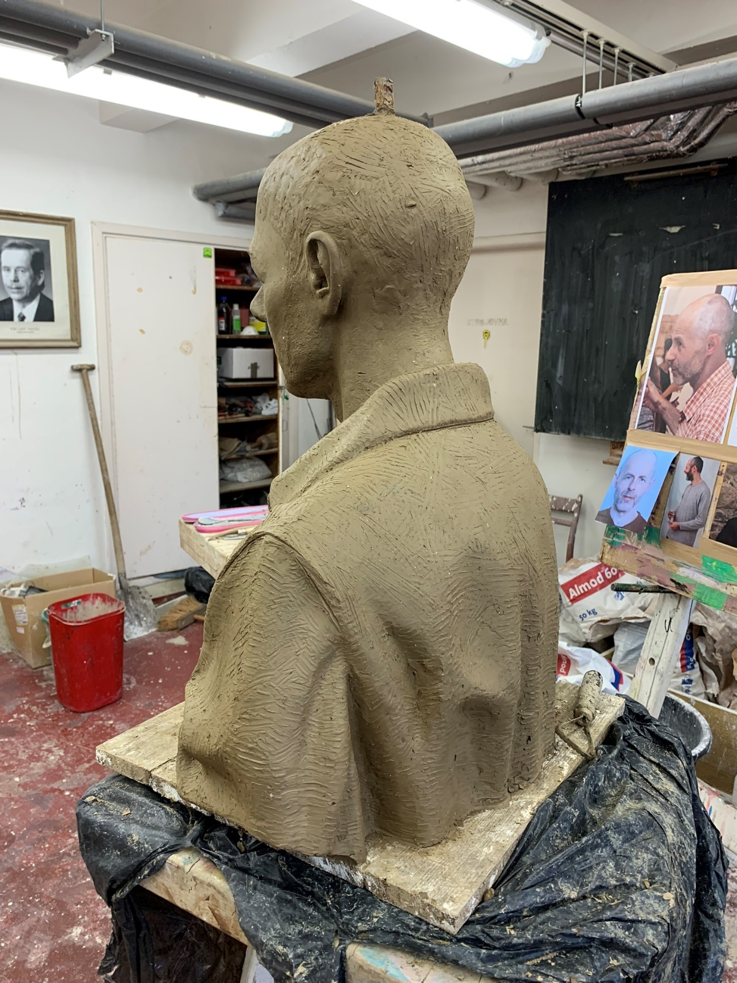
Obr. 37/ finální podoba v hlíně 2

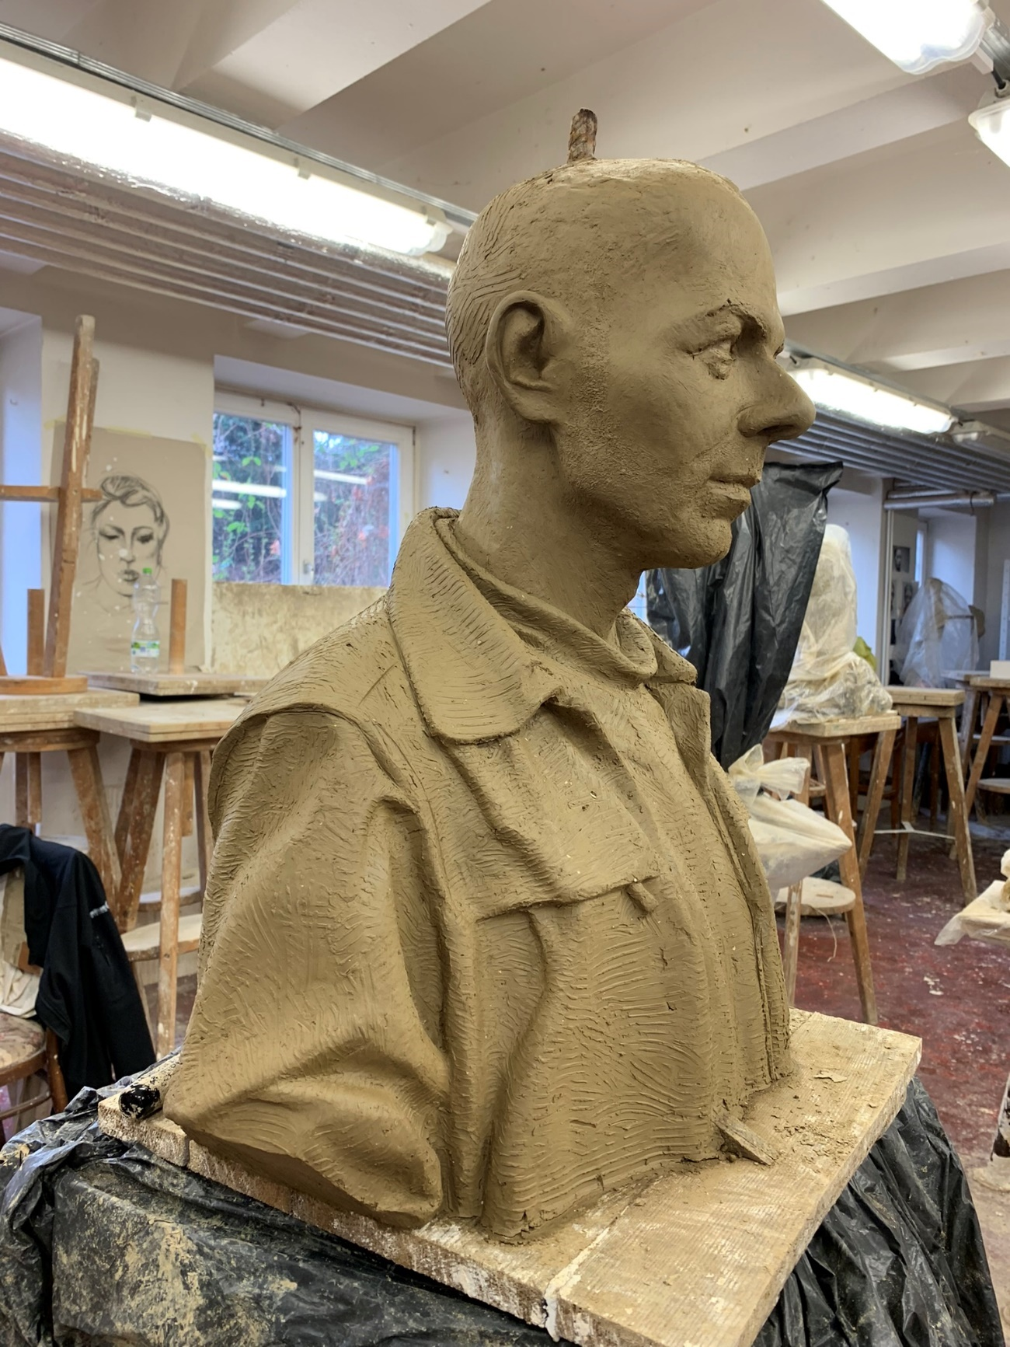
Obr. 38/ finální podoba v hlíně 3

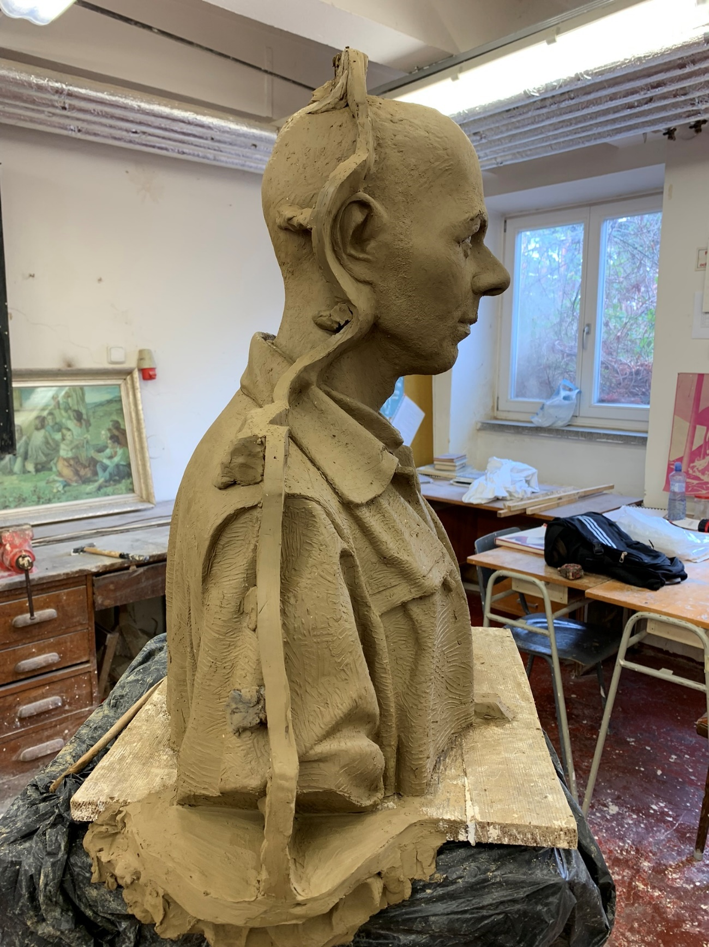
Obr. 39/ dělící rovina

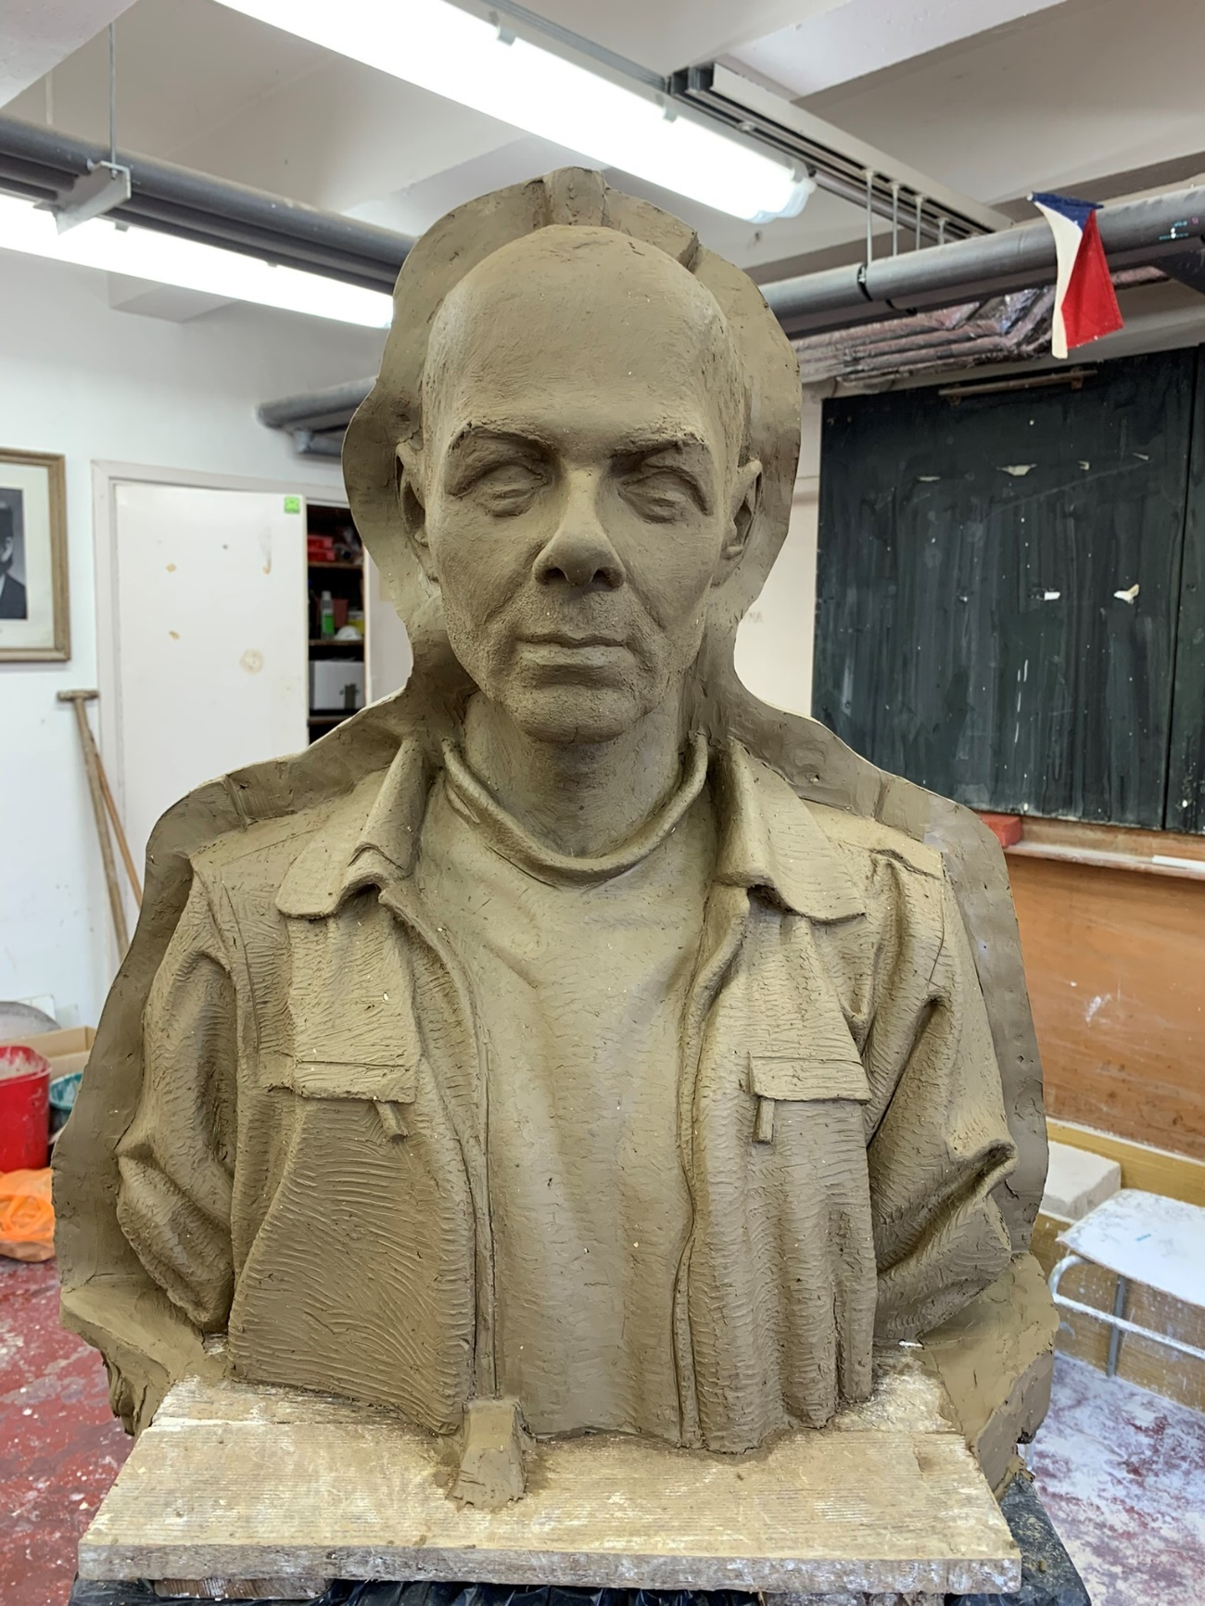
Obr. 40/ dělící rovina 2

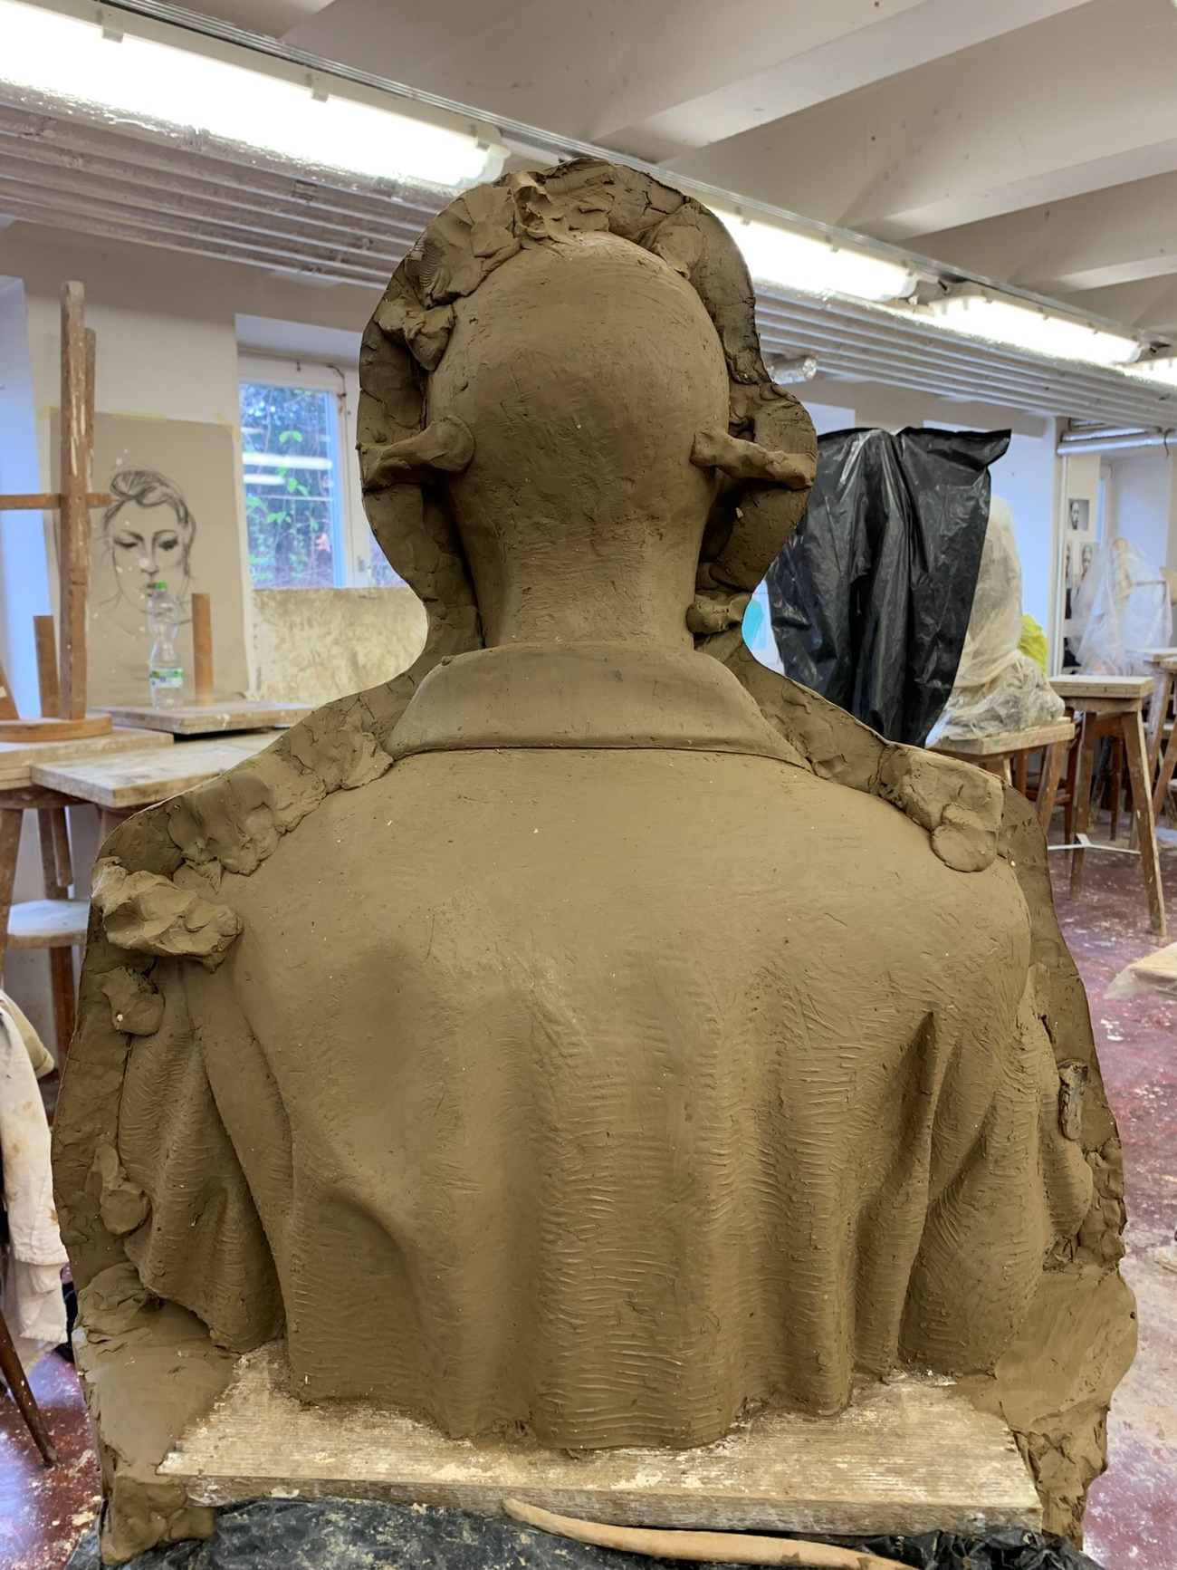
Obr. 41/ dělící rovina 3

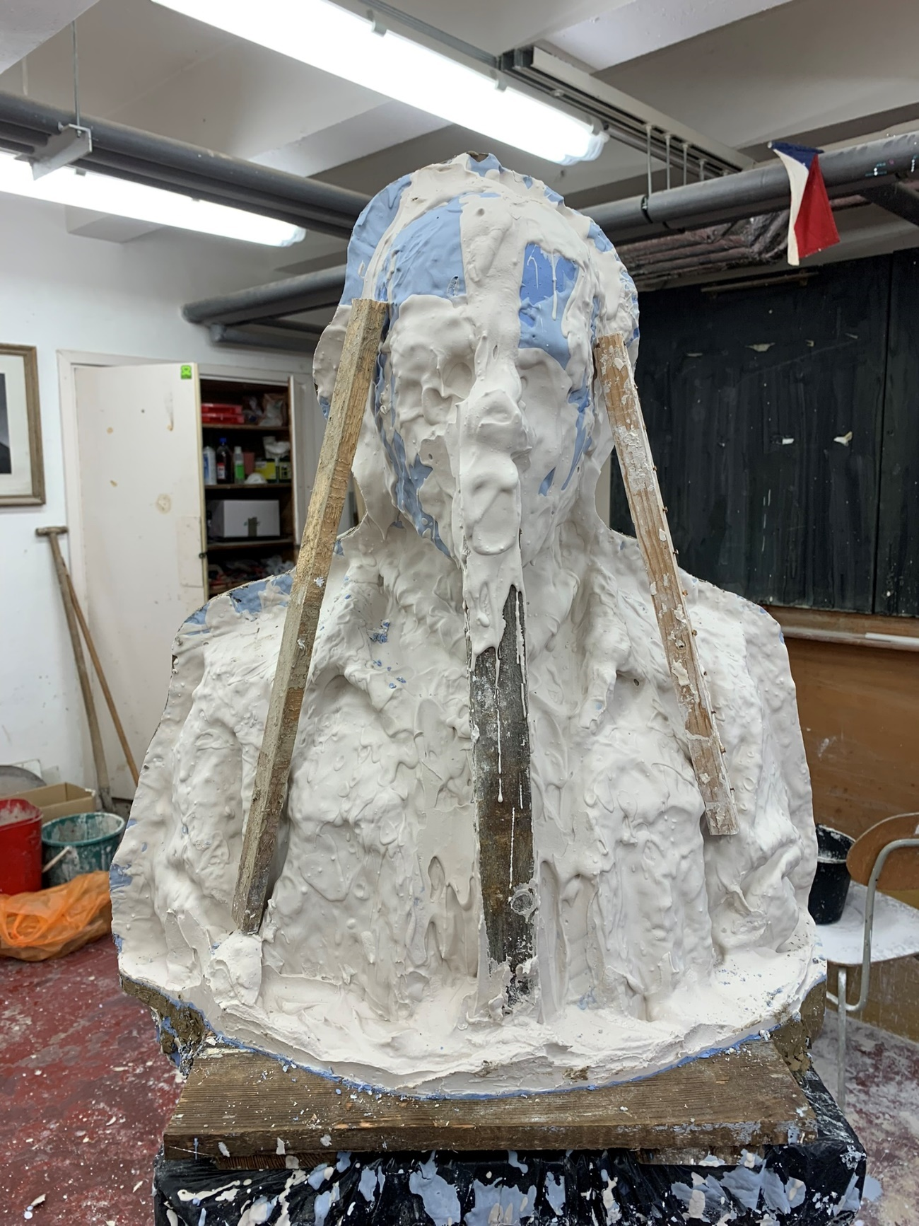
Obr. 42/ přední část formy

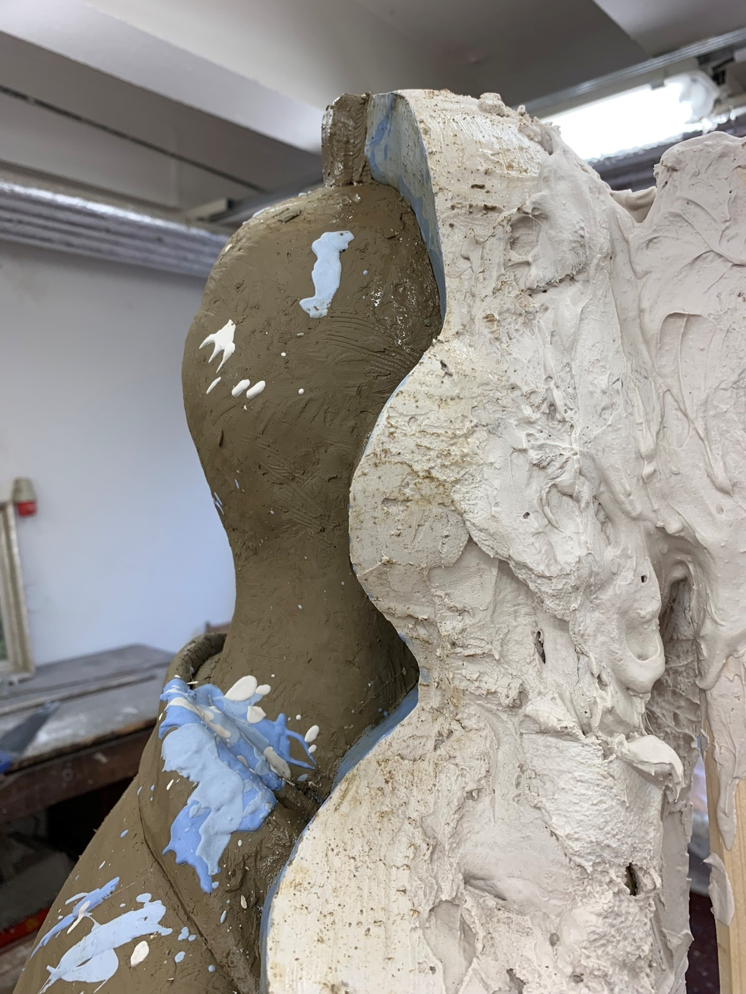
Obr. 43/ přední část formy - detail

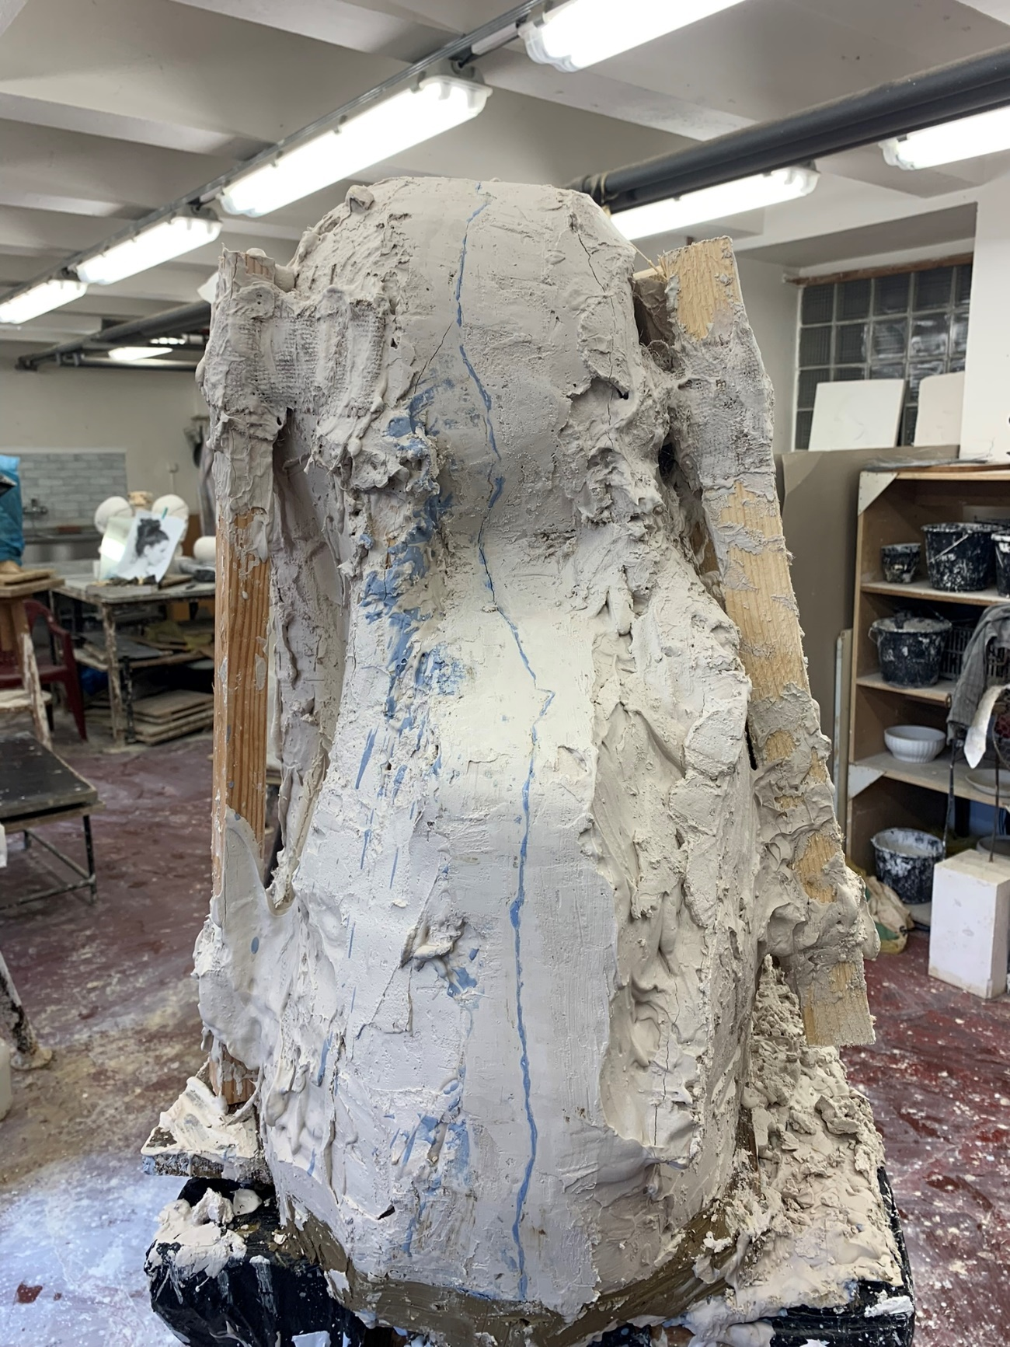
Obr. 44/ hotová forma

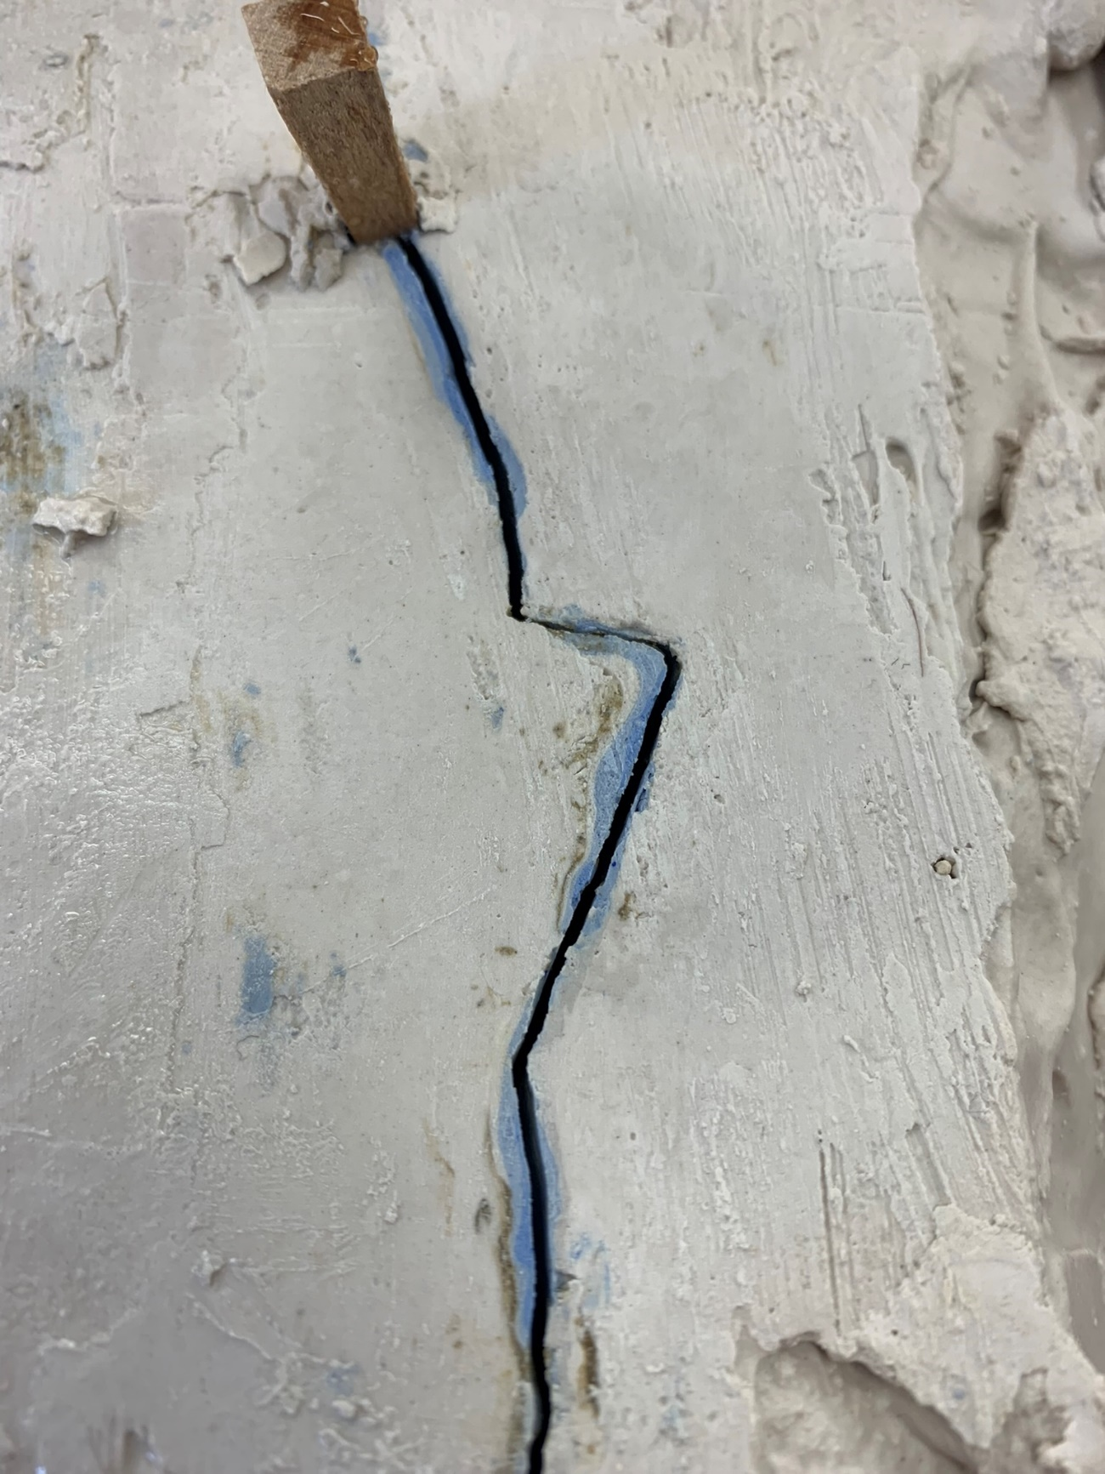
Obr. 45/ detail zámku

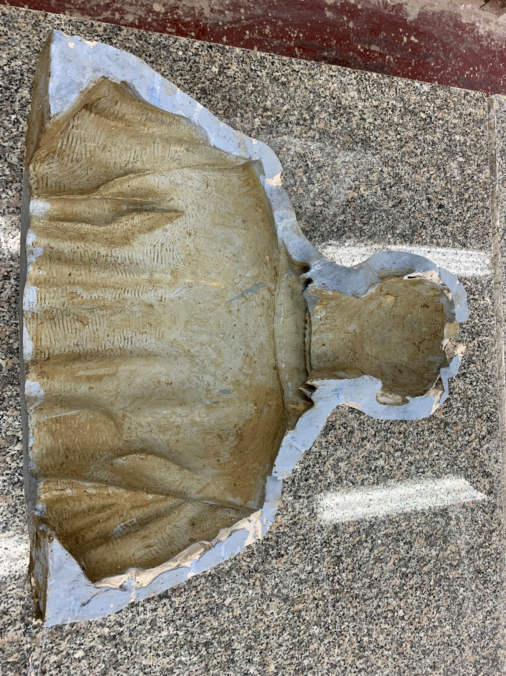
Obr. 46/ zadní část formy po rozebrání

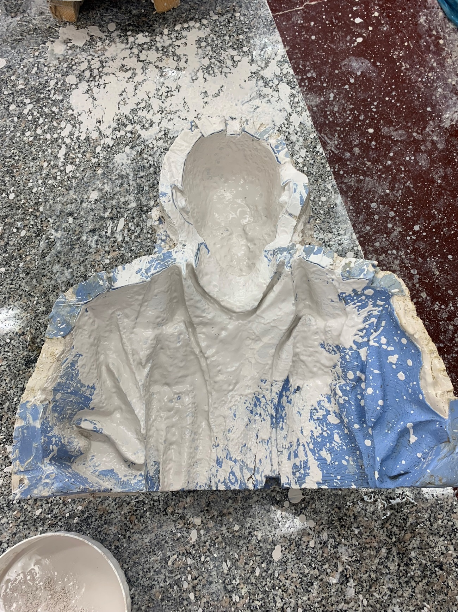
Obr. 47/ vyhazování formy

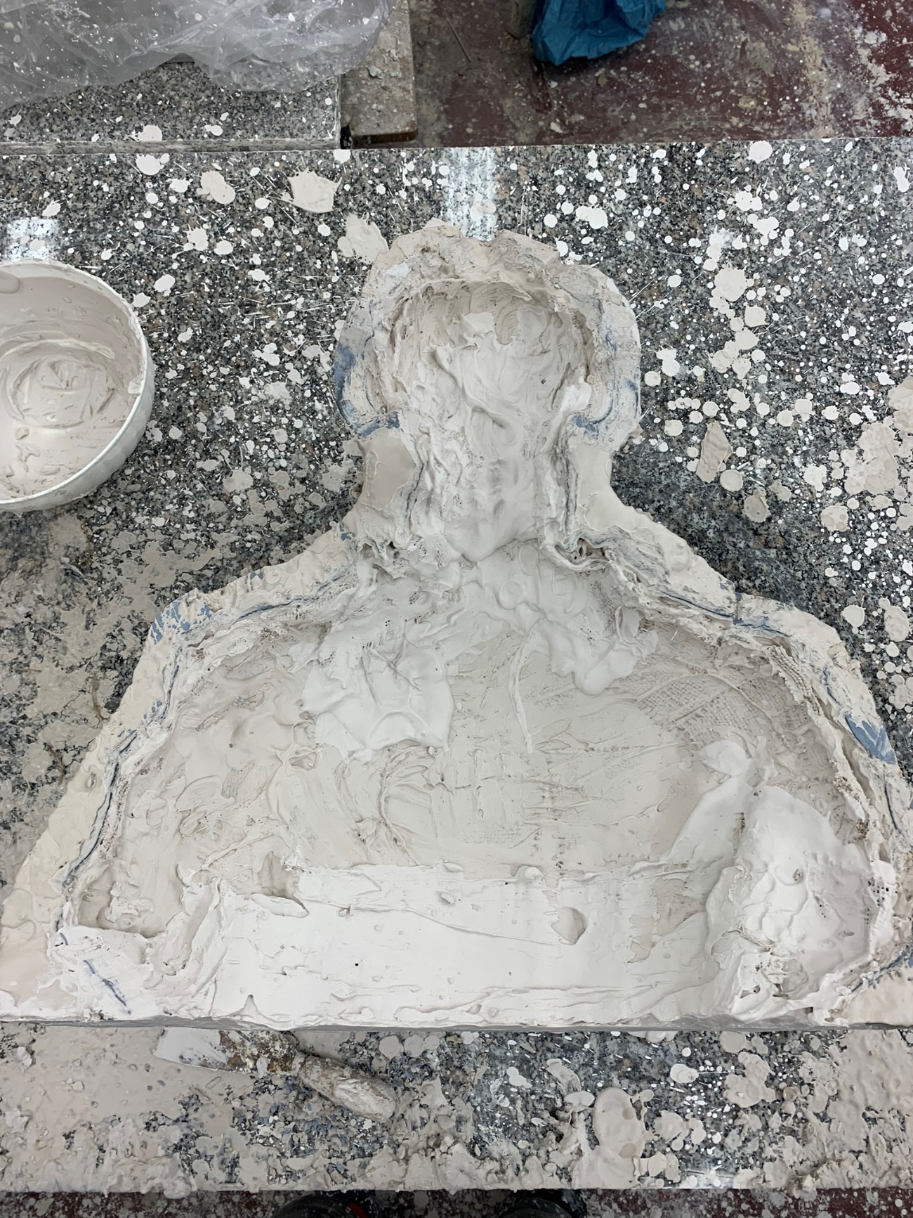
Obr. 48/ kašírování
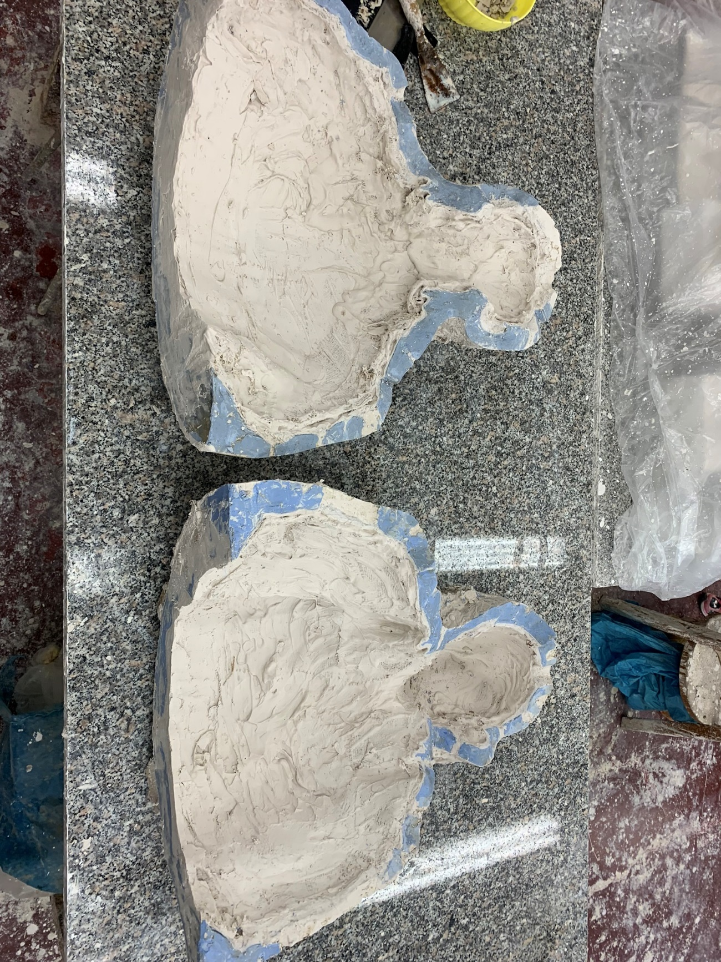
Obr. 49/ učištěné dělící roviny po vykašírování

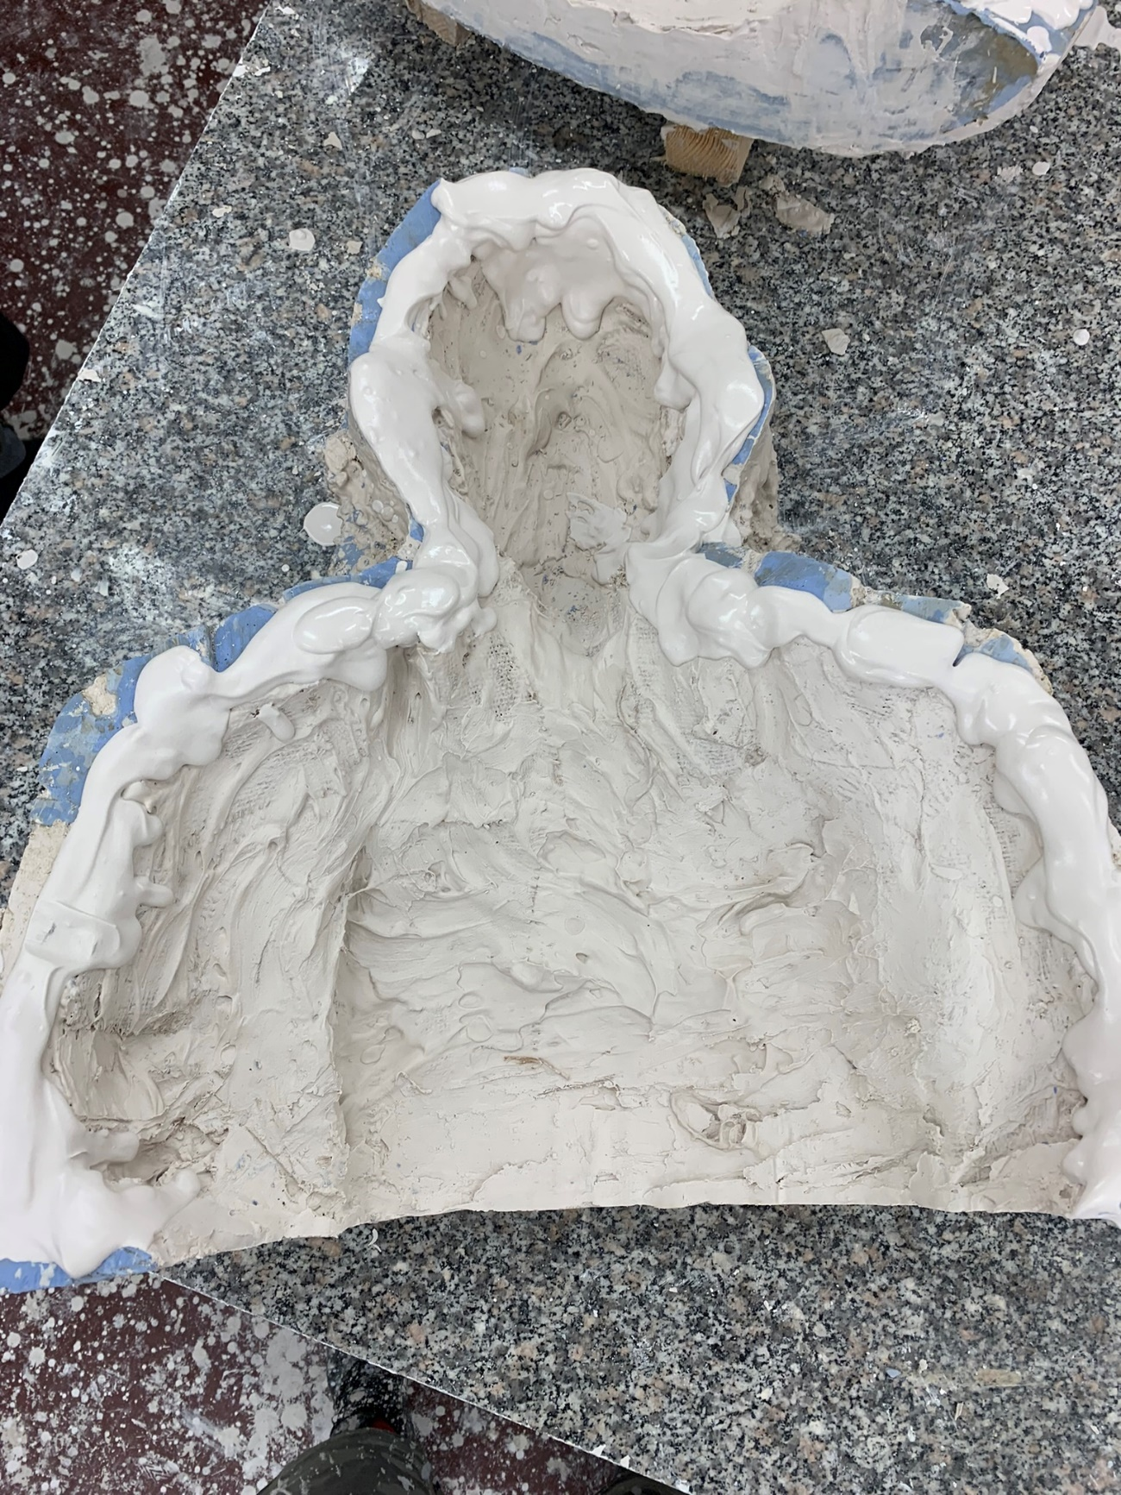
Obr. 50/ klečování

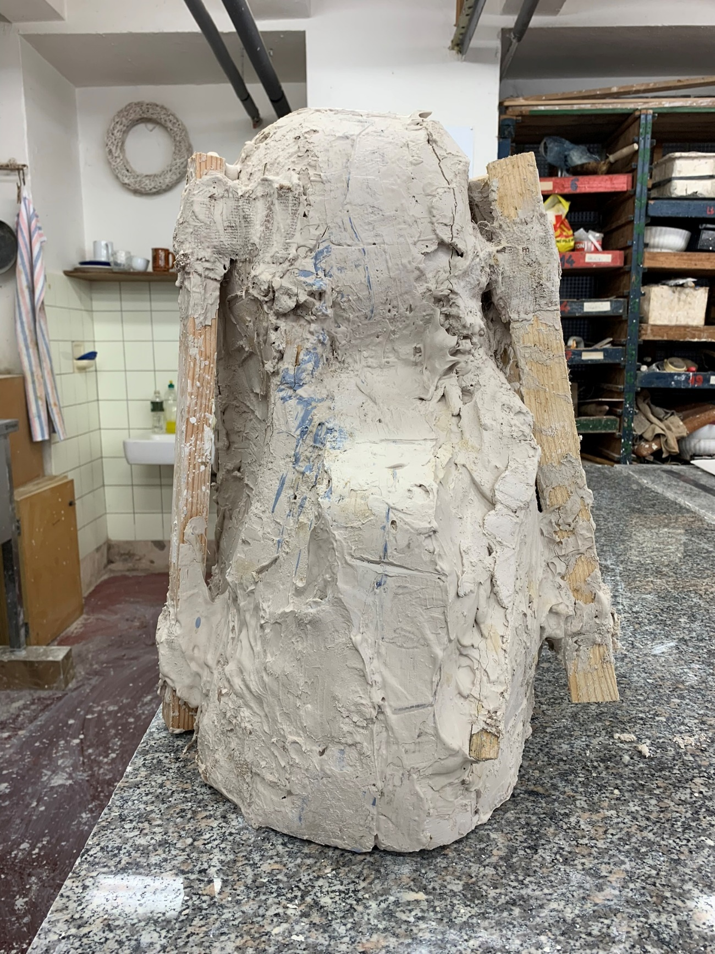
Obr. 51/ hotová forma s odlitkem

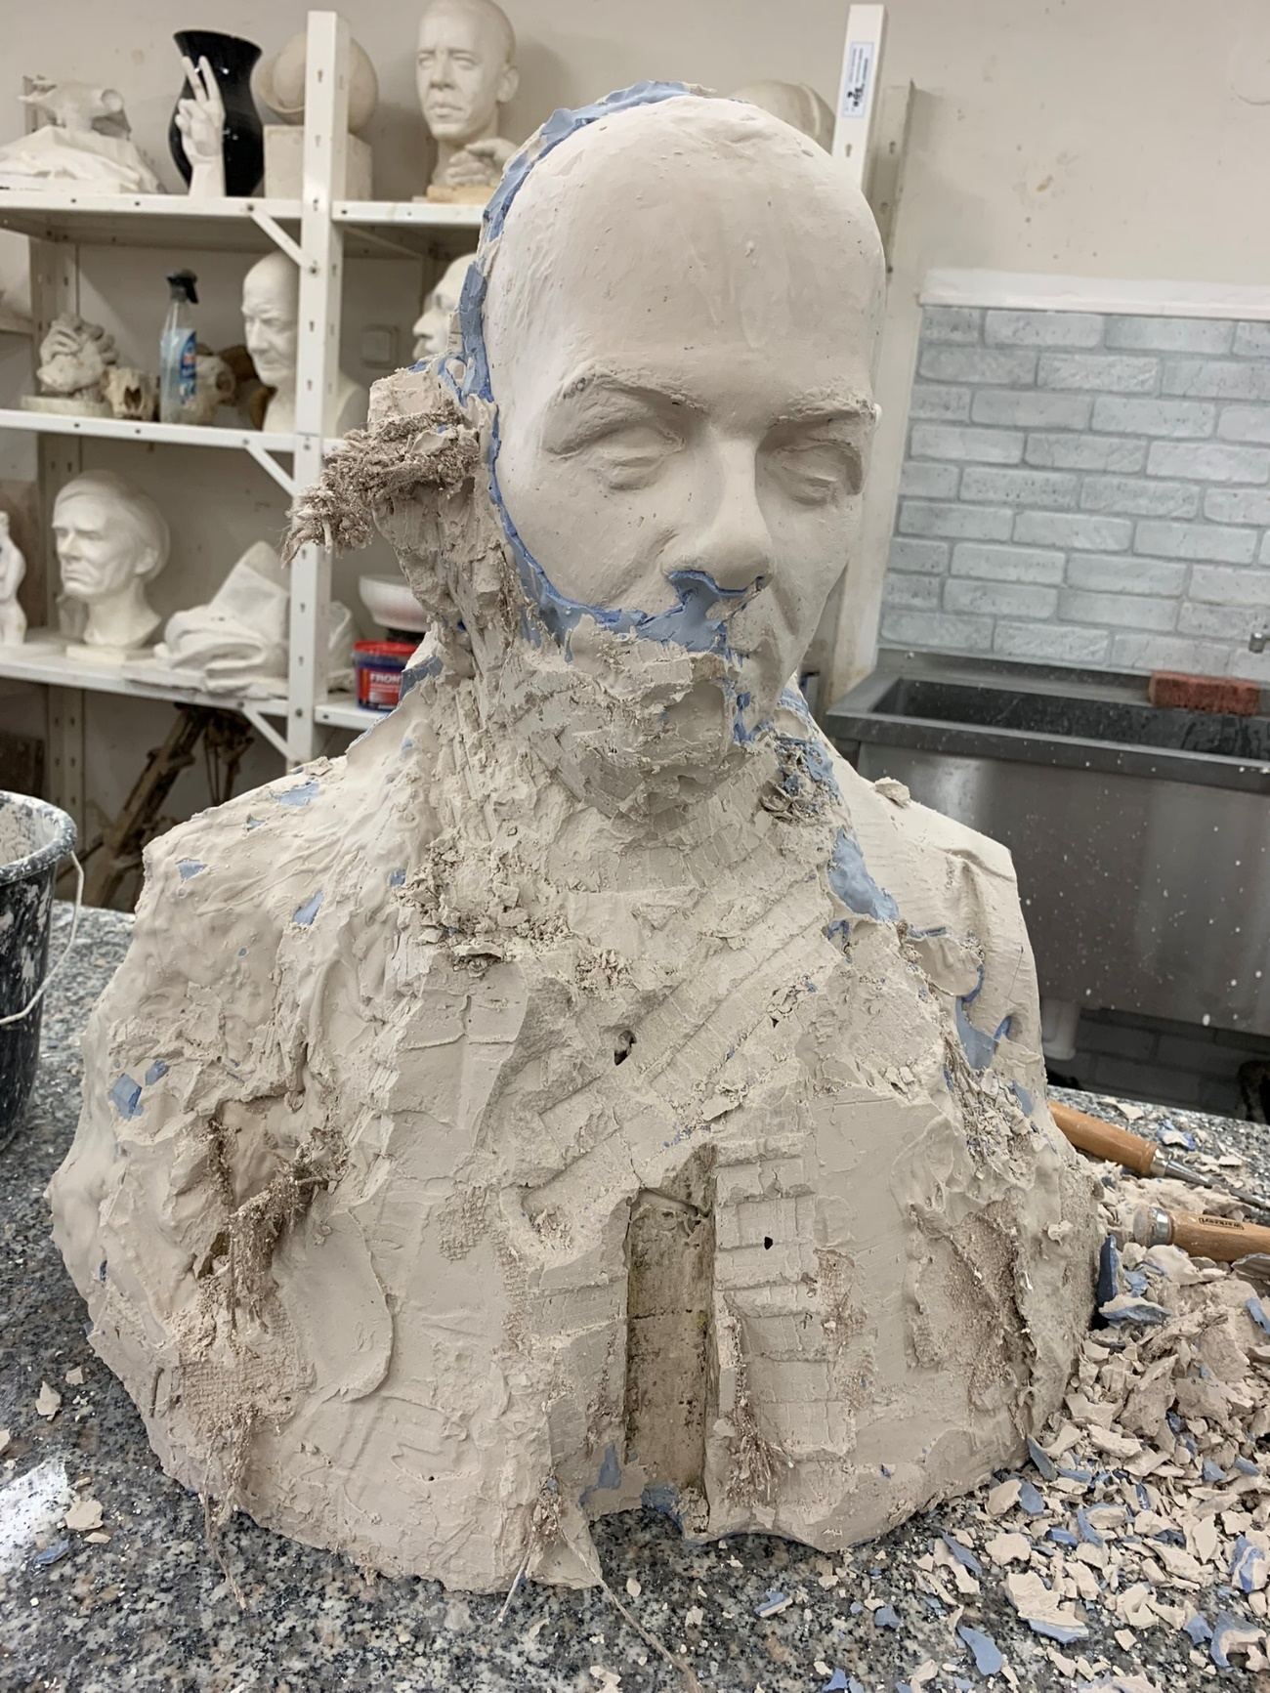
Obr. 52/ vysekávání
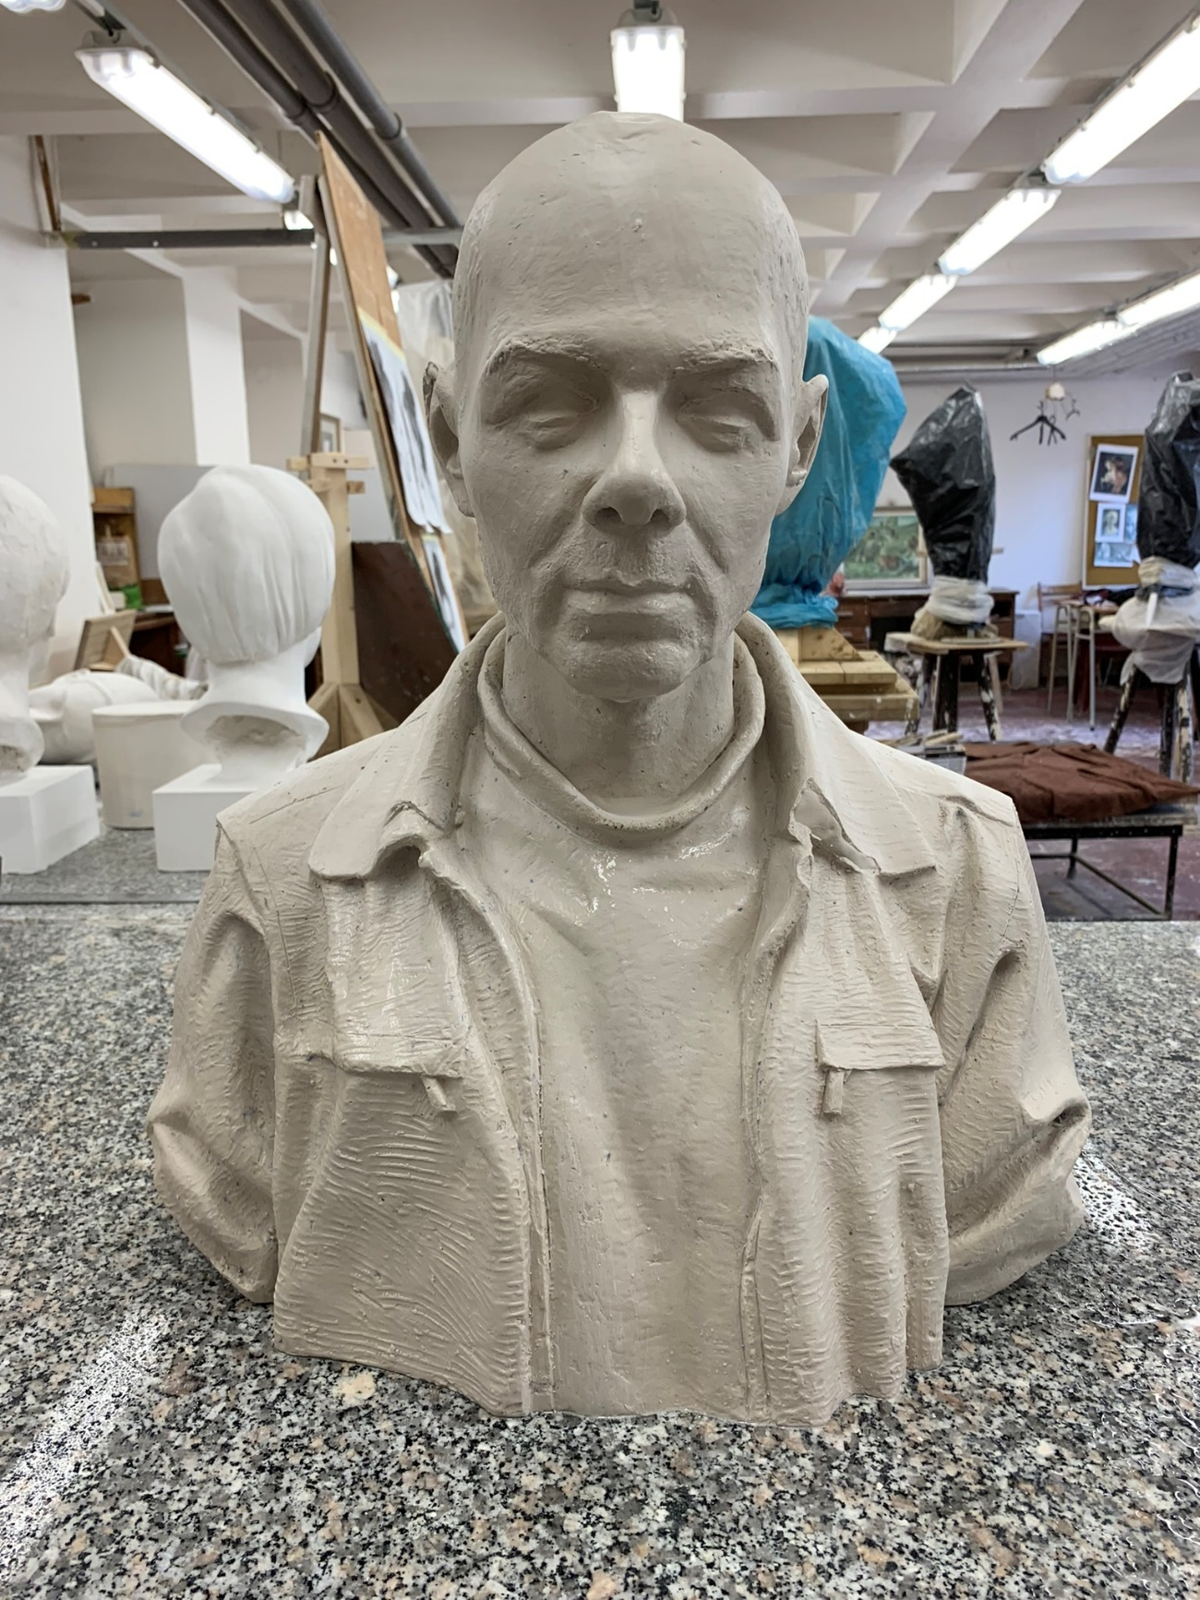
Obr. 53/ busta před retuší

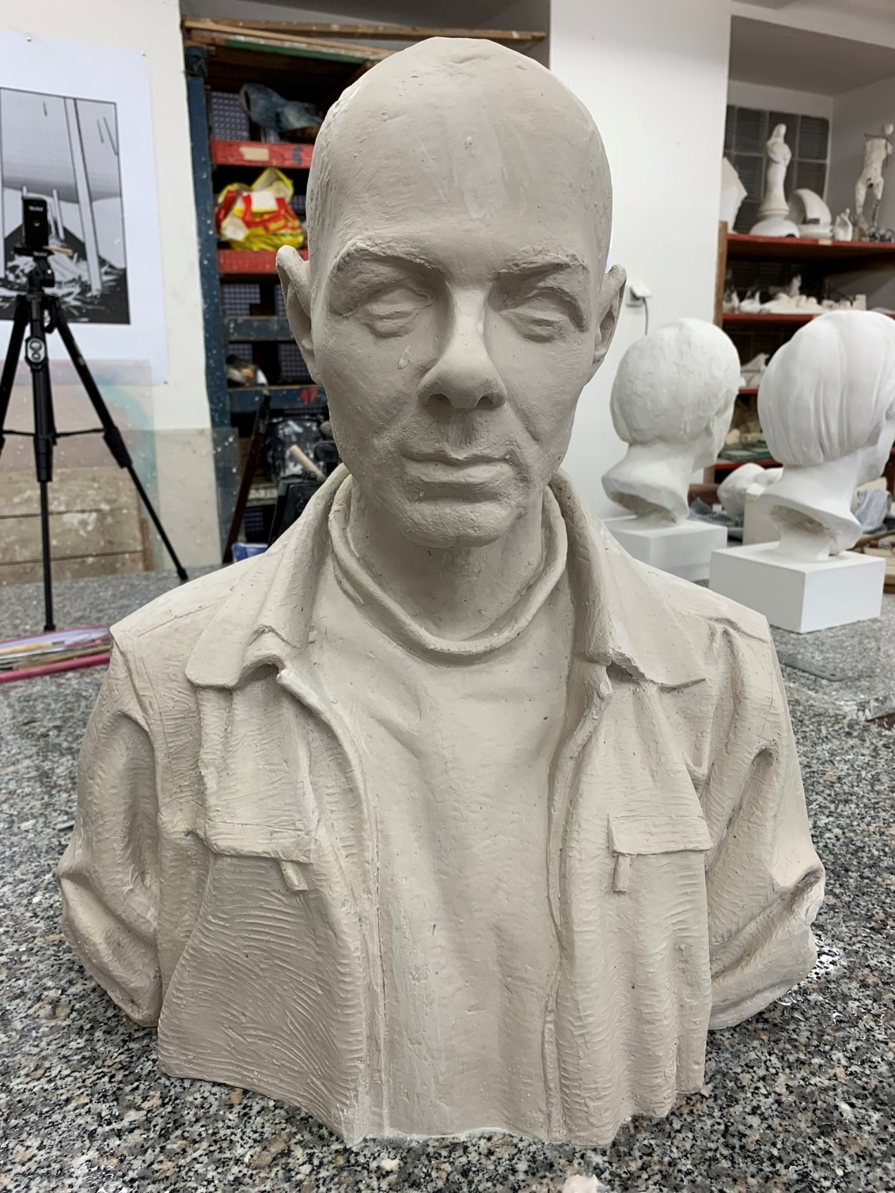
Obr. 54/ retušování

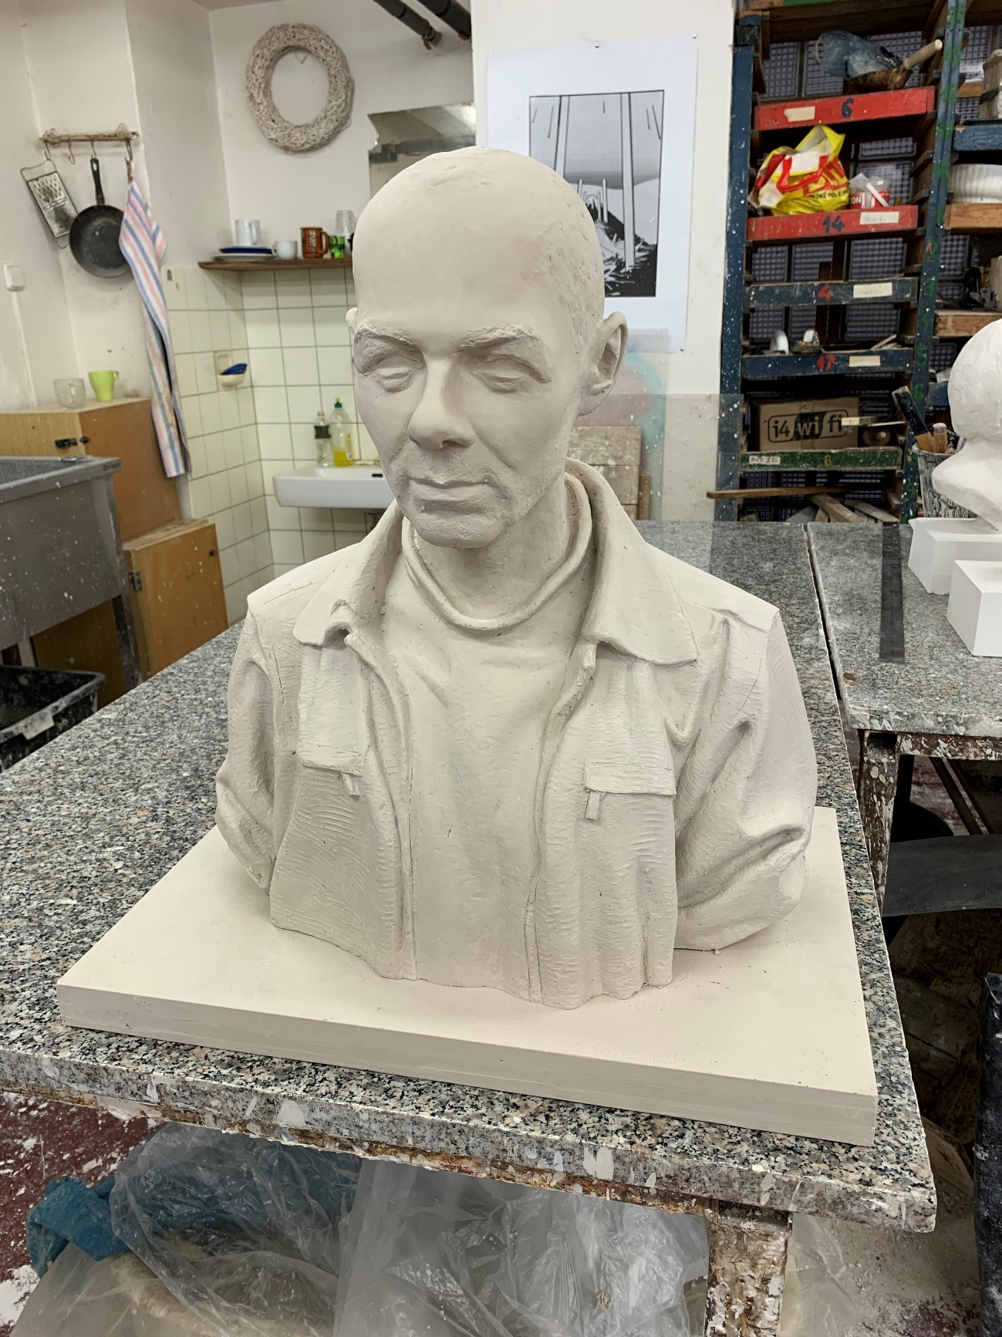

Obr. 55/ finální podoba

Závěr
Ve své teoretické části jsem se pokusil o vystihnutí vybraných portrétních děl v průběhu sochařské historie. Speciální pozornost jsem věnoval Egyptským sochám a jejich vynikajícímu vystihnutí portrétu v již tak rané fázi vývoje lidstva. Stejně tak jsem poukázal na realističnost a ideály antické sochy, ke které se opět vracelo mnoho autorů, ať již v průběhu renesance, klasicismus nebo moderního věku. Ghiberti navrátil soše perspektivu, realističnost proporcí, Donatello obnovil samostatně stojící jezdecký portrét, Michelangelo vnesl do sochy výraz a napětí, ale i vyváženost a klid. Naopak Bernini se pokusil popřít veškeré dosažené ideály a sochu rozevlál a zdynamizoval.
V 19. a 20. století s příchodem velkým jmen se po počáteční fázi, která se ještě příliš neodpoutávala od popisnosti portrét, dostala do nové dimenze. Každý autor si tvořil již svou vlastní cestou a v následujících letech se portrét natolik odpoutal od prostorově orientovaného trojrozměrného umění, tvoří se ve všech polohách a často bývá více textově popsán než řemeslně vyjádřen a zvládnut. Přesto zůstávají autoři, kteří stále pracují s klasickým vyjádřením a jejich tváře jsou posazená na anatomických základech, popřípadě z nich v počáteční fázi tvorby vycházejí.
Jelikož mám vystudovanou sochařskou a prostorovou tvorbu ve Zlíně, téma portrétu se mi zpracovávalo velmi dobře. Portrétu jako takovému jsme věnovali nejvíce času. Často také výše zmíněné mistry studuji a sbírám jejich monografie. Myslím, že jsem měl ideální podmínky a předpoklady pro zpracování tohoto tématu po teoretické i praktické stránce.
Modelování portrétu je vždy výzva. O to větší pokud disponujete pouze fotografiemi. Toho všeho jsem si byl vědom. Co mi ovšem po pár týdnech nedalo spát, byla osoba Reného Hábla a jeho skon. Po rozhovorech s jeho přáteli jsem sám na sebe začal vyvíjet tlak, který se zrcadlil v mé práci. Uvědomil jsem si jak náročné toto téma pro mé okolí je. Přemítal jsem také o smrti jako takové, důsledcích a čerstvých ranách na duších přátel a rodiny. Doposud jsem se s takto laděnou a osobní prací nesetkal. I přes všechny zmíněné faktory svou práci hodnotím jako uspokojivou. Myslím, že jsem bustě dokázal vdechnout charakter portrétovaného i s jeho typickým výrazem v obličeji. Stejně tak jsem věrohodně vyobrazil Háblův oblíbený oděv.
Hůře musím ohodnotit finální technologickou stránku. Forma nebyla zhotovena podle mých představ z důvodu zbrklosti zapříčiněné časovým deficitem. Při rozebírání formy od vymodelované busty se mi přední část zlomila. Tato skutečnost pouze zapříčinila další ztrátu času. Musím však konstatovat, že jsem se do příště poučil a na formování sochy nebudu spěchat. Na výsledku, po obnažení sochy, se tyto chyby neobjevily díky pečlivé opravě formy.
V budoucnu se chci nadále věnovat portrétní tvorbě. Myslím, že je přede mnou ještě dlouhá a trnitá cesta lemovaná dlouhými hodinami studií anatomie a dalších příslušných oborů.

 | ANOTACE
Jméno a příjmení: | Tomáš Horka
Katedra: | Katedra výtvarné výchovy
Vedoucí práce: | Mgr. David Medek Ph.D.
Rok obhajoby: | 2022
Název práce: | Portrét p. Hábla
Název v angličtině: | Portrait of Mr. Hábl
Anotace práce: | Bakalářská práce se skládá z teoretické části, která obsahuje
 | přiblížení problematiky z historie portrétu a jeho vývoj po současnost,
 | které je doplněno rozebíráním vybraných období včetně autorů.
 | V praktické části se zaměřuje na osobu portrétovaného Reného Hábla
 | A popisuji postup práce od modelování až po hotový odlitek.
Klíčová slova: | Socha, Busta, Anatomie, Hábl, Forma, Umělecké dílo, Portrét
Anotace v angličtině: | The bachelor’s thesis consists of a theoretical section, which explores the history of the portrait, from its origins to the present day. This exploration is supplemented by an analysis of selected historical periods and several key authors.  The practical section focuses on the person portrayed by René Hábel and contains a description of the process, from modelling to the finished casting.
Klíčová slova v angličtině: | Sculpture, Bust, Anatomy, Hábl, Mold, Artwork, Portrait
Přílohy vázané v práci: | CD
Rozsah práce: | 86
Jazyk práce: | česky

Bibliografie
Odborná literatura
KIECOL, Daniel. Rodin. Praha: SLOVART, 2018. ISBN 975-3-7419-2088-2.
GUASTI, Alessandro a Massimiliano LOMBARDI. Michelangelo: život, osobnost a dílo. Přeložil Irena ŠIFALDOVÁ. Praha: Rebo International CZ, 2018. Umění velkých mistrů. ISBN 978-80-255-1094-0.
ČERNÁ, Marie. Dějiny výtvarného umění. 7., rozšířené a upravené vydání. Ilustroval Pavla GRÜNEROVÁ. Praha: Idea servis, 2019. ISBN 978-80-85970-93-7.
BERGMAN, Ivan. Zlínský okruh VII. Zlín: Krajská galerie výtvarného umění ve Zlíně, 2020. ISBN 978-80-87926-18-5.
SZUNYOGHY, András a György FEHÉR. Anatomie pro výtvarníky. 3., přeprac. vyd. Přeložil Miroslav ŠVÁTORA, přeložil Kateřina ŠEVČÍKOVÁ. [Praha]: Slovart, 2013. ISBN 978-80-7391-776-0.
BAZIN, Germain. Francesco Messina. Milano: FabbriEditori, 1989.
VOLAVKA, Vojtěch. Michelangelo. Praha: Státní nakladatelství krásné literatury a umění, 1965, 69. str.
ŠINDELÁŘ, Dušan. Karel Lidický. Praha: Nakladatelství českolovenských výtvarných umělců, 1958, 44. stran, 38 vyzobrazení
ŠTECH, V.V.Donatello, Praha: Nakladatelství československých výtvarných umělců, 1956., 56 stran, 39 vyzobrazení
PLANISCIG, Leo. Lorenzo Ghilberti. Vídeň: Anton Schroll, 1940.
ROMEI, Francesca. Historie sochařství: [od dávnověku po dnešek]. Ilustroval Giacinto GAUDENZI. Praha: Svojtka a Vašut, 1996. Mistři výtvarného umění. ISBN 80-7180-095-3.
STADLER, Wolfgang. Dějiny sochařství: [historie a vývoj sochařského umění v Evropě od pravěku do 21. století]. Praha: ReboProductions, c1996. ISBN 80-85815-67-2.
PETŘÍČEK, Radek. Výtvarná anatomie. [Napajedla]: [Radek Petříček], 2017. ISBN 978-80-270-0099-9.
SACHS, Hannelore. Donatello. Berlin: Henschelverlag Kunst undGesellschaft, 1981. Welt der Kunst.
ŠEDÝ, Václav. Sochařské řemeslo: základ sochařského umění. Praha: SNKLHU, 1953. Technika a řemeslo (SNKLHU).
HÉGR, Miloslav. Technika sochařského umění. Praha: Orbis, 1959. Lidová umělecká výroba a řemeslo.
ŠEDÝ, Václav. Technika sochařské práce v kameni a dřevě. Praha: Státní nakladatelství krásné literatury a umění, 1962. Technika a řemeslo (SNKLU).
REEVES, Nicholas. Starověký Egypt: Kronika velkých objevů. Překlad Jolana Malátková. 1. vyd. Praha: Academia, 2006. 255 s.

Internetové zdroje
Artlist [online]. [cit. 2022-04-20]. Dostupné z: https://www.artlist.cz/david-cerny-167/https://www.artlist.cz/david-cerny-167/
CAPART, Jean. Some Remarks on the Sheikh el-Beled. The Journal of Egyptian Archaeology. Sage Publications, 1920, (6), 15.

David Černý tour [online]. [cit. 2022-04-20]. Dostupné z: https://www.david-cerny-tour.com/david

Thomas Schütte [online]. [cit. 2022-04-20]. Dostupné z: https://www.thomas-schuette.de/main.php

ŠEBOROVÁ, Silvie. Zemřel Marius Kotrba [online]. [cit. 2022-04-20]. Dostupné z: https://artalk.cz/2011/05/20/zemrel-marius-kotrba/

Seznam vyobrazení v textu
Obr. 1 /Venuše z Brassempouy
STADLER, Wolfgang. Dějiny sochařství: [historie a vývoj sochařského umění v Evropě od pravěku do 21. století]. Praha: Rebo Productions, str. 10
Obr. 2 /Venuše z Willendorfu
STADLER, Wolfgang. Dějiny sochařství: [historie a vývoj sochařského umění v Evropě od pravěku do 21. století]. Praha: Rebo Productions, str. 10
Obr. 3 /Starosta Šéch-el-Belend
Ägyptisches Museum Kairo. In: Wikipedia [online]. [cit. 2022-04-20]. Dostupné z: https://commons.wikimedia.org/wiki/File:%C3%84gyptisches_Museum_Kairo_2016-03-29_Ka-aper_01.jpg
Obr. 4 /Sedící písař
ElEscribaSentado ARS SUMMUM. In: Wikipedia [online]. [cit. 2022-04-20]. Dostupné z: https://commons.wikimedia.org/wiki/File:ElEscribaSentado_ARS_SUMMUM.JPG
Obr. 5/Busta královny Nefertiiti
STADLER, Wolfgang. Dějiny sochařství: [historie a vývoj sochařského umění v Evropě od pravěku do 21. století]. Praha: Rebo Productions, str. 77.
Obr. 6/ Hlava Marsya
STADLER, Wolfgang. Dějiny sochařství: [historie a vývoj sochařského umění v Evropě od pravěku do 21. století]. Praha: Rebo Productions, str. 44
Obr. 7/ Laokoón a jeho synové
STADLER, Wolfgang. Dějiny sochařství: [historie a vývoj sochařského umění v Evropě od pravěku do 21. století]. Praha: Rebo Productions, str. 48
Obr. 8/ Scipio Africanus
HUNT, Patric. Scipio Africanus: Roman general [online]. 2019 [cit. 2022-04-20]. Dostupné z: https://www.britannica.com/biography/Scipio-Africanus
Obr. 9/ Rajská brána
STADLER, Wolfgang. Dějiny sochařství: [historie a vývoj sochařského umění v Evropě od pravěku do 21. století]. Praha: Rebo Productions, str. 126
Obr. 10/ Detail hlavy Gattamelata
STADLER, Wolfgang. Dějiny sochařství: [historie a vývoj sochařského umění v Evropě od pravěku do 21. století]. Praha: Rebo Productions, str. 127
Obr. 11/ Svatý Jiří
STADLER, Wolfgang. Dějiny sochařství: [historie a vývoj sochařského umění v Evropě od pravěku do 21. století]. Praha: Rebo Productions, str.125
Obr. 12/ David (Donatello)
STADLER, Wolfgang. Dějiny sochařství: [historie a vývoj sochařského umění v Evropě od pravěku do 21. století]. Praha: Rebo Productions, str. 130
Obr. 12/ David (Michelangelo Buonarroti)
STADLER, Wolfgang. Dějiny sochařství: [historie a vývoj sochařského umění v Evropě od pravěku do 21. století]. Praha: Rebo Productions, str.131
Obr. 13/ Mojžíš
STADLER, Wolfgang. Dějiny sochařství: [historie a vývoj sochařského umění v Evropě od pravěku do 21. století]. Praha: Rebo Productions, str. 133
Obr. 14/ Vidění sv. Terezie
STADLER, Wolfgang. Dějiny sochařství: [historie a vývoj sochařského umění v Evropě od pravěku do 21. století]. Praha: Rebo Productions, str. 146.
Obr. 15/ Vidění sv. Terezie – detail
STADLER, Wolfgang. Dějiny sochařství: [historie a vývoj sochařského umění v Evropě od pravěku do 21. století]. Praha: Rebo Productions, str. 146.
Obr. 16/ Brána pekel
STADLER, Wolfgang. Dějiny sochařství: [historie a vývoj sochařského umění v Evropě od pravěku do 21. století]. Praha: Rebo Productions, str. 176.
Obr. 17/ Občané z Calais
Les Bourgeois de Calais en. In: Wikipedia [online]. [cit. 2022-04-20].Dostupné z: https://cs.wikipedia.org/wiki/Ob%C4%8Dan%C3%A9_z_Calais#/media/Soubor:Les_Bourgeois_de_Calais_en_2013_11.jpg
Obr. 18/ Hlava Dona Quijota
Don Quijot. In: Nárordní galerie praha [online]. [cit. 2022-04-20]. Dostupné z: https://sbirky.ngprague.cz/dielo/CZE:NG.P_4905
Obr. 19/ Giselle
BAZIN, Germain. Francesco Messina. Milano: Fabbri Editori, 1989.
Obr. 20/ Raněný
Jan Štursa Raněný, detail. In: Wikipedia [online]. [cit. 2022-04-20]. Dostupné z: https://cs.m.wikipedia.org/wiki/Soubor:Jan_%C5%A0tursa_Ran%C4%9Bn%C3%BD,_detail.jpg
Obr. 21/ Franz Kafka „K“
David Černý tour [online]. [cit. 2022-04-20]. Dostupné z: https://www.david-cerny-tour.com/david
Obr. 22/ Emil Zátopek
Zátopek si odběhl na výstavu Radima Hankeho [online]. 2016 [cit. 2022-04-20]. Dostupné z: https://ct24.ceskatelevize.cz/kultura/1736656-zatopek-si-odbehl-na-vystavu-radima-hankeho
Obr. 23/ Sv. Kryštof
Sv. Kryštof. In: Artlist.cz [online]. [cit. 2022-04-20]. Dostupné z: https://www.artlist.cz/dila/sv-krystof-4771/
Obr. 24/Großer Geist
Thomas Schütte [online]. [cit. 2022-04-20]. Dostupné z: https://www.thomas-schuette.de/main.php

Obr. 25/ René Hábl, Čas se nevrací, 2015, 90x80 cm, akryl, plátno
Archiv autora
Obr. 26/ profil
Archiv autora
Obr. 27/ stavba lebky
Archiv autora
Obr. 28/ postup práce
Archiv autora
Obr. 29/ postup práce 2
Archiv autora
Obr. 30/ postup práce 3
Archiv autora
Obr. 31/ postup práce 4
Archiv autora
Obr. 32/ postup práce 5
Archiv autora
Obr. 33/ postup práce 6
Archiv autora
Obr. 34/ postup práce – drapérie
Archiv autora
Obr. 35/ postup práce – drapérie 2
Archiv autora
Obr. 36/ finální podoba v hlíně
Archiv autora
Obr. 37/ finální podoba v hlíně 2
Archiv autora
Obr. 38/ finální podoba v hlíně 3
Archiv autora
Obr. 39/ dělící rovina
Archiv autora
Archiv autora
Obr. 40/ dělící rovina 2
Archiv autora
Obr. 41/ dělící rovina 3
Archiv autora
Obr. 42/ přední část formy
Archiv autora
Obr. 43/ přední část formy – detail
Archiv autora
Obr. 44/ hotová forma
Archiv autora
Obr. 45/ detail zámku
Archiv autora
Obr. 46/ zadní část formy po rozebrání
Archiv autora
Obr. 47/ vyhazování formy
Archiv autora
Obr. 48/ kašírování
Archiv autora
Obr. 49/ učištěné dělící roviny po vykašírování
Archiv autora
Obr. 50/ klečování
Archiv autora
Obr. 51/ hotová forma s odlitkem
Archiv autora
Obr. 52/ vysekávání
Archiv autora
Obr. 53/ busta před retuší
Archiv autora
Obr. 54/ retušování
Archiv autora
Obr. 55/ finální podoba
Archiv autora

Seznam dalších příloh mimo knižní část práce

Busta Reného Hábla v životní velikosti
CD s obrazovou přílohou

STADLER, Wolfgang. Dějiny sochařství: [historie a vývoj sochařského umění v Evropě od pravěku do 21. století]. Praha: Rebo Productions, 1996, s. 7-11. (dále citováno jako Dějiny sochařství)
ČERNÁ, Marie. Dějiny výtvarného umění. 7., rozšířené a upravené vydání, str. 15, (dále citováno jako Dějiny výtvarného umění)
CAPART, Jean. Some Remarks on the Sheikh el-Beled. The Journal of Egyptian Archaeology. Sage Publications, 1920, (6), 15.
REEVES, Nicholas. Starověký Egypt: Kronika velkých objevů. Překlad Jolana Malátková. 1. vyd. Praha: Academia, 2006. 255 s.
Dějiny sochařství, str. 19.
Dějiny výtvarného umění, str. 30-32.
ZAMAROVSKÝ, V. Bohové a hrdinové antických bájí. Praha: Mladá fronta, 1982, str. 120.
Dějiny výtvarného umění, str. 41.
HUNT, Patric. Scipio Africanus: Roman general [online]. 2019 [cit. 2022-04-20]. Dostupné z: https://www.britannica.com/biography/Scipio-Africanus
Dějiny sochařství, str. 84.
Dějiny výtvarného umění, str. 49-51.
Dějiny výtvarného umění, str. 75-77.
PLANISCIG, Leo. Lorenzo Ghilberti. Vídeň: Anton Schroll, 1940, str. 5-33.
ŠTECH, V.V. Donatello, Praha: Nakladatelství československých výtvarných umělců, 1956., 56 stran, 39 vyzobrazení, str. 5-16.
VOLAVKA, Vojtěch. Michelangelo. Praha: Státní nakladatelství krásné literatury a umění, 1965, 69. str.5-4.
GUASTI, Alessandro a Massimiliano LOMBARDI. Michelangelo: život, osobnost a dílo. Přeložil Irena ŠIFALDOVÁ. Praha: Rebo International CZ, 2018. Umění velkých mistrů, str.60.
VOLAVKA, Vojtěch. Michelangelo. Praha: Státní nakladatelství krásné literatury a umění, 1965, 69. str. 28.
Dějiny sochařství, str. 144-6.
Dějiny sochařství, str. 165
KIECOL, Daniel. Rodin. Praha: SLOVART, 2018, str. 6 -22.
KIECOL, Daniel. Rodin. Praha: SLOVART, 2018, str. 96.
KIECOL, Daniel. Rodin. Praha: SLOVART, 2018, str. 38.
Sedící žena. In: Nárordní galerie praha [online]. [cit. 2022-04-20]. Dostupné z: https://sbirky.ngprague.cz/dielo/CZE:NG.P_4905
BAZIN, Germain. Francesco Messina. Milano: Fabbri Editori, 1989., str. 5 – 33.
David Černý tour [online]. [cit. 2022-04-20]. Dostupné z: https://www.david-cerny-tour.com/david
ŠEBOROVÁ, Silvie. Zemřel Marius Kotrba [online]. [cit. 2022-04-20]. Dostupné z: https://artalk.cz/2011/05/20/zemrel-marius-kotrba/
Thomas Schütte [online]. [cit. 2022-04-20]. Dostupné z: https://www.thomas-schuette.de/main.php

